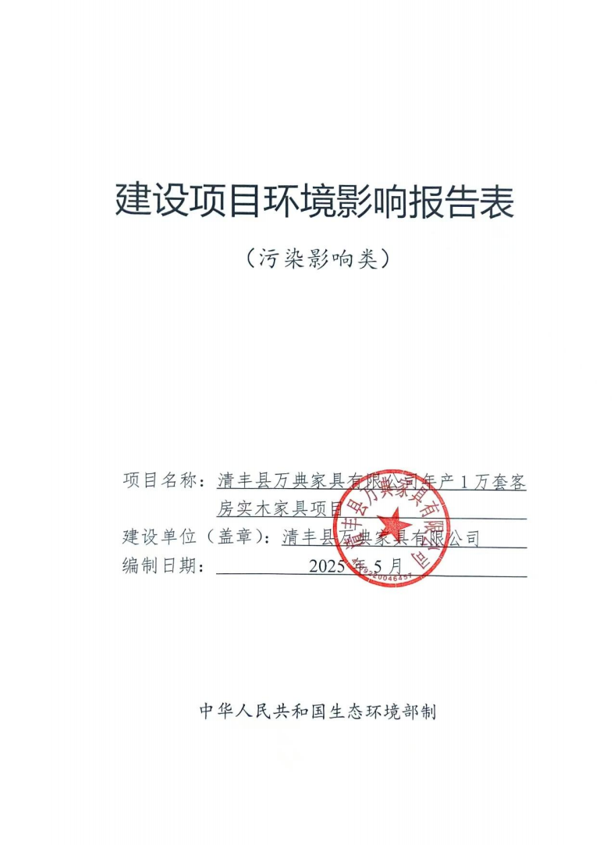

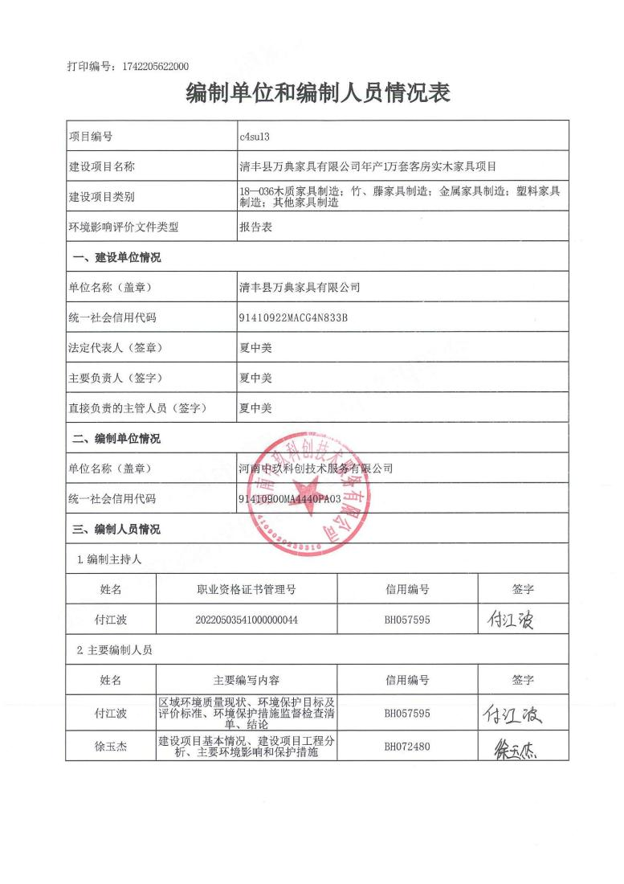

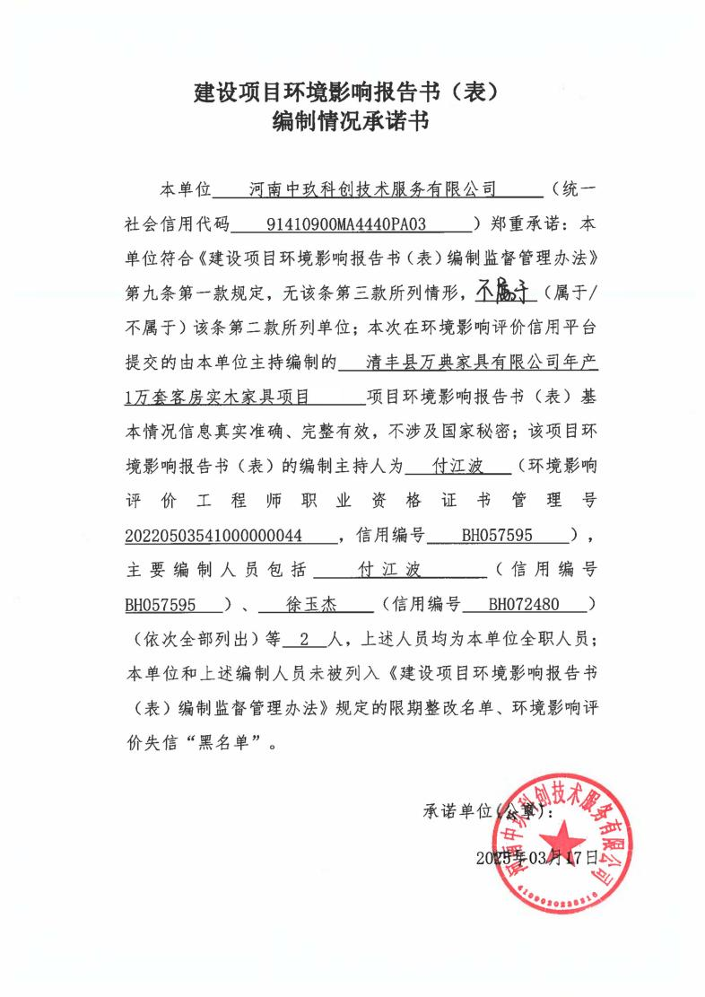

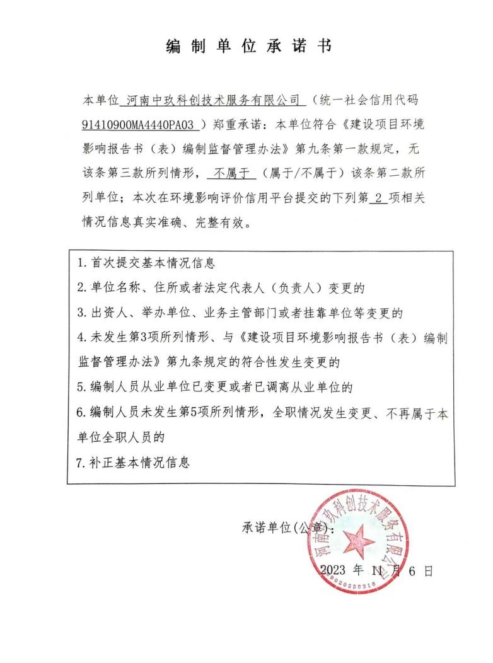

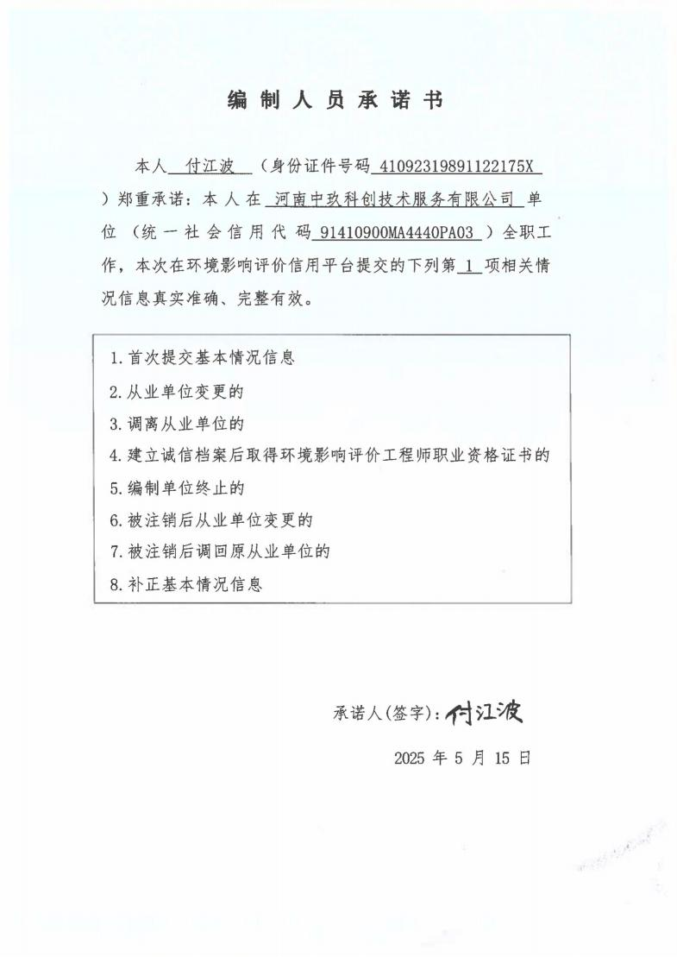

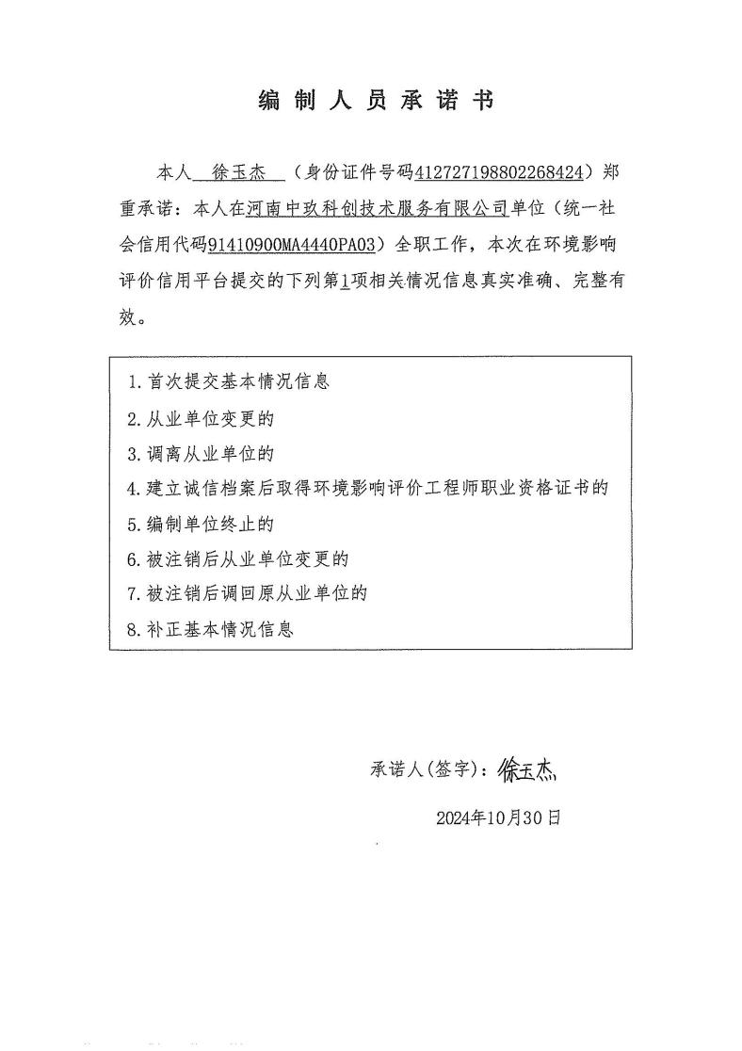

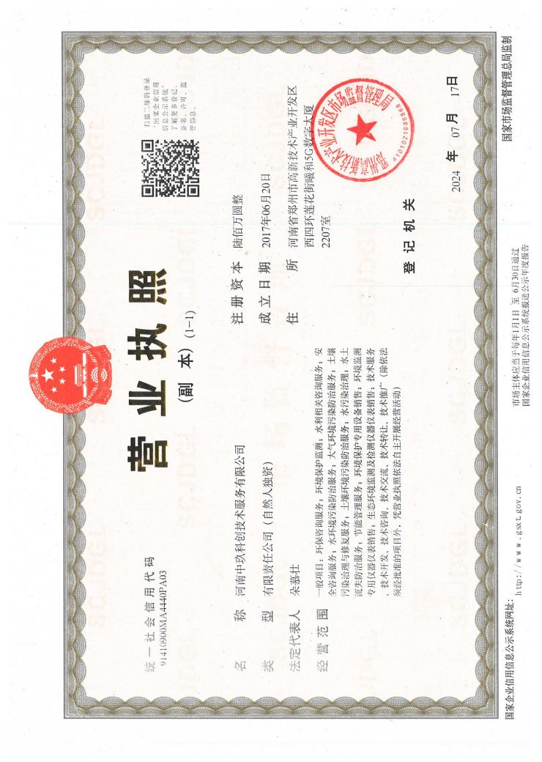

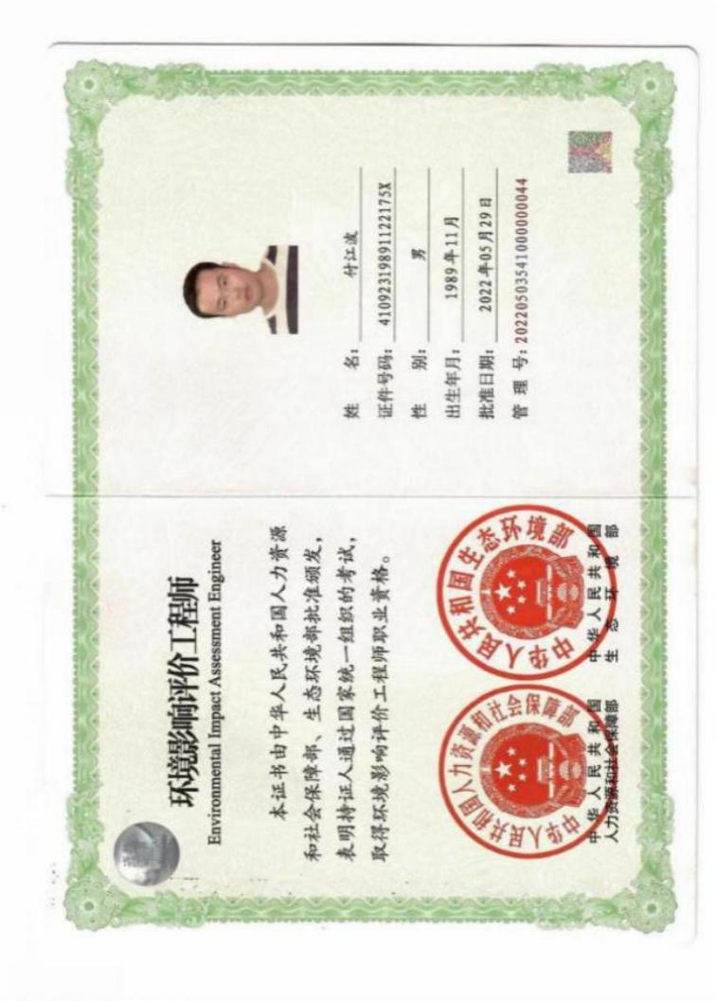

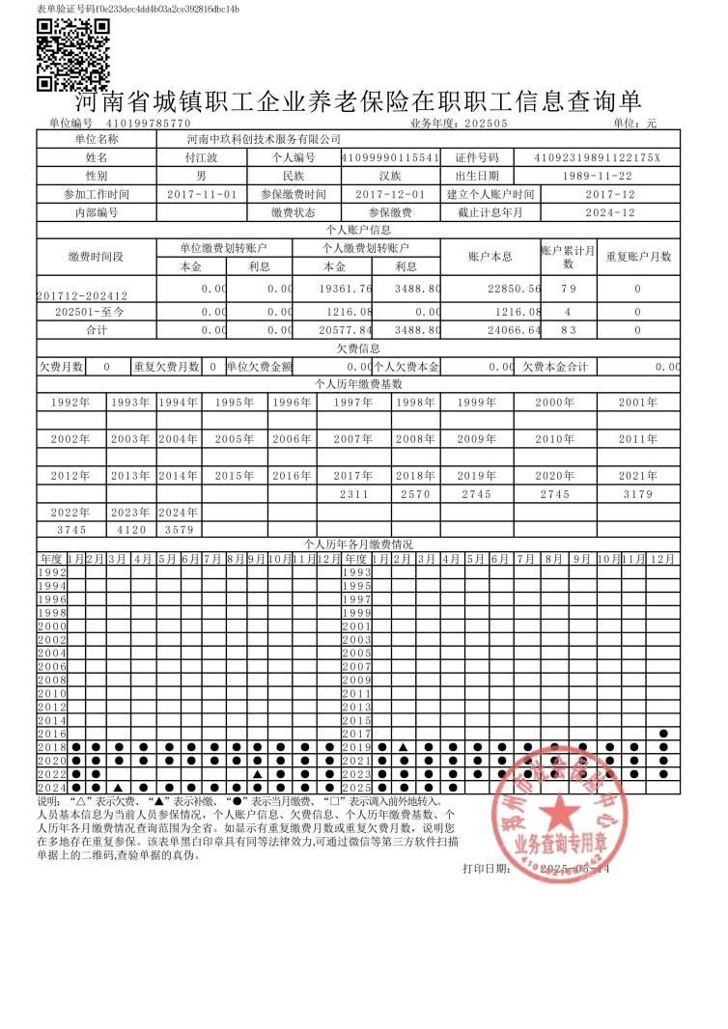

目 录

一、建设项目基本情况 1
二、建设项目工程分析 22
三、区域环境质量现状、环境保护目标及评价标准 32
四、主要环境影响和保护措施 47
五、环境保护措施监督检查清单 62
六、结论 81
附表 建设项目污染物排放量汇总表 82

附图：
附图 1 本项目地理位置图
附图 2 项目周边环境示意图
附图 3 项目厂区平面布置及分区防渗示意图
附图 4 本项目环境保护目标图
附图 5 本项目在清丰县先进制造业开发区发展定位图中位置
附图 6 本项目水系图
附图 7 本项目与濮阳县先进制造业开发区用地规划关系图
附图 8 本项目在清丰县城乡总体规划中位置图
附图 9 本项目在濮阳市生态环境管控单元分布图上的位置
附图 10 本项目与饮用水源保护区关系图
附图 11 本项目与河南省碳足迹再生资源有限公司位置关系图
附件：
附件一 委托书
项目二 备案
附件三 入驻证明
附件四 租赁合同
附件五 漆料检测报告
附件六 承诺书

一、建设项目基本情况

建设项目  名称 | 清丰县万典家具有限公司年产 1 万套客房实木家具项目
项目代码 | 2407-410922-04-01-215217
建设单位 联系人 | 李荣荣 | 联系方式 | 18339351892
建设地点 | 河南省濮阳市清丰县产业集聚区兴业路 68 号
地理坐标 | （115 度 7 分 52.759 秒，35 度 51 分 17.555 秒）
国民经济  行业类别 | 实木家具制造  C2110 | 建设项目  行业类别 | 十八、家具制造业 21--36 、木质家具 制造 211；竹、藤家具制造 212；金属 家具制造 213；塑料家具制造214；其 他家具制造 219”中“其他（仅分割、组 装的除外；年用非溶剂型低 VOCs 含 量涂料 10 吨以下的除外）
建设性质 | ☐新建（迁建） □ 改建  □扩建  □技术改造 | 建设项目  申报情形 | ☐首次申报项目  □不予批准后再次申报项目  □超五年重新审核项目  □重大变动重新报批项目
项目审批  （核准/备 案）部门  （选填） | 清丰县先进制造  业开发区管理委  员会 | 项目审批（核准/ 备案）文号（选填） | /
总投资  （万元） | 5000 | 环保投资（万元） | 43.2
环保投资 占比（%） | 0.864 | 施工工期 | 3 个月
是否开工 建设 | ☐否  □是： | 用地（用海）  面积（m2） | 8000
专项评  价设置 情况 | 无
规划情  况 | 规划名称：《清丰县产业集聚区发展规划（2009-2020）》、《清丰 县产业集聚区发展规划调整方案（2013-2020）》  编制单位：河南省城市规划设计研究总院有限公司

审查机关：河南省发展和改革委员会
审批文号：豫发改工业〔2016〕363号
新规划名称：《清丰县先进制造业开发区发展规划（2022-2035）》 （审批中）
规划环  境影响  评价情  况 | 环境影响评价文件名称： 《清丰县先进制造业开发区发展规划 （2022-2035）环境影响报告书》  编制单位：河南汇商环保科技有限公司  审查机关：濮阳市生态环境局  审查意见：《濮阳市生态环境局关于清丰县先进制造业开发区发展 规划（2022-2035）环境影响报告书的审查意见》  批复文号：濮环审〔2025〕2 号
规划及  规划环  境影响  评价符  合性分  析 | 清丰县产业集聚区于 2022 年更名为清丰县先进制造业开发区。2023 年，清丰县先进制造业开发区管理委员会委托河南汇商环保科技有限公司 开展《清丰县先进制造业开发区发展规划（2022-2035 年）环境影响报告 书》的编制工作， 目前该报告书已经通过审批。由于《清丰县先进制造 业开发区发展规划（2022-2035）》 目前正在审批中，项目与规划符合性 分析，按照项目与《清丰县产业集聚区总体发展规划》（2013-2020）及 《清丰县先进制造业开发区发展规划》（2022-2035 年）（审批中）相关 内容同时进行分析，与规划环评相符性分析按《清丰县先进制造业开发 区发展规划（2022-2035 年）环境影响报告书》进行分析，具体内容如下。  1 、《清丰县产业集聚区总体发展规划》（2013-2020）规划相符性分析  （1）规划范围  规划总面积 16.46km2 ，其中起步区总面积 2.8km2 ，发展区总面积 7.2km2 ，控制区总面积 6.46km2 。  东至清丰县规划东环路；西至现状晓月路以西约 130m ，西赵店和姚 庄村西侧；南至现状固双路以北约 170m；北至 106 国道与 302 省道交叉

口加油站南边界。
（2）规划发展定位
全省重要的家具制造和食品加工产业基地，清丰县重要的经济增长 极，以发展家具制造、食品加工、装备制造以及综合配套服务为一体的 综合型产业集聚区和现代城市功能区。将家具制造和食品加工作为产业 集聚区重点发展的主导产业，同时积极发展装备制造业和产业集聚区相 配套的现代服务业。
（3）空间规划结构
结合产业集聚区的功能要求和产业布局，本着统筹兼顾、综合协调 的原则确定了“三心、四轴、三区 ”的空间结构。
①三心
综合服务中心：为强化沿人民路城市东西向综合发展轴，在集聚区 和主城区交界处，人民路两侧规划集聚区综合服务中心，配套建设满足 集聚区生产生活发展的行政管理、商业金融、市政基础设施、文化设施 及绿化广场等；同时配套建设村庄安置和产业工人廉租房等居住用地。
产业服务中心：鉴于产业集聚区南北向带状布局，在产业集聚区北 部和南部分别布置一处产业服务中心。北部产业服务中心结合食品加工 工业园布置产品展销中心、商业金融、居住等相配套的用地，南部产业 服务中心与家具制造产业园结合布置家具市场、瑞祥社区、公共绿地等 配套设施。
②四轴
两主轴：延伸城市总体规划确定的东西向城市综合发展轴--人民路， 使其控制和引导城市各功能区协调有序发展，促进产城融合；为增强城 市综合发展轴的辐射带动作用，结合集聚区带状布局的特点，在集聚区 内部沿人和大道规划南北向拓展轴，串联集聚区内的各个产业片区，引 导和带动集聚区的快速、有序、健康发展。

两副轴：在集聚区北部沿朝阳路和南部城市南环分别规划一条发展 副轴，加强与中心城区生活区的联系，促进产城一体化发展。
③三片区
根据不同的功能需求和工业门类的需求，将集聚区划分成三个大的 产业园区。分别为食品加工产业园、家具制造产业园和装备制造产业园。
本项目属于家具制造业，位于规划的家具制造产业园，符合规划要 求。
（4）相关基础设施规划
①供水工程规划
现状规划区内建有水厂一座，即清丰县产业集聚区水厂，厂址位于 人民路与建设路交汇处东北侧，水厂现状供水规模约 3.0 万吨/d ，占地面 积约 1.6 公顷，水源取自地下水，水源地位于八里庄。同时规划区内存在 一定数量的自备水井。
②排水工程规划
规划区内实行雨污分流制，污水经过污水管网，集中排放至污水处 理厂进行处理。雨水就近排水附近水体。
污水工程
现状产业集聚区内的姚庄污水处理厂（即清丰中州水务有限公司第 二污水处理厂）位于产业集聚区北部潴泷河南岸，设计污水处理规模为 2 万 m3/d 。规划产业集聚区沿人和大道铺设污水干管向北汇入姚庄污水处 理厂，支管走向按不同方位分别接入主干管。污水处理厂出水向北排入 瀦龙河，再汇入马颊河。
雨水工程
规划产业集聚区雨水以排入潴泷河为主，规划沿南外环路建设排水 明渠并汇入潴泷河，人民路以南区域向南、向东排入潴泷河，人民路北 区域向北、向西排入潴泷河。

③供热工程规划
集聚区生活采暖依托清丰县集中地热供暖。各工业企业近期生产工 艺用热以建设分散式热源为主，相关用热企业均应采用天然气作为供热 能源；远期可根据集聚区发展和入驻企业用热情况，适时考虑集中供热。
④电力工程规划
生活热水热负荷考虑分户利用天然气、太阳能、电能等洁净能源， 生产工艺热负荷根据各工业企业的生产工艺要求确定，以建设分散式热 源为主。规划在乾坤路与东环路交叉口处建 1 座集中供热的热源厂，向 产业集聚区和清丰城区供热，优先选取燃气作为供热能源，热源厂占地
5.0 公顷，远期供热能力达到 1000MW 。
⑤供气规划
规划气源为“西气东输”天然气，新建清丰县吉张吴至清丰县城区的 高压输气管线，气源接自西气东输榆济线，规划在产业集聚区南部的马 庄桥镇新建天然气门站。规划沿人和大道、南外环路、南环路、安康路、 人民路、文化路、朝阳路、乾坤路、金水路布置燃气干管，满足用气大 户的需求，沿其他道路布置燃气支管，形成合理的管网系统。
根据现场踏勘情况，项目所在位置基础设施完善，供水供电供气可 接入，雨污管网已铺设至厂区附近，已完成接管。
本项目与集聚区规划相符性分析见表 1，与开发区规划环评提出的环 境准入条件满足性分析见表 2。
表 1本项目与集聚区规划相符性分析一览表
 |  | 序号 | 项目 | 集聚区规划内容及环评建议 | 项目情况 | 相符性
 |  | 1 | 产业定  位 | 全省重要的家居制造和食品加工产业基地，  清丰县重要的经济增长极，以发展家居制造、  食品加工、机械加工和医药以及综合配套服  务为一体的综合性产业集聚区和现代化城市  功能区。 | 项目属于家具 制造项目 | 相符
 |  | 2 | 布局与  功能分  区 | 根据实际情况及发展定位，分别规划食品加  工产业园区、家居制造产业园区、其他传统  产业园区和综合服务带。 | 项目属于家具  制造项目，位  于规划的家居 | 相符

 |  |  |  |  |  |  |  | 制造产业园区
 |  | 3 |  | 土地利  用规划 |  | 集聚区规划总体用地 16.46km2 ，主要包括工  业用地、公共设施用地、居住用地、仓储用  地、对外交通用地、道路广场用地、市政设  施用地、绿地和特殊用地等。 |  | 项目占地为工  业用地 |  | 相符
 |  | 4 |  | 供水规  划 |  | 规划近期选用地下水，计划在人民路东段建  水厂一座， 日供水能力 3 万 m3/d。  远期考虑地表水，清丰县属南水北调工程的  间接受水区，也可考虑使用南水北调的水资  源。 |  | 项目用水市政  供水管网供给 |  | 相符
 |  | 5 |  | 排水规  划 |  | 集聚区污水近期利用清丰中州水务有限公司  第二污水处理厂进行处理， 日处理规模 2 万  吨，位于集聚区 106 国道与北环路交叉口的  西北角，经处理后废水由管道排至潴龙河。  雨水收集与排放：集聚区内地形平坦，雨水  分两个区域排放，其中文化路以北向北排放，  文化路以南向南排放，均排入潴龙河。 |  | 项目生活污水  经化粪池收集  处理后，排入  清丰中州水务  有限公司第二  污水处理厂进  一步处理 |  | 相符
 |  | 6 |  | 供热规  划 |  | 规划近期设置 1 个集中供热锅炉房，远期再  设置 1 个锅炉房。供热管网采用二次网，与  用户连接方式为间接连接方式。 |  | 项目生产不用  热，办公采用  单体空调 |  | 相符
 | 表 2 本项目与清丰县产业集聚区负面清单相符性分析一览表
 |  | 序 号 | 类别 |  | 负面清单 |  | 备注 |  | 相符性
 |  | 1 | / |  | 坚持以国家相关产业政策和环境保护政  策为指导，引进的项目必须符合国家产业  政策和环保政策的要求；禁止不符合国家  产业政策及环境保护政策的项目入驻 |  | 禁止入区 |  | 项目符合国家政  策，不属于禁止  类
 |  | 2 | / |  | 禁止入驻不符合产业集聚区产业定位或  与产业集聚区定位冲突的项目，限制主导  产业发展的项目 |  | 禁止入区 |  | 项目为家具制造  项目，位于家具  制造产业园，符  合产业定位，不  属于禁止类
 |  | 3 | / |  | 废水经预处理达不到污水处理厂接管标  准的项目 |  | 禁止入区 |  | 项目废水处理达  标后排入市政污  水管网，不属于  禁止类
 |  | 4 | / |  | 无行业清洁生产标准，但符合集聚区主导  产业定位，达不到国内同类行业同等规模  先进水平的项目 |  | 禁止入区 |  | 项目符合产业定  位，能达到国内  规模先进水平，  不属于禁止类
 |  | 5 | / |  | 不符合有关法律法规规定，严重浪费资  源、污染环境、不具备安全生产条件，需  要淘汰的落后生产工艺装备和产品 |  | 禁止入区 |  | 项目生产设备不  属于淘汰落后  类，不属于禁止  类

 |  | 6 | 食品加  工行业 | 猪、牛、羊、禽屠宰工艺 | 禁止入区 | 项目不涉及
 |  | 7 |  | 含酿造工艺的酿酒 | 禁止入区 | 项目不涉及
 |  | 8 |  | 生产味精行业 | 禁止入区 | 项目不涉及
 |  | 9 |  | 年处理 10 万吨以下、总干物收率 97%以 下的湿法玉米淀粉生产线 | 禁止入区 | 项目不涉及
 |  | 10 |  | 3000 吨/年及以下的西式肉制品加工项目 | 禁止入区 | 项目不涉及
 |  | 11 |  | 生产柠檬酸行业 | 禁止入区 | 项目不涉及
 |  | 12 | 家具制  造行业 | 生产家具制造使用的涂料、油漆等行业 | 禁止入区 | 项目不涉及
 |  | 13 | 装备制  造行业 | 生产中含有电镀工艺的项目 | 禁止入区 | 项目不涉及
2、与《清丰县先进制造业开发区发展规划（2022-2035）》规划及规划环 评相符性分析
清丰县先进制造业开发区依托清丰县产业集聚区建设，开发区成立 以来，主导产业发展迅速，以先进制造业开发区为载体，聚焦家居、食 品、节能环保三大主导产业，突出产业链“延链、补链、强链 ”，加快 传统产业提质增效，实木家具园、智能家居园、家纺产业园三个“ 园中 园 ”成效初显。马庄桥商贸片区主要由清丰国际家居博览交易中心和清 丰万邦农产品批发市场组成。六塔工业园位于六塔乡南侧，西接濮阳市 华龙区、东邻范县，南靠濮阳县，是一区三县的交会地带，基地对外交 通状况良好，为清丰县新兴产业园。
2022 年，经省发改委批复，将清丰县产业集聚区、马庄桥商贸片区 和六塔工业园整合为清丰县先进制造业开发区。至此，清丰县先进制造 业开发区由城区综合制造产业园、马庄桥商贸物流园和六塔工业园组成。
清丰县先进制造业开发区发展规划期限为 2022-2035 年，规划近期至 2025 年，远期至 2035 年。
（1）规划范围
清丰县先进制造业开发区共分为三个片区，分别为城区综合制造产 业园、马庄桥商贸物流产业园和六塔工业园，总规划面积为 24.75 平方公

里。
城区综合制造产业园前身为清丰县产业集聚区，规划面积为 17.93 平 方公里，东至龙乡路、北至潴泷河、西至晓月路、南至柳格大道；
马庄桥商贸物流园分成东西两个区域，总规划面积 4.06 平方公里， 位于城镇开发边界内用地面积为 3.14 平方公里。
六塔工业园位于六塔乡东南部，西接濮阳市华龙区、东邻范县，南 靠濮阳县，是一区三县的交汇处，规划总用地面积 2.76 平方公里。
本项目位于城区综合制造产业园东南侧，在规划范围内。
（2）基础设施（节选相关部分）
供排水：城区综合制造产业园区内现有水厂一座， 日供水量达到 3 万立方米，供水管线 13686 米；已规划的工业污水处理厂一座，日处理 2 万立方米，排水管线约 10 公里。
固废：垃圾处理场一座， 日处理能力 220 吨。
供气：区内建成天然气供气枢纽站 1 座，架设供气管道 4550 米，可 提供现有企业的正常用气。
供电：开发区距城关 110kV 变电站 2 公里，距高堡 110kV 变电站 5 公里。
目前区内各企业用电主要来自城关 110kV 变电站。
根据现场踏勘情况，项目所在位置基础设施完善，供水供电供气可 接入，雨污管网已铺设至厂区附近道路，已完成接管。
（3）产业布局
城区综合制造产业园重点推动绿色家具、食品、节能环保装备制造 三大传统产业提质增效；
马庄桥现代商贸物流园重点发展农副产品物流、家具物流、电商物 流、中央厨房、总部经济等生产性服务业，打造冀鲁豫三省省际物流中 心；

六塔工业园围绕豫能电厂热电项目，发展轻工、生物发酵、新能源、 节能环保等新兴产业，培育新的经济增长点。
（4）功能分区（节选相关部分）
城区综合制造产业园在空间布局上划分为三个功能片区的总体发展 格局。
1）节能环保装备制造产业园
规划节能环保装备制造产业园位于城区产业园的北部，具体位置为 朝阳路以北、潴泷河以南、晓月路以东、开发边界以西区域，规划建设 用地面积为 195 公顷，规划装备制造产业园，作为环保装备制造等传统 产业的发展空间。
2）食品加工产业园
食品加工产业园位于城区产业园中部，以现状凯利粮业有限公司、 伍钰泉面粉厂、恒立佳泰农业、福润肉类加工、味德食品等食品加工企 业为基础在人民路以北、朝阳路以南的区域布置。规划用地 246 公顷。
3）家具制造产业园
家具制造产业园位于城区产业园南部，在人民路以南、人和大道两 侧现状已经形成一定规模的家具制造产业的基础上，具体范围为人民路 以南至柳格大道，规划建设用地 951 公顷。
本项目属于家具制造，位于家具制造产业园内，符合开发区产业布 局要求。综上所述，本项目的建设与《清丰县先进制造业开发区发展规 划（2022-2035）》相符。
表 3 与开发区环境影响报告书审查意见相符性分析
 |  | 序号 | 项目 | 审查意见内容 | 项目情况 | 相符性
 |  | 1 | 坚持绿色  低碳高质 量发展 | 规划应贯彻生态优先、绿色低碳、集约高 效的绿色发展、协调发展理念，根据国家、 省发展战略，以环境质量改善为核心，进 一步优化产业园区的产业结构、发展规模、 用地布局等，做好与区域“三线一单 ”成 果的协调衔接，实现园区绿色低碳高质量 | 本项目建设符 合濮阳市清丰 县“三线一单 ”  生态环境分区  管控的意见的  要求。 | 相符

 |  |  |  | 发展目标。
 |  | 2 | 加快推进  产业转型 | 产业园区应遵循循环经济理念，积极推进 产业技术进步和园区循环化改造，坚持减 污降碳协同发展。家居产业发展依托清丰 县家居产业集聚，推动传统家居向智能家 居、定制家居、生态家居转变。 | 项目属于家具  制造项目，位  于规划的家居  制造产业园区 | 相符
 |  | 3 | 优化空间  布局严格  空间管控 | 进一步加强与国土空间规划的街接，保持 规划之间协调一致；加强对产业园区及周 边生活区的防护，确保园区产业布局与生 态环境保护、人居环境安全相协调。 | 本项目位于清  丰县先进制造  业开发区，满  足国土空间规 划相关要求 | 相符
 |  | 4 | 严格项目  准入 | 园区管理部门应按照规划环评报告提出的 项目负面清单及准入条件，优化产业定位， 把好项目准入关。优先发展符合园区主导 产业要求、有利于园区总体产业链条延伸 的项目，列入园区限制类的项目应限制入 驻，列入园区的负面清单的的项目禁止入 驻，通过实施差别化环境准入，逐步优化 产业结构，构筑园区循环经济产业链。 | 本项目为家具  制造项目，符  合负面清单及 准入条件要 求，不属于限  制类和禁止类  项目。 | 相符
 |  | 5 | 同步建设  基础设施 | 产业园区应实施道路、给水、排水、供热。 按照园区建设规划，完善产业园区供水设 施及管网建设；加快园区配套污水集中处 理设施及配套管网等基础设施的建设工 作。园区固体废弃物应有安全可行的处理 处置措施，不得随意弃置危险固废严格按 照有关规定收集、贮存、转运、处置，确 保 100%安全处置。 | / | /
 |  | 6 | 严格落实  各项规划  环评措施 | 规划批准后，应严格按照规划要求推动产 业园区高质量发展，严守生态保护红线、 环境质量底线、资源利用上线，落实《报 告书》提出的各项措施，在实施范围、适 用期限、规模、结构和布局等方面进行重 大调整或者修订的，应当重新或者补充进 行环境影响评价。 | / | /

其他符合 性分析 | 1 、产业政策相符性  经查阅《产业结构调整指导目录（2024 年本）》，本项目不属于该 目录中淘汰类、鼓励类、限制类建设项目，属允许类项目。本项目已在清 丰 县 先 进 制 造 业 开 发 区 管 理 委 员 会 备 案 ， 项 目 代 码 ： 2407-410922-04-01-215217，本项目的建设符合国家当前的相关产业政策。  2 、与饮用水源保护区关系  2.1 与河南省乡镇集中式饮用水水源保护区划关系  根据《河南省人民政府办公厅关于印发河南省县级集中式饮用水水源 保护区划的通知》（豫政办〔2013〕107 号），本项目位于清丰县产业集 聚区，根据该规划分析与饮用水水源地相符性。  清丰县集中供水取水地点位于清丰县城关镇八里庄一带，布置在骆家 南至纸房一线。清丰县八里庄水源地共有 12 个取水点，分别为 1#骆家村 西南、2#卞家村北、3#卞家村东北、4#梅庄北、5#郝庄西北、6#孟楼北、 7#张二庄西北、8#张二庄西、9#张二庄西南、10#也庄村西北、11#也庄村 西、12#也庄村西南。每个点位设置一深一浅两眼井，取水点间间距均在 500m 左右，开采的目的层位分别为：深层水开采层位为深埋 330m-500m 的含水层组，浅层水含水层主要为 60m-150m 的含水层组。开采方式采用 浅、深井分层开采方案，综合便于井排抽水方式，各井水汇合后采用管道 运至清丰县产业集聚区水厂，产业集聚区水厂将地下水集中处理后供县城 生活用水以及集聚区工业用水。  依据《清丰县集中式饮用水源保护区划分技术报告》，清丰县八里庄 地下水井群（共 24 眼井）一级保护区范围：1～2 号、3～4 号、5～6 号、 7～8 号、9～10 号各组井群外包线内及外围30 米、北至潴龙河所包含的 区域；11～12 号、13～14 号、15～16 号、17～18 号、19～20 号、21~ 22 号、23～24 号各组井群外包线内及外围30 米的区域。准保护区范围： 潴龙河 017 县道公路桥上游 1560 米至下游 4166 米河道内水域。

本项目位于清丰县八里庄饮用水源地约 2.262km，不在清丰县八里庄 地下水井群保护区范围内，符合清丰县县级饮用水水源地保护规划。
2.2 与清丰县部分集中式饮用水水源保护区关系
据《清丰县人民政府办公室关于划分部分集中式饮用水水源保护区的 通知》（清政办〔2019〕24 号），对全县 7 个乡镇的 8 个水厂、21 口井 集中式饮用水水源保护区划定如下：
（一）高堡乡
1 ．清丰县高堡乡王庄供水厂饮用水源保护区
一级保护区范围：以外围井的外接多边形为边界，向外径向30 米距 离的区域。
2 ．清丰县高堡乡第三供水厂饮用水源保护区
一级保护区范围：1 号水井以开采井为中心，半径 30 米的区域；2 号水井以开采井为中心，半径 30 米的区域；3 号水井以开采井为中心， 半径 30 米的区域。
（二）纸房乡
清丰县纸房乡谢朱娄供水厂饮用水源保护区
一级保护区范围：以外围井的外接多边形为边界，向外径向30 米距 离的区域。
（三）瓦屋头镇
清丰县瓦屋头镇第二供水厂饮用水源保护区
一级保护区范围：1 号水井以开采井为中心，半径 30 米的区域；2 号水井以开采井为中心，半径 30 米的区域，其中西侧以道路为界；3 号 水井以开采井为中心，半径 30 米的区域；4 号水井以开采井为中心，半 径 30 米的区域，其中南侧以瓦屋头镇第二中学北侧外墙为界。
（四）马庄桥镇
清丰县马庄桥镇供水厂饮用水源保护区

一级保护区范围：以外围井的外接多边形为边界，向外径向30 米距 离的区域。
（五）大流乡
清丰县大流乡供水厂饮用水源保护区
一级保护区范围：1 号井以单个开采井为中心，半径 30 米的区域；2 号与 3 号井以外围井的外接多边形为边界，向外径向30 米距离的区域。
（六）双庙乡
清丰县双庙乡供水厂饮用水源保护区
一级保护区范围：1 号井以单个开采井为中心，半径 30 米的区域；2 号井以单个开采井为中心，半径 30 米的区域。
（七）柳格镇
清丰县柳格镇供水厂饮用水源保护区
一级保护区范围：1 号井以单个开采井为中心，半径 30 米的区域。
距离本项目最近的乡镇饮用水源地保护区为清丰县柳格镇供水厂饮 用水源保护区，位于本项目厂址东南侧约 1.6km，不在清丰县清丰县柳格 镇供水厂饮用水源保护区范围内，符合清丰县乡镇级“千吨万人 ”饮用水 水源地保护规划。
3 、“三线一单”相符性分析
本项目位于濮阳市清丰县先进制造业开发区，根据河南省三线一单综 合信息应用平台研判分析结果，本项目与濮阳市“三线一单”生态环境分区 管控相符性分析详见下文。
一、空间冲突
经研判，初步判定该项目无空间冲突，最终结果以自然资源部门提供 的为准。
二、项目涉及的各类管控分区有关情况
根据管控单元压占分析，项目建设区域涉及 7 个生态环境管控单元，

其中优先保护单元 0 个，重点管控单元 6 个，一般管控单元 1 个、水源地 0 个。
三、环境管控单元分析
经比对，项目涉及 1 个河南省环境管控单元，其中优先保护单元 0 个,重点管控单元 1 个，一般管控单元 0 个，详见下表。
表 4 项目涉及河南省环境管控单元一览表
 |  | 环境管  控单元 编码 | 环境管  控单元 名称 | 管控  分类 | 市 | 区 县 | 管控要求 |  | 本项目情况
 |  | ZH41092  220001 | 清丰县  先进制  造业开 发区 | 重点 | 濮 阳 市 | 清 丰 县 | 空间  布局  约束 | 1 、入驻项目应符合园区规划或规 划环评的要求，禁止发展用排水量 较大或污染严重风险较大的化学 原料、医药中间体等化工项目，按 照用排水量控制屠宰项目。2 、按 照当地主导风向，从南至北依次布 设家具制造、食品加工、机械加工， 同时考虑到区内现有居民民点的 整合，布设综合服务带贯通三个产 业片区。3 、马庄桥商贸物流园区 发展家具贸易和商贸物流业，六塔 工业园发展节能环保产业。 | 1 、本项目不  涉及；2 、本 项目位于家 具制造园区；  3 、本项目不  涉及
 |  |  |  |  |  |  | 污染  物排  放管 控 | 1、禁止填埋场渗滤液直排或超标 排放。2、大气：改善 能源结构， 推广使用天然气、电力等清洁 能源；严格控制入区工业项 目 的类 别； 加 强对工业喷涂项目 挥发性有机物的治理工作，严格按 照行业标准、治理方案，加强源 头控制、过程控制和末端治理， 提升清洁化生产水平。3 、水：完 善雨水、污水收集系统和排放系 统，污水和生产物料输送管线需 保证密封；不得建设地下或半地 下式储罐设施。禁止含重金属废 水进入城市生活污水处理厂。 | 1 、本项目不  涉及；2 、本 项目使用电 加热烘干；3 本项目废水  不涉及重金 属，不产生生  产废水，生活 污水经化粪  池处理后排  入丰中州水  务有限公司  第二污水处 理厂处理
 |  |  |  |  |  |  | 环境  风险  防控 | 1.铅酸蓄电池、石油加工、化工和 危险化学品生产、储存、使用等 企业在拆除生产设施设备、污染 治理设施时，要事先制定企业拆 除活动污染防治方案和拆除活动 环境应急预案。2、充分利用企业 用地调查成果和注销、撤销排污 许可的信息，考虑行业、生产年 | 1 、本项目不  属于所列项  目；2 、本项  目不涉及

 |  |  |  |  |  | 限等因素，确定优先监管地块， 并按要求采取污染管控措施。
 |  |  |  |  | 资源  开发  效率  要求 | 地下水超采地区，控制采用地下 水的高耗水新建、改建、扩建项 目。 | 本项目用水  由先进制造  业开发区集  中供给
四、水环境管控分区分析
经比对，项目涉及 1 个河南省水环境管控分区，其中水环境优先保护 区 0 个，工业污染重点管控区 1 个，城镇生活污染重点管控区0 个，农业 污染重点管控区0 个，水环境一般管控区0 个，详见下表。
表 5 项目涉及河南省水环境管控一览表

环境管  控单元 编码 | 水环境管  控单元名  称 | 管控  分类 | 市 | 区 县 | 管控要求 |  | 本项目情况
YS41092  2221006  5 | 清丰县先  进制造业 开发区 | 重点 | 濮 阳 市 | 清 丰 县 | 空间布  局约束 | 入驻项目应符合园区规划或 规划环评的要求，禁止发展 用排水量较大或污染严重风 险较大的化学原料、医药中 间体等化工项目，按照用排 水量控制屠宰项目。 | 本项目属于家  具制造项目，  位于清丰县先  进制造业开发 区家具园区
 |  |  |  |  | 污染物  排放管 控 | 完善雨水、污水收集系统和 排放系统，污水和生产物料 输送管线需保证密封；禁止 含重金属废水进入城市生活  污水处理厂。 | 本项目废水不  涉及重金属，  不产生生产废  水，生活污水  经化粪池处理  后排入清丰中  州水务有限公  司第二污水处  理厂处理
 |  |  |  |  | 环境风  险防控 | / | /
 |  |  |  |  | 资源开  发效率 要求 | / | /
五、大气环境管控分区分析
经比对，项目涉及 2 个河南省大气环境管控分区，其中大气环境优先 保护区0 个，高排放重点管控区 1 个，布局敏感重点管控区0 个，弱扩散 重点管控区0 个，受体敏感重点管控区 1 个，大气环境一般管控区0 个，

详见下表。
表 6 项目涉及河南省大气环境管控一览表
 |  | 环境  管控  单元编  码 | 大气环  境管控  单元名 称 | 管 控 分 类 | 市 | 区 县 | 管控要求 |  | 本项目情  况
 |  | YS410  92223  10001 | 清丰县  先进制  造业开 发区 | 重 点 | 濮 阳 市 | 清 丰 县 | 空间布局  约束 | 入驻项目应符合园区规划或规划环 评的要求。禁止发展用排水量较大或 污染严重风险较大的化学原料、医药 中间体等化工项目，按照用排水量控 制屠宰项目。按照当地主导风向，从 南至北依次布设家具制造、食品加 工、机械加工，同时考虑到区内现有 居民民点的整合，布设综合服务带贯 通三个产业片区。马庄桥商贸物流园 区发展家具贸易和商贸物流业，六塔 工业园发展节能环保产业。 | 1 、本项目 不涉及；2、 本项目位  于家具制  造园区；3、 本项目不  涉及
 |  |  |  |  |  |  | 污染物排 放管控 | / | /
 |  |  |  |  |  |  | 环境风险  防控 | 1、严格落实规划环评及其批复文件制 定的环境风险防范措施。3、园 区应 制定环境风险应急预案 ，成立应 急组织机构 ， 定期开展应急演 练 ，提高 区域环境风险防范能力 。 | 本项目不  涉及
 |  |  |  |  |  |  | 资源开发  效率要求 | 在禁燃区内，禁止销售、燃用高污染 燃料；禁止新建、扩建燃用高污染燃 料的设施，已建成的，应当在各省辖 市、县（市）人民政府规定的期限内 改用天然气、页岩气、液化石油气、 电或者其他清洁能源；大力改善煤电 机组供电煤耗水平。 | 本项目使  用电加热
 |  | YS410  92223  4000  1 | / | 重 点 | 濮 阳 市 | 清 丰 县 | 空间布局  约束 | 1、在各省辖市城市建成区内，禁止新 建每小时二十蒸吨以下的燃烧煤炭、 重油、渣油蹦及直接燃用生物质的锅 炉 ，其他地区禁止新建每小时十 蒸吨以下的燃烧 煤 炭 、重油 、渣 油以及直接燃用生物质的锅炉。  2、在居民住宅区等人口密集区域 和 医 院 、学校 、幼儿园 、养老院 等其他需要特殊保护的区域及 其周边 ，不得 新 建 、改建和扩建 石 化 、 焦化 、制药、油漆、塑料、 橡胶、造纸、饲料等易产生恶臭气体 的生产项目或者从事其他产生恶臭气 体的生产经营活动。已建成的，应当 逐步搬迁或者升级改造。3 、到 2025 | 1 、本项目 无锅炉；2、 本项目不 涉及；3 、 本项目位  于清丰县  先进制造 业开发区， 已取得环 评批复，属  于合法园  区

 |  |  |  |  |  |  |  | 年，城市建成区内重污染企业分类 完成就地改造、退城入园、转型转 产或关闭退出任务。
 |  |  |  |  |  |  | 污染物排 放管控 | 1 、大力推进钢铁、焦化等重点行业 产业结构调整和转型升级，加快钢 铁、水泥、焦化行业及锅炉超低排放 改造。深化有色金属冶炼、铸造、碳 素、耐材、烧结类砖瓦等行业工业炉 窑综合整治及垃圾焚烧发电、生物质 发电烟气深度治理。2 、推动氢燃料 电池汽车示范应用，推广新能源汽车 和非道路移动机械。推进公共领域车 辆新能源化。实施清洁柴油车（机） 行动，基本淘汰国三及以下排放标准 汽车，基本消除未登记或冒黑烟工程 机械。3 、加强道路扬尘综合整治， 大力推进道路机械化清扫保洁作业， 到 2025 年，各设区市建成区道路机 械化清扫率达到 95%以上，县城达 到 90% 以上 。 各市平均 降尘量到 2025 年不得高于 7 吨/月·平方公里。 | 本项目不  涉及
 |  |  |  |  |  |  | 环境风险  防控 | 1、实施重污染企业退城搬迁，加快城 市建成区、人群密 集 区 、重点流域 的重污染企业和危险化学品等 环境风险大的企业搬迁改造 、关 停退出 ，推动实施一批 水 泥 、玻 璃 、焦化 、化工等重污染企业退 城工程。2、提升城 乡极端气候事 件监测预警 、 防灾减灾综合评估 和风险管控能力 ，保障城乡建设 和基础设施安全。适时开展气候变化 影响风险评估，实施适应气候变化行 动。 | 本项目不  涉及
 |  |  |  |  |  |  | 资源开发  效率要求 | 1 、在禁燃区内，禁止销售、燃用高 污染燃料；禁止新建、扩建燃用高污 染燃料的设施，已建成的，应当在各 省 辖 市 、县（市）人民政府规定 的期限内改用天 然 气 、 页 岩 气、 液化石油气 、电或者其他清洁 能 源 。2、基本实现城区集中供暖全 覆盖。 | 本项目不  涉及
六、 自然资源管控分区分析
经比对，项目涉及 2 个河南省自然资源管控分区，其中生态用水补给 区 0 个，地下水开采重点管控区 1 个，高污染燃料禁燃区 1 个，详见下表。

表 7 项目涉及河南省自然资源管控一览表

环境管  控单元 编码 | 自然资  源管控  单元名 称 | 管控  分类 | 市 | 区 县 | 管控要求 |  | 本项目 情况
YS410  922252  0039 | 河南省  濮阳市  清丰县  地下水  开采重  点管控  区 | 重点 | 濮 阳 市 | 清 丰 县 | 空间布局  约束 | / | /
 |  |  |  |  | 污染物排 放管控 | / | /
 |  |  |  |  | 环境风险  防控 | / | /
 |  |  |  |  | 资源开发  效率要求 | 1、到2025 年，用水总量控制在 14370 万立方米以内，万元 GDP 用水量、 万元工业增加值用水量分别在 69.8 立方米、23.0 立方米以内，灌溉水有 效利用系数提高到 0.594 以上；2、加 快公共供水管网建设，促进供水管 网覆盖范围以外的自备井封闭工 作；3、开展高耗水工业行业节水技 术 改 造，大力推广工业水循环利 用，推进节水型企业、节水型工业园 区建设 4 、大力推进雨水、再生水、 矿井水等非常规水源利用，将非常 规水源纳入区域水资源统一配置 | 本项目  不涉及
YS410  922254  0001 | 河南省  濮阳市  清丰县  高污染  燃料禁 燃区 | 重点 | 濮 阳 市 | 清 丰 县 | 空间布局  约束 | 高污染燃料禁燃区覆盖全市行政区域 | 本项目  不涉及
 |  |  |  |  | 污染物排 放管控 | / | /
 |  |  |  |  | 环境风险  防控 | / | /
 |  |  |  |  | 资源开发  效率要求 | 全市行政区域内禁止销售、燃用高污 染燃料，禁止新建、扩建燃用高污染 燃料的设施（不含集中供热、电厂锅 炉燃煤以及工业企业原料煤） | 本项目  不涉及
由上表可知，本项目的建设符合濮阳市清丰县“三线一单”生态环境分 区管控的意见的要求。
4、与《重污染天气重点行业应急减排措施制定技术指南（2020 年修订版）》 A 级企业相符性分析
对照《关于印发重污染天气重点行业应急减排措施制定技术指南 （2020 年修订版）的函》（环办大气函〔2020〕340 号），本项目属于重

点行业中“三十六、家具制造 ”，对照 A 级绩效水平进行建设。
本项目与技术指南中家具制造行业绩效分级 A 级指标对照见下表。 表 8本项目与家具制造行业绩效分级 A 级企业指标相符性分析一览表
 |  | 差异化 指标 | A 级企业 | 本项目情况 | 相符 性
 |  | 原辅材 料 | 使用的水性涂料（含水性 UV 、腻子）满足《木器涂 料中有害物质限量》（GB18581-2020）要求；使用的 无溶剂 UV 涂料、溶剂型涂料满足《低挥发性有机化 合物含量涂料产品技术要求》（GB/T38597-2020）要 求；使用的水性和本体胶粘剂满足《胶粘剂挥发性有 机化合物限量》（33372-2020）要求：使用的清洗剂 满足 《 清洗剂挥发性有机化合物含量限值 》 （GB38508-2020）要求 | 根据前文分析，  本项目使用的涂  料均符合相应标  准要求 | 相符
 |  | 生产工  艺 | 80%以上的产品使用高效涂装设备，包括往复式喷涂 箱、辊涂、淋涂、机械手、经典喷涂等技术 | 本项目采用自动 喷涂线作业 | 相符
 |  | 无组织 排放 | 涂料、稀释剂、清洗剂等原辅材料密闭储存。原辅材 料调配、使用、回收等过程采用密闭设备或在密闭空 间内操作，采用密闭管道或密闭容器等输送；施胶、 调配、喷涂、流平和干燥工序在密闭空间内操作，废 气排至 VOCs 废气收集处理系统 | 本项目调漆在喷 漆室内进行调漆 | 相符
 |  |  | 开料、砂光等工序设置中央除尘系统；机加工、打磨 工序设置中央除尘系统或袋式除尘、滤筒除尘等除尘 工艺 | 开料、砂光、机  加工、打磨工序  中央除尘系统 | 相符
 |  | 废气治  理工艺 | 1 、溶剂型涂料：涂饰（含 UV 涂料喷涂） 、干燥、 调配、流平等废气采用漆雾预处理+ 吸附浓缩+燃烧 （蓄热燃烧、催化燃烧）工艺处理；  2 、其他涂料：涂饰、干燥、调配、流平等废气漆雾 预处理+ 吸附浓缩+燃烧（蓄热燃烧、催化燃烧） ， NMHC 排放速率≤2kg/h 末端采用漆雾预处理+ 吸附 法等技术工艺处理 | 本项目喷漆在喷 漆室进行，废气 处理工艺为“干 式过滤器+活性 炭吸附脱附+催 化燃烧装置 ”， 产生废活性炭由 专用容器储存， 暂存于危废暂存 间，定期交由有 资质单位处置。 | 相符
 |  | 排放限 值 | PM 、NMHC 排放浓度分别不高于 10 、20mg/m3 ；且 所有污染物稳定达到地标排放限值 | 本项目 PM、  NMHC 排放浓  度分别不高于  10 、20mg/m3；  且所有污染物稳  定达到地标排放  限值 | 相符
 |  | 监测监  控水平 | 重点排污企业风量大于 1000m3/h 的主要排放口安装 NMHC 自动检测设施（FID 检测器），自动监控数据 保存一年以上 | 待本项目建成  后，按照相应监  控水平管理 | 相符

 | 环境管  理水平 | 环保档案齐全：1 、环评批复文件；2 、排污许可证及 季度、年度执行报告；3 、竣工验收文件；4 、废气治 理设施运行管理规程；5 、一年内废气监测报告；6、 涂料、胶黏剂、清洗剂中VOCs 含量检测报告（包括 密度、含水率等） |  |  | 本项目建设完成 后建立完整的环 保档案及台账记 录，并配备专职  环保人员 |  | 相符
 |  | 台账记录：1 、生产设施运行管理信息(生产时间、运 行负荷、产品产量等)；2 、废气污染治理设施运行營 理信息(除尘滤料更换量和时间。吸附剂更换频次、催 化剂更换频次等)；3、监测记录信息(主要污染排放口 废气排放记录(手工监测和在线监测)等)；4 、主要原 辅材料消耗记最(一年内涂料、胶黏剂、清洗剂用量记 录》；5 、燃料(天然气)消耗记录 |  |  |  |  | 相符
 |  | 人员配置：设置环保部门，配备专职环保人员，并具 备相应的环境管理能力 |  |  |  |  | 相符
 | 运输方  式 | 1 、物料公路运输全部使用达到国五及以上排放标准 重型载货车辆（含燃气）或新能源车辆；2 、厂内运 输车辆全部达到国五及以上排放标准（含燃气）或使 用新能源车辆；  3 、厂内非道路移动机械全部达到国三及以上排放标 准或使用新能源机械 |  |  | 本项目运输采用  达到国五及以上  排放标准车辆 |  | 相符
 | 运输监  管 | 参照《重污染天气重点行业移动源应急管理技术指 南》建立门禁系统和电子台账 |  |  | 本项目为租赁的  厂房，厂区大门  应设置有门禁，  本项目设置电子  台账 |  | 相符
5、与濮阳市生态环境保护委员会办公室关于印发《濮阳市 2024 年蓝天保 卫战实施方案》《濮阳市 2024 年碧水保卫战实施方案》《濮阳市 2024 年净土保卫战实施方案》《濮阳市 2024 年柴油货车污染治理攻坚战实施 方案》的通知（濮环委办〔2024〕11 号）相符性分析
表 9 与（濮环委办〔2024〕11 号）相符性分析
 | 文件名称 |  | 相关要求 | 本项目建设情况 |  | 相符性
 | 濮阳市 2024 年蓝 天保卫战  实施方案 |  | 依法依规淘汰落后低效产能。各县(区)结合辖 区内产业集群特点，2024 年 6 月底前，制定涉 气产业集群发展规划和专项整治方案，排查不 符合城市建设规划、行业发展规划、生态环境 功能定位的重污染企业，通过关停淘汰、搬迁 入园、就地改造提升等措施，推动清丰县家具 制造行业涉气产业集群升级改造，提升企业环 保治理水平，严防“散乱污”企业死灰复燃、异 地转移。推进园区和产业集群涉 VOCs“绿岛” 项目建设，规划建设集中喷涂中心、活性炭再 生中心和溶剂回收置中心，2024 年 9 月底前完 成濮阳百东汽车钣喷中心建设，实现 VOCs 集 | 本项目属于家具  制造业，废气处  理工艺为“干式  过滤器+活性炭  吸附脱附+催化  燃烧装置 ”，产  生废活性炭由专  用容器储存，暂  存于危废暂存  间，定期交由有  资质单位处置。 |  | 相符

 |  |  | 中高效处理
 |  |  | 开展低效失效设施排查整治。对工业炉窑、锅 炉、涉 VOCs 等重点行业全面开展低效失效大 气污染理设施排查整治,按照“淘汰一批、整治 一批、提升一批”的要求,制定排查整治方案,建 立整治提升企业清单,重点关注水喷淋脱硫、简 易碱法脱硫、简易氨法脱硫脱硝、微生物脱硝、 单一水膜(浴)除尘、湿法脱硝除尘一体化等脱 硫脱硝除尘工艺,单一低温等离子、光氧化、光 催化、非水溶性 VOCs 废气采用单一水喷淋吸 收等 VOCs 治理工艺及上述工艺的组合(异味 治理除外)，处理机制不明、无法通过药剂或副 产物进行污染物脱除效果评估的治理工艺，对 无法稳定达标排放的，通过更换适宜高效治理 工艺、清洁能源替代、原辅材料源头替代、关 停淘汰等方式实施分类整治。对人工投加脱硫 脱硝剂的简易设施实施自动化改造，取缔直接 向烟道内喷洒脱硫脱硝剂等敷衍式治理工艺。 2024 年 10 月底前完成排查，对于能立行立改 的问题，督促企业尽快整改到位;确需一定整改 周期的，明确提升改造措施和时限，未按时完 成提升改造的纳入秋冬季生产调控范围。 | 本项目属于家具  制造业，废气处  理工艺为“干式  过滤器+活性炭  吸附脱附+催化  燃烧装置 ”，不  属于单一的  VOCs 治理工艺 | 相符
 |  |  | 实施挥发性有机物综合治理。按照“可替尽替、 应代尽代”的原则，加快推进低 VOCs 含量原 辅材料替代，加强 VOCs 全流程综合治理，加 大蓄热式氧化燃烧(RTO) 、蓄热式催化燃烧 (RCO) 、催化燃烧(CO) 、沸石转轮吸附浓缩等 高效治理技术推广力度;对企业含 VOCs 有机 废水储罐、装置区集水井(池)完成有机废气收 集密闭化改造;对企业活性炭装填量、更换周期 实施编码登记，实现从购买、更换到处置的全 过程可回溯管理;对污水处理场排放的高浓度 有机废气实施单独收集处理;具备改造条件的 挥发性有机液体储罐改用低泄漏的储罐呼吸 阀、紧急泄压阀，汽车罐车改用自封式快速接 头;加强火炬燃烧装置监管，火炬系统、煤气放 散管安装温度监控、废气流量计、助燃气体流 量计，相关数据接入 DCS 系统;督促 46 家企业 按规定开展 VOCs 泄漏检测与修复工作，针对 石化、化工行业建立统一的泄漏检测与修复信 息管理平台。结合日常监管情况，动态管理涉 VOCs 企业综合治理清单台账，12 月底前完成 9 家涉 VOCs 企业综合治理 ，全面提升企业 VOCs 治理水平。 | 本项目所使用  漆料符合《低挥  发性有机化合  物含量涂料产  品技术要求（GB  T 38597-2020）》  标准。
 |  | 濮阳市 2024 年碧  水保卫战  实施方案 | 深化工业园区水污染整治。开展工业园区污水 收集处理能力、污水资源化利用能力、监测监 管能力提升行动和化工园区“污水零直排”建设 行动，补齐园区污水收集处理设施短板 。到 | 本项目无生产废 水产生，产生的 生活污水经处理 后清丰中州水务 | 相符

 |  |  | 2024 年年底，化工园区基本建成独立专业化工 生产废水集中处理设施(或依托骨干企业)； 国 家级工业园区配套的污水管网质量和污水收 集效能明显提升。根据中央生态环境保护督察 整改要求，重点推动濮阳工业园区污水处理厂 建设，实现工业废水应收尽收集中处置。 | 有限公司第二污  水处理厂
 |  |  | 推动企业绿色转型发展。培育壮大节能、节水、  环保和资源综合利用产业，提高能源资源利用  效率；对化工、制革、石油开采、造纸、印染、  农副食品加工等行业，全面推进清洁生产改造  或清洁化改造；全面推行清洁生产，依法对重  点行业企业实施强制性清洁生产审核。深入开  展节水型企业创建、水效“领跑者”遴选工作,  广泛开展水效对标达标活动，进一步提升工业  水资源集约节约利用水平 | 本项目用水来自 市政供水管网， 为家具行业，用  水量较少 | 相符
 |  |  | 严格防范水生态环境风险。以涉危涉重企业、 工业园区等为重点，强化应急设施建设。完善 上下游、跨区域的应急联动机制。进一步加强 市级以上地表水型饮用水水源地、跨省界河流 以及其他敏感水体风险防控，编制重点河流 “一河一策一图”应急处置预案，强化重点区域 污染监控预警，提高水环境风险防控和应急处 置能力。加强汛期有关部门联防联控，防范汛 期水环境风险 | 本项目完成后， 按照要求建立 应急预案机制 | 相符
 |  | 濮阳市 2024 年净 土保卫战  实施方案 | 强化在产企业土壤污染源头防控。完成土壤污 染重点监管单位名录更新,并向社会公开。指导 新纳入的重点监管单位本年度内开展一次隐 患排查、 自行监测。做好土壤污染重点监管单 位隐患排查“回头看”工作, 并将隐患排查报告 及相关材料上传至重点监管单位土壤和地下 水环境管理信息系统,6 月底前完成市级抽查, 抽查比例不低于 20%。重点对石油加工、化工、 铅蓄电池制造、危险废物处置等行业企业组织 开展隐患排查监督检查。 | 本项目喷漆房在  二楼，与土壤不  接触，不存在土  壤污染途径 | 相符
 |  |  | 持续创新危险废物环境监管方式,建立健全危 险废物监管责任制度。探索建立综合处置企业 行业自律机制。选取 3 家典型危险废物利用、 处置企业作为市级危险废物安全生产标杆企 业, 引领示范全市危险废物安全生产。提升危险 废物规范化管理水平, 实施危险废物规范化环 境管理评估。开展危险废物自行利用处置专项 整治行动。加强废弃电器电子产品拆解监管。 | 本项目产生的危  险废物应严格按  照危险废物管理  制度执行 | 相符
 | 由上表可见，本项目建设与《濮阳市 2024 年蓝天保卫战实施方案》 《濮阳市 2024 年碧水保卫战实施方案》《濮阳市 2024 年净土保卫战实 施方案》相符。

6、本项目与《关于全面加强挥发性有机物污染治理的通知》（豫环办〔2022〕 24 号）相符性分析
表 10 与豫环办〔2022〕24 号相符性分析
 | 类别 |  | 要求 | 本项目情况 | 相符性
 | 加强源 头控制， 推进绿  色生产 |  | 2022 年 5 月底前，全面排查使用粉末涂料、水 性涂料、无溶剂涂料、辐射固化涂料等企业， 核实原辅材料 VOCs 含量限值与《低挥发性有 机化合物含量涂料产品技术要求》相符性，并 建立台账，记录原辅材料的使用量、废弃量、 去向以及 VOCs 含量。 | 本项目使用水性漆， VOCs 含量符合《低 挥发性有机化合物 含量涂料产品技术 要求》，投产后按要 求建立台账 | 相符
 | 强化收 集效果， 减少无  组织排  放 |  | 产生 VOCs 的生产环节优先采用密闭设备、在 密闭空间中操作等密闭收集方式，并保持负压 运行；采用集气罩、侧吸风等措施收集无组织 VOCs 废气企业 ，距集气罩开口面最远处的 VOCs 无组织排放位置，控制风速不低于 0.3 米/秒；含 VOCs 物料输送应采用重力流或泵送 方式，有机液体进料鼓励采用底部、浸入管给 料方式。 | 本 项 目 生 产 VOCs 在密闭厂房内进行， 采用负压收集 | 相符
 | 提升治 理水平， 全面达  标排放 |  | 各地在 2022 年 5 月 15 日前全面梳理辖区内采 用单一 UV 光氧催化、低温等离子、碱液喷淋 等低效 VOCs 治理工艺企业，6 月 10 日前在单 一工艺基础上增加活性炭吸附工艺（颗粒状、 柱状活性炭碘值不低于 800 毫克/克，蜂窝状活 性炭碘值不低于 650 毫克/克），或建设 RCO、 RTO 等高效处理工艺，确保废气污染物稳定达 标排放。各地要在 5 月底前全面排查采用活性 炭吸附工艺企业，活性炭装填量、更换时间、 废活性炭暂存转运情况、活性炭购买发票、活 性炭碘值等，无法提供活性炭更换记录、碘值 报告或活性炭碘值不满足要求的，一周内按要 求更换新活性炭；根据废气量、活性炭箱截面 积及长度核算废气停留时间及风速，不满足《吸 附法工业有机废气治理工程技术规范 》 （HJ2026-2013）要求的，一周内更换活性炭箱； 严禁露天堆存废活性炭，废活性炭厂内暂存时 间不得超过一个月 | 本项目调漆、喷漆、 烘干过程产生的废 气经“干式过滤器+ 活 性 炭 吸 附 脱 附 + 催化燃烧装置+15m 高排气筒 ”处理，产 生废活性炭由专用 容器储存，暂存于危 废暂存间，定期交由 有资质单位处置。 | 相符

7 、 本 项 目 与 《 工 业 涂 装 工 序 挥 发 性 有 机 物 污 染 防 治 技 术 规 范 （DB41/T1946-2020）》相符性分析
表 11 与（DB41/T 1946-2020）相符性分析
 | 类别 | 有关技污染防治技术规范 |  | 本项目措施 | 相符性
 | 1、总 体要 | 1. 1 新建企业原则上应进入园区，并符合规划及政 策要求，涂装工序的设置应满足环境防护距离要 |  | 本项 目位于清丰县 先进制造业开发区， | 相符

 | 求 | 求。1.2 坚持源头控制、过程管理、末端治理和环 境管理相结合并防止二次污染的全过程 VOCs 综 合防治原则。1.3VOCs 污染治理应满足达标排放、 总量控制要求。1.4 涉涂装工序企业集中的工业园 区和产业集群宜建设集中喷涂中心，配备高效废气 处理设施。1.5 活性炭使用量大的工业园区和产业 集群宜建设区域性活性炭集中再生基地，集中回 收、再生利用。 | 项 目产生的非甲烷 总烃经“干式过滤器 + 活性炭吸附脱附+ 催化燃烧装置+15m 高排气筒排放 ”，产 生废活性炭 由专用 容器储存，暂存于危 废暂存间，定期交由 有资质单位处置，可 以满足相应排放标 准，项目所在园区不 涉及企业集中喷涂。
 | 2、源  头控  制 | 2. 1 强化源头替代。宜采用粉末、水性、高固体分、 辐射固化等低VOCs 含量涂料，以及低VOCs 含量、 低反应活性的清洗剂，替代溶剂型涂料、清洗剂。  2.2 使用的低 VOCs 含量原辅材料应符合相应标准 要求。2.3 涂装工艺、设备选择推广紧凑式涂装工 艺，减少涂覆、烘干次数。2.4 采用高效涂装设备， 提高涂覆效率。采用静电喷涂、高压无气喷涂、辊 涂等技术，减少空气喷涂的应用；推广自动化、智 能化喷涂替代人工喷涂。 | 本项 目所使用漆料 符合《低挥发性有机 化合物含量涂料产 品技术要求（GB T 38597-2020）》标准。 | 相符
 | 3、过  程管  理 | 3. 1 贮存过程：VOCs 原辅材料应存储于密闭容器 内，并存放于封闭空间。确保 VOCs 原辅材料贮存 过程中容器加盖、封口，无破损、无泄漏，保持密 闭。3.2 调配过程：VOCs 原辅材料的调配应在密 闭装置或封闭空间内进行，计量、搅拌、调配过程 产生的废气应收集处理。3.3 输送过程：VOCs 原 辅材料应采用密闭管道或采用密闭容器输送 。 VOCs 原辅材料在贮存、调配、输送过程中一旦发 现泄漏，应及时修复和处置。3.4 涂装过程：喷枪 选择。根据涂装对象大小和形状选择合适的喷枪， 平面状大型被涂物可选用大型喷枪，涂装对象小、 凹凸不规则或局部涂装作业时宜使用小型喷枪，涂 料用量少的情况下宜使用重力式喷枪。喷涂操作。 降低喷枪压力和喷涂速率并保持平衡，喷枪应与被 涂面垂直，喷涂距离宜 15cm～20cm ，喷枪运行速 度宜 0.4m/s～0.7m/s 。换色作业。准确控制换色涂 料用量，缩短换色时间，按照从浅到深的顺序涂装。 类似颜色涂装宜持续作业、批量完成。装备设施。 涂覆、流平、干燥等作业应在封闭空间内操作，保 持门窗为常闭状态，废气收集排至 VOCs 处理设 施。无法在封闭空间内操作的，应采取局部废气收 集措施，废气收集排至 VOCs 处理设施。涂料回收。 对于涂料可回收的喷涂工艺及设备，应配备涂料回 收装置，回收的涂料循环利用。3.5 清洗过程合理 控制有机清洗剂用量，少量多次清洗。集中清洗应 在密闭装置或封闭空间内进行，清洗过程产生的 VOCs 废气应收集处理。使用后的有机清洗剂应放 入密闭容器，回收储存。清洗完成后，沾染有机清 | 本项 目所用漆料 能 均在密闭的容器内， 并存放在车间内部， 调漆过程在喷漆房 内进行，与喷涂、烘 干废气进入到废气 处理装置。 | 相符

 |  | 洗剂的废抹布等应放入密闭容器，减少无组织排 放。
 | 4、末  端治  理 | 4. 1 排放控制要求：工业涂装工序 VOCs 排放应符 合 GB37822 、GB16297 或相关行业、地方排放标 准的规定。收集的废气中非甲烷总烃初始排放速率 ≥2kg/h 时，配置的 VOCs 处理设施处理效率不低于 80% 。4.2 废气收集：企业应设置高效废气收集系 统，考虑生产工艺、操作方式、废气性质、处理方 法等因素，对 VOCs 废气进行分类收集。喷涂、晾 干、调配、流平废气宜收集后合并处理。4.3 预处 理：预处理工艺应根据废气的成分、性质、污染物 的含量和后续 VOCs 处理设施要求等因素进行选 择。4.4 处理工艺选择：处理工艺选择应遵循安全 第一，同时兼顾成熟可靠和经济适用的原则。依据 排放废气的浓度、组分、风量、温度、湿度、压力， 以及生产工况等，合理选择处理工艺。 | 本项 目 喷涂及烘干 产生的废气经“干式 过滤器+活性炭吸附 脱附+催化燃烧装置 +15m 高 排 气 筒 排 放 ”，产生废活性炭 由专用容器储存，暂 存于危废暂存间，定 期交由有资质单位 处置，经处理后，有 机废气排放浓度和 排放速率均可满足 相应标准。 | 相符
 | 5、二  次污  染防 治 | 废有机溶剂、涂料渣、废过滤棉、废吸附剂、废催 化剂以及其它含 VOCs 的废料，按危险废弃物处置 要求进行暂存、处理。 | 本项 目产生 的危 险 废物经危废 暂存 间 暂存后分别交由相 应有资质单位处理。 危 险废物严格按 照 《 危险废物贮存污 染 控 制 标 准 》 （GB18597-2023） | 相符
 | 6、环  境管  理 | 6. 1 建立全过程防治制度：制定规章制度和激励机 制控制单位涂装面积的涂料消耗量。建立运行、维 护和操作相关制度及规程，健全主要设备运行台 账。建立定期教育培训制度。对专业管理人员和技 术人员进行培训，使其掌握治理设备设施的常规 操作和应急状况处理措施。6.2 规范污染治理设施 的运行维护企业应对治理设施的正常运行和安全 管理负责。治理设施的管理应纳入生产管理中，配 备专业管理人员和技术人员。治理设施应先于产生 废气的生产工艺设备开启、后于生产工艺设备停 机，并实现联动控制。经过治理后的废气排放应符 合国家和地方环境保护相关规定，治理过程应避免 产生二次污染。由于紧急事故或设备维修等原因造 成治理设备停止运行时，应立即停止涂装生产，并 采取必要措施，减轻对环境的影响，同时立即报告 当地生态环境主管部门。企业应按照相应行业排污 许可证申请与核发技术规范等国家、地方管理要 求，做好 VOCs 治理工作相关记录台账，台账保存 期限不少于 3 年 | 本项目营运后，会建 立全过程防治制度， 规范污染治理设施 的运行维护企业应 对治理设施 的正常 运行和安全管理 负 责并建立VOCs 治理 工作相关记录台账 | 相符
 | 8、与《河南省生态环境厅办公室关于做好 2024 年夏季挥发性有机物治理 工作》的通知（豫环办[2024]35 号）相符性分析

 | 表 12 与豫环办[2024]35 号文分析一览表
 |  | 要求内容 |  | 本项目情况 | 相符性
 |  | 三、强  化无组  织排放 管控 | 提升 VOCs 废气收集效率。各地指导督促企业 按照应收尽收、分质收集 ”的原则，科学设计 废气收集系统，提升废气收集效率，尽可能将 VOCs 无组织排放转变为有组织排放集中治  理。VOCs 有机废水储罐、装置区集水井（池） 有机废气要密闭收集处理，企业污水处理场排 放的高浓度有机废气要单独收集处理；工业涂 装、包装印刷等行业优先采用密闭设备、在密 闭空间中操作等方式收集无组织废气，并保持 负压运行；采用集气罩、侧吸风等方式收集无 组织废气的，距集气罩开口面最远处的控制风 速不低于 0.3 米/秒或按相关行业要求规定执  行。2024 年 6 月底前，各地对 VOCs 废气密闭 收集能力进行全面排查，对采用集气罩、侧吸 风等措施收集 VOCs 废气的企业开展一轮风速 实测，对于敞开式生产未配备收集设施、废气 收集系统控制风速达不到标准要求、废气收集 系统输送管道破损泄漏严重等问题限期进行整 改提升，并将升级改造任务纳入 2024 年大气攻 坚重点治理任务系统。 | 本项目喷涂及烘干 产生的废气经“干 式过滤器+ 活性炭 吸附脱附+ 催化燃 烧 装置+15m 高排 气筒排放 ”，产生 废活性炭由专用容 器储存，暂存于危 废暂存间，定期交 由 有 资 质单 位 处 置，经处理后，有 机废气排放浓度和 排放速率均可满足 相应标准 。评价建 议集气装置控制风 速不低于 0.3 米/秒 | 相符
 |  | 四、提  升有组  织治理 能力 | 开展低效失效治理设施排查整治。2024 年 6 月 底前，各地制定低效失效治理设施排查整治方 案，对涉 VOCs 等重点行业建立排查整治企业 清单，对于不成熟、不适用、无法稳定达标排 放的治理工艺，以及光催化、光氧化、低温等 离子、非水溶性 VOCs 废气采用单一水喷淋吸 收等低效技术使用占比大、治理效果差的治理 工艺，通过更换适宜高效治理工艺、原辅材料 源头替代、关停淘汰等方式实施分类整治。2024 年 10 月底前完成排查工作，对于能立行立改的 问题，督促企业立即整改到位。对于需实施治 理设施提升改造的，应依据排放废气特征、  VOCs 组分及浓度、生产工况等，合理选择治 理技术；对治理难度大、单一治理工艺难以稳 定达标的，宜采用多种技术的组合工艺；除恶 臭异味治理外，一般不使用低温等离子、光催 化、光氧化等技术；加大蓄热式氧化燃烧  （RTO）、蓄热式催化燃烧（RCO）、催化燃 烧（CO）、沸石转轮吸附浓缩等高效治理技术 推广力度。要明确治理设施提升改造任务的内 容和时限，将提升改造任务纳入 2024 年大气攻 坚重点治理任务系统，未按时完成提升改造的 纳入秋冬季生产调控范围。 | 本项目喷涂及烘干 产生的废气经“干 式过滤器+ 活性炭 吸附脱附+ 催化燃 烧 装置+15m 高排 气筒排放 ”，产生 废活性炭由专用容 器储存，暂存于危 废暂存间，定期交 由 有 资 质单 位 处 置，经处理后，有 机废气排放浓度和 排放速率均可满足 相应标准。 | 相符
 |  |  | 加强污染治理设施运行维护。各地指导督促企 业加强污染治理设施运行维护管理，做到治理 设施较生产设备先启后停 ”；及时清理、更换 | 评价建议项目运行 过程中，做到治理 设施较生产设备先 | 相符

 |  |  | 吸附剂、吸收剂、催化剂、蓄热体、过滤棉、 灯管、电器元件等治理设施耗材，确保设施能 够稳定高效运行；做好生产设备和治理设施启 停机时间、检维修情况、治理设施耗材维护更 换、处置情况等台账记录。2024 年 5 月底前对 采用活性炭吸附工艺的企业开展现场监督帮  扶，通过查看企业活性炭购买发票、活性炭质 检报告、装填量、更换频次以及废活性炭暂存 转运处理等台账记录，检查活性炭更换使用情 况，其中颗粒状、柱状活性炭碘值不应低于 800 毫克/克，蜂窝状活性炭碘值不应低于 650 毫克 /克，相关支撑材料至少要保存三年以上备查。 2024 年 6 月 15 日前，使用活性炭吸附的企业， VOCs 年产生量大于 0.5 吨且活性炭吸附效率 低于 70%的，以及现场监督帮扶时无法提供半 年内活性炭更换记录（自带自动脱附处理的除 外）、碘值报告或活性炭碘值不满足要求的， 要新完成一轮活性炭更换工作；采用催化燃烧 工艺的企业应使用合格的催化剂并足额添加， 催化剂床层的设计空速不得高于 40000 立方米 /（立方米催化剂 ·小时），RTO 燃烧温度不低 于 760 摄氏度，催化燃烧装置燃烧温度不低于 300 摄氏度，运行温度、脱附频次等关键参数 应自动记录存储，储存时间不得少于 1 年。 | 启后停 ”，及时更 换活性炭，活性炭 碘值不应低于 800 毫克/克，并保存购 买、维护记录及废 活性炭处置记录等 台账记录，并保存 三年以上
9 、项目选址可行性
本项目位于河南省濮阳市清丰县产业集聚区兴业路 68 号，租赁清丰 广欣家具有限公司2 栋标准化厂房及办公室，该标准化厂房环保手续齐 全，现状为空置厂房，地面均已做硬化防渗。根据清丰县先进制造业开 发区发展规划（2022-2035）产业布局图，本项目位于清丰县先进制造业 开发区内，用地性质为二类工业用地。
根据现场调查，距离本项目最近环境敏感目标为项目东北侧 278m幸 福城、东北侧 107m 兴业苑，项目不在饮用水源保护区范围内，项目周边 1km 范围内没有风景名胜区等生态敏感区，同时厂址周边 1km 没有文物 古迹遗存，不会对周边环境造成影响。 目前，本项目选址属于清丰县重 点管控区，符合“三线一单”要求。因此，本项目选址可行。

二、建设项目工程分析

建设  内容 | 1 、项目基本情况  清丰县万典家具有限公司，厂址中心坐标（ 115 度 7 分 52.759 秒，35 度 51 分 17.555 秒）。拟投资5000 万元在河南省濮阳市清丰县先进制造业开发区 兴业路 68 号，年产 1 万套客房实木家具项目。  根据《建设项目环境影响评价分类管理名录》（2021版）的规定，本项目 属于“十八、家具制造业 21--36 、木质家具制造 211；竹、藤家具制造212；金 属家具制造 213；塑料家具制造214；其他家具制造 219 ”中“其他（仅分割、 组装的除外；年用非溶剂型低 VOCs 含量涂料 10 吨以下的除外） ”, 本项目 包含工业涂装、胶粘等工艺，应编制环境影响报告表。  2 、项目概况  本项目位于河南省濮阳市清丰县先进制造业开发区兴业路 68 号，项目北 侧为兴业路，隔路为农田；南侧为清丰县广欣家具厂房、东侧为建设路，隔路 为森标涂料有限公司，西侧为清丰迈斯顿家具厂；距离本项目最近的敏感点为 东北侧 107m 处的兴业苑。项目地理位置图见附图 1，周边环境示意图见附图 2。  本项目基本情况见下表。  表 13 项目基本情况表
 |  | 序号 | 名 称 | 内容 | 备注
 |  | 1 | 项目名称 | 清丰县万典家具有限公司年产 1 万套客房实木家具项  目 | /
 |  | 2 | 建设性质 | 新建 | /
 |  | 3 | 建设地点 | 河南省濮阳市清丰县先进制造业开发区兴业路 68 号 | /
 |  | 4 | 建筑面积 | 12000m2 | /
 |  | 5 | 占地面积 | 8000m2 | /
 |  | 6 | 总投资 | 5000 万元 | /
 |  | 7 | 劳动定员 | 100 人 | /
 |  | 8 | 工作制度 | 年工作 300 天，单班 8h 工作制 | /

 |  | 9 | 主要建设内容 |  |  |  | 标准化厂房、办公区等 |  |  |  | 租赁
2.1 、项目主要建设内容
本项目工程主要组成见下表。
表 14 主要建设内容一栏表
 |  | 建设内容 |  |  |  | 建设规模 |  |  | 备注
 |  | 主体工程 |  | 生产车间 |  | 2F ，钢结构，建筑面积8000㎡ ，实木家具生产，1F为  木加工区、2F喷漆晾干打磨 |  |  | 租赁清丰广欣  家具有限公司
 |  | 辅助工程 |  | 办公室 |  | 1F ，位于生产车间内部北侧， 占地面积90m2
 |  |  |  | 仓库 |  | 1F ，钢结构，建筑面积4000㎡ ，主要为仓库，存储原 料及产品 |  |  | 租赁清丰广欣  家具有限公司
 |  | 公用工程 |  | 供水 |  | 由清丰县先进制造业开发区供水管网集中供给 |  |  | /
 |  |  |  | 供电 |  | 由清丰县先进制造业开发区集中供电 |  |  | /
 |  | 环保工程 |  | 废气治理 |  | 1.木加工车间木加工工序产生的粉尘经中央除尘系统 处理后经15m高排气筒排放（DA001） ；2.油磨工序 产生的粉尘经袋式除尘器+15m排气筒排放（DA002）；  3.拼板、擦色、喷涂废气、危废间废气经“干式漆雾过 滤器+活性炭吸附脱附+催化燃烧装置+1根15m高排 气筒排放（DA003）” |  |  | /
 |  |  |  | 废水治理 |  | 项目无生产废水外排。生活污水经化粪池处理后排入  清丰中州水务有限公司第二污水处理厂进一步处理，  最终进入潴龙河 |  |  | /
 |  |  |  | 噪声治理 |  | 主要高噪声设备基础减振、厂房隔声、距离衰减等 |  |  | /
 |  |  |  | 固废治理 |  | 一般工业固体废物收集后暂存于一般固废间，定期外 售综合利用；生活垃圾交由环卫部门统一处理；危险 废物收集后暂存于危废间，定期交由有资质单位处理 |  |  | /
2.1.1 主要生产单元
项目主要生产单元为生产车间，年产 1 万套实木家具。
2.1.2 主要生产工艺
年产 1 万套实木家具主要生产工艺：原料--开料-木加工-喷漆-成品。
2.2 主要生产设备
本项目主要生产设备一览表见下表。
表 15 主要设备一栏表
 |  | 序号 |  |  | 名称 |  |  | 型号 |  | 数量/台

 |  | 1 | 三排钻 | / | 1
 |  | 2 | 单轴铣床 | / | 1
 |  | 3 | 数控裁板机 | / | 2
 |  | 4 | 双端榫槽机 | / | 3
 |  | 5 | 多轴木工钻床 | / | 1
 |  | 6 | 单头直榫开榫机 | M13106BM | 1
 |  | 7 | 单轴镂铣机 | MJ345A | 1
 |  | 8 | 木工镂铣机 | / | 1
 |  | 9 | 精密推台锯 | / | 1
 |  | 10 | 双面刨 | / | 1
 |  | 11 | 宽带砂光机 | / | 1
 |  | 12 | 宽带砂光机 | SR-RP700 | 1
 |  | 13 | 裁料锯 | SR-RP1000 | 1
 |  | 14 | 纵锯修边机 | MJ6132D | 1
 |  | 15 | 往复铣边机 | MJ6132D | 1
 |  | 16 | 带锯 | MB504 | 1
 |  | 17 | 压刨 | JX-1825 | 2
 |  | 18 | 冷压机 | / | 1
 |  | 19 | 拼板机 | MSK3722-4AX3 | 1
 |  | 20 | 木工平创床 | MU45F | 2
 |  | 21 | 多片纵锯 | CNC-1200B | 1
 |  | 22 | 卧带式三角磨光机 | MUF3R | 1
 |  | 23 | 振荡砂光机 | / | 1
 |  | 24 | 立式海绵轮砂光机 | / | 1
 |  | 25 | A 字组装机 | / | /
 |  | 26 | 平台组装机 | MM22015 | 3
 |  | 27 | 六排钻 | MM2115 | 1
 |  | 28 | 双轴铣床 | MXS5115A | 2
 |  | 29 | 升降机 | / | 1
 |  | 30 | 压力泵 | MX53110 | 4
 |  | 31 | 激光打标机 | MX100C | 1
 |  | 32 | 送料器 | MX120 | 1

 |  | 33 |  | 台式钻床 |  |  |  | MD21081B |  |  | 2
 |  | 34 |  | 5.5W 铣床 |  |  |  | MX5068 |  |  | 1
 |  | 35 |  | 送料器 |  |  |  | MM2030 |  |  | 1
 |  | 36 |  | 三排钻 |  |  |  | MX5117A |  |  | 1
 |  | 37 |  | 底漆房（含烘干） |  |  |  | 面积 260m2
 |  | 38 |  | 面漆房（含烘干） |  |  |  | 面积 200m2
 |  | 39 |  | 修色房（含烘干） |  |  |  | 面积 65m2
 |  | 40 |  | 打磨区 |  |  |  | / |  |  | /
 |  | 41 |  | 擦色房 |  |  |  | 面积 60m2 |  |  | 1
 |  | 42 |  | 调漆房 |  |  |  | 面积 20m2
2.3 主要原辅料与能源消耗
本项目主要原辅材料及能源消耗见下表。
表 16 主要原辅材料与能源消耗一栏表
 |  | 序号 | 项目 |  |  |  | 年用量 t |  | 最大储存量 kg | 储存方式与位置
 |  | 1 | 实木板材 |  |  | / | 900m3  （30000m2） |  | 50m3 | 库房
 |  | 2 | 涂胶（水性胶） |  |  | 30kg/桶 | 1.0 |  | 100 | 库房
 |  | 3 | 底漆 |  | 油漆 | 30kg/桶 | 0.9 |  | 90 | 阴凉通风处，库房
 |  |  |  |  | 固化剂 | 30kg/桶 | 0.45 |  | 45 | 阴凉通风处，库房
 |  |  |  |  | 稀释剂 | 30kg/桶 | 0.45 |  | 45 | 阴凉通风处，库房
 |  | 4 | 面漆 |  | 油漆 | 30kg/桶 | 1.6 |  | 160 | 阴凉通风处，库房
 |  |  |  |  | 固化剂 | 30kg/桶 | 0.8 |  | 80 | 阴凉通风处，库房
 |  |  |  |  | 稀释剂 | 30kg/桶 | 0.8 |  | 80 | 阴凉通风处，库房
 |  | 5 | 水性 漆 |  | 底漆 | 30kg/桶 | 3.6 |  | 360 | 阴凉通风处，库房
 |  |  |  |  | 面漆 | 30kg/桶 | 7.2 |  | 720 | 阴凉通风处，库房
 |  | 6 | 擦色剂（格丽斯） |  |  | 25kg/桶 | 0.5 |  | 50 | 阴凉通风处，库房
 |  | 7 | 去离子水 |  |  | 20kg/桶，用于水 性漆稀释 | 1.08 |  | 100 | 外购，阴凉通风 处，库房
 |  | 12 | 包装材料 |  |  | 主要为包装纸 箱、包装膜 | 3t |  | 30 | 通风干燥处，库房
 |  | 16 | 水 |  |  | 用于生活用水 | 2200m3 |  | / | /
 |  | 17 | 电 |  |  | 用于生产生活  用电 | 50000kwh |  | / | /

注：油漆、水性漆、稀释剂、固化剂均为密封桶装，存放于生产车间内，存放满足 30 天 的生产使用量，每月由公司统一采购后由汽车直接运至生产车间内的生产暂存区。
底漆施工配比为：漆：固化剂：稀释剂=2:1:1；面漆施工配比：漆：固化剂：稀释剂=2:1:1。
项目根据合同订单要求来确定产品使用油性漆料或水性漆料，不混合使 用，根据市场调研，本项目产品使用油性漆料和水性漆料比例按 2 ：8 。
根据建设单位提供的资料，本项目实木家具（1.0 万套/a）需要进行喷漆， 需要喷油性漆料产品约4000 套；平均每套底漆喷涂量为 0.45kg ，面漆喷涂量 为 0.8kg；水性漆料喷涂约 6000 套，每件底漆喷涂量为 0.6kg ，面漆喷涂量为 1.2kg。
表 17 主要原辅材料理化性质一览表
 |  | 序 号 | 原料 | 主要性质及用途
 |  | 1 | 水性胶 | 单组份拼板胶是水性高分子异氰酸酯木材胶粘剂。属快速粘合型胶，适合用 于非结构材及结构材用集成材等的拼板粘合。普通拼板胶即单组份拼板胶， 双组分的拼板胶即拼板胶加固化剂。
 |  | 2 | 水性底 漆 | 水性漆是以水作为稀释剂的漆，水性木器漆以其无毒环保、无气味、可挥发 物极少、不燃不爆的高安全性、不黄变、涂刷面积大等优点。主要为树脂、 颜料、乙醇、去离子水等。非甲烷总烃含量 119g/L ，本项目水性漆为外购成 品漆，添加 10%的去离子水。
 |  | 3 | 水性面 漆 | 水性漆是以水作为稀释剂的漆，水性木器漆以其无毒环保、无气味、可挥发 物极少、不燃不爆的高安全性、不黄变、涂刷面积大等优点。主要为树脂、 颜料、乙醇、去离子水等。非甲烷总烃含量为 203g/L，本项目水性漆为外购 成品漆，添加 10%的去离子水。
 |  | 4 | 聚氨酯  漆底漆 | 本项目使用的是聚氨酯漆，又名不饱和聚酯漆，是用聚酯树脂为主要成膜物 制成的一种厚质漆。聚酯漆的漆膜丰满，层厚面硬，根据漆料检测报告，甲 苯与二甲苯之和为 1.86% ，VOCs 含量为 402g/L（约占 36.98%），其他成 分（游离二异氰酸酯总和含量[限甲苯二异氰酸酯(TDI) 、六亚甲基二异氰酸 酯(HDI)]）0.03% ，其余为固体份。
 |  | 5 | 聚氨酯  漆面漆 | 本项目用的是聚氨酯漆，是以高级丙烯酸树脂、颜料、助剂和溶剂等组成的 漆料为羟基组分，以脂肪族异氰酸酯为另一组份的双组份自干涂料。该油漆 性能优异，漆膜装饰性能好（丰满光亮、硬度高），耐化学品性能好。根据 漆料检测报告， 甲苯与二甲苯之和为 3.76% ，VOCs 含量为 415g/L（约占 38.18%），其他成分（游离二异氰酸酯总和含量[限甲苯二异氰酸酯(TDI)、 六亚甲基二异氰酸酯(HDI)]）0.04% ，其余为固体份。
 |  | 6 | 稀释剂 | 环已酮 40% ，醋酸丁酯 30% ，甲苯 10% ，二甲苯 20% 。施工时按油漆：稀 释剂=2:1 的比例配比。
 |  | 7 | 固化剂 | 主要成分为：二甲基乙醇胺、月桂酸二丁基锡等物质；不含有甲苯、二甲苯；

 |  |  |  |  | 固体分占 70%，其余占 30%，调入油漆中与油漆中固相树脂的不饱和键或线 性结构高分反应交键，促使油漆干化形成漆膜。施工时按油漆：固化剂=2:1 的比例配比。
 |  | 8 | 擦色剂  （格丽 斯） |  | 擦色剂格丽斯为干性植物油型自干树脂，环保气味低，浅红棕色透明黏液， 有植物油香，主要成分为天然植物油、醇类、酸类，不含甲醛、苯、 甲苯、 二甲苯，不含重金属，总挥发性有机物（以非甲烷总烃计）含量约占 5%。
 |  | 注：油漆、稀释剂及固化剂中酯、酮、醚、醇因无相关标准，而产生量较大，将之纳入 非甲烷总烃考虑。
根据建设单位提供的漆料检测报告，本项目油性底漆VOCs含量为402g/L， 油性面漆VOCs含量为415g/L ，满足《低挥发性有机化合物含量涂料产品技术 要求（GB/T38597-2020）》中表2溶剂型涂料中VOCs含量的要求（木器涂料， ≦420g/L）。本项目水性底漆：VOCs含量为119g/L；水性面漆，VOCs含量为 203g/L，满足《低挥发性有机化合物含量涂料产品技术要求（GB/T38597-2020）》 中表1水性涂料中VOCs（含甲苯、二甲苯）含量的要求（木器涂料，色漆 ≦220g/L ，清漆≦270g/L）。
根据油漆厂家提供的漆料检测报告，各类漆料均满足《木器涂料中有害物 质限量》（GB 18581-2020）。
2.4 产品方案
本工程产品方案见下表。
表 18 项目产品方案一览表
 |  | 序号 |  | 项目 |  | 数量（万套） | 产品规格
 |  | 1 |  | 衣柜 |  | 0.3 | 2.0m×1.8m；5.5m×1.8m等；
 |  | 2 |  | 床 |  | 0. 1 | 1.2m×1.9m；1.5×2.0m；1.8×2.0m；2×2m等；
 |  | 3 |  | 床头柜 |  | 0. 1 | 0.45m×0.5m；
 |  | 4 |  | 电视柜 |  | 0. 1 | 1.8m×0.9m；2.5m×0.9m等；
 |  | 5 |  | 酒柜 |  | 0. 1 | 1.8m×0.9m；2.5m×0.9m等；
 |  | 6 |  | 餐桌 |  | 0. 1 | 0.7m×0.85m；1.35m×0.85m；2.25m×0.85m等；
 |  | 7 |  | 餐椅 |  | 0.2 | 0.45m×0.5m；0.76m×0.76m；1.07m×0.76m等；
 |  | 8 |  | 合计 |  | 1 | /
 |  | 注：根据客户需求制定不同尺寸。

3 劳动定员及工作制度
本项目劳动定员 100 人，年工作 300 天，单班 8h 工作制，均不再厂区食 宿。
4 公用工程
4.1 给排水
（1）给水
项目给水主要为生活用水。
生活用水：项目劳动定员 100 人，年工作300 天，厂内不设食堂，参照《工 业与城镇生活用水定额》（DB41/T385-2020）表 48 公共管理和社会组织用水 定额，机关（无食堂）用水定额 22m³/（人•a），则员工生活用水量 2200m³/a， 约 7.333m³/d。
水性漆采用纯净水为稀释剂，年用量为 1.08t。
（2）排水
本项目无生产废水。项目废水主要为生活污水，生活污水经化粪池收集处 理后，排入清丰中州水务有限公司第二污水处理厂进一步处理，处理后排入潴 龙河。
生活污水产污系数按 0.8 计，则生活污水量为 1760m³/a ，约 5.8667m³/d。
4.2 供电系统
本项目用电量为 50000kw·h/a ，由清丰县先进制造业开发区供电电网供给。
4.3 供热系统
项目办公采用单体空调。
5 、厂区平面布置
本项目租赁 2 栋标准化厂房及办公室，办公室位于生产车间内部北侧，西 侧车间为仓库，生产车间一楼均为木加工，二楼均为喷漆，西侧车间2 楼为仓

 | 库，本项目生产区按照生产工艺布局，集中生产，减少了物料运输距离。经预 测分析项目噪声能满足厂界达标的要求；废气浓度能满足厂界达标的要求。评 价认为项目厂区平面布置是合理的。
工艺  流程  和产  排污  环节 | 施工期工艺流程和产排污环节：  本项目租赁清丰广欣家具有限公司已建成空厂房，工程内容主要为购置生 产设备、安装、调试。施工期较短，且主要在厂房内施工，不会对周围环境产 生影响。因此本次评价施工期不再进行分析。  营运期工艺流程和产排污环节：  本项目生产工艺及产排污环节如图所示：  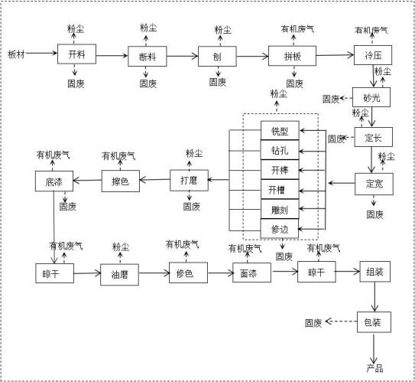  图 1 生产工艺流程图及产污环节

生产工艺流程简述：
实木家具生产工艺流程主要包括开料、断料、刨、拼接、冷压、砂光、定 长及定宽、机械加工、打磨、批灰、调漆、喷底漆、晾干、油磨、喷面漆、修 色、晾干、组装、包装。
a 、开料、断料：采用不同类型的锯对木材（板材）进行开料处理，将其 按一定规格尺寸进行切割。
b 、刨：对实木原料进行定长、定宽和定厚，并保持原料四面的光滑性。 用刨床进行四面刨，使木料表面平整光滑。
c 、拼板、冷压：刨后的工件，部分根据需要人工涂胶，并用冷压机将切 割后的不同木板粘合到一起，冷压温度为室温。
d 、砂光：采用砂光机对木材表面进行砂光去除木材表面的毛刺，降低表 面粗糙度，同时平整木材表面，清除机械或手工加工时表面留下的各种加工痕 迹。
e 、定长及定宽：按照产品准确规格尺寸（长度、宽度），用精密锯截取 预处理板材。
f、机械加工：项目对木料进行铣、钻、开榫、开槽、雕刻、修边等；
g 、打磨：采用气磨机去除工件表面毛刺等，降低表面粗糙度，同时平整 工件表面，清除机械或手工加工时表面留下的各种加工痕迹；
h 、擦色：将工件利用棉布手工进行擦色处理，擦色一般擦 1 遍，擦色目 的使木材的纹理得到填充，节省油漆的用量。
i 、调漆：喷漆工序在封闭的喷漆房（底漆房和面漆房）内进行，底漆和面 漆均同稀释剂配合使用，调漆工序在漆房内进行；
j、喷底漆：半成品家具在全封闭的喷漆房内采用喷枪进行喷底漆。项目喷 两道底漆，即采用底漆—晾干（电加热烤干，冬季）—底漆—晾干（电加热烤

干，冬季）。项目所需漆料根据客户要求选用溶剂型漆料及水性漆。油漆、固 化剂及稀释剂简单混合后即可形成工作用漆料，应用于喷漆工序。喷漆工人在 底漆喷漆房工作台上配制工作漆料，配制过程中有少量稀释剂挥发，所挥发成 分经工作台上方集气管道抽至喷漆废气处理系统，经处理后排放。
k 、晾干（底漆后）：底漆喷涂后送至晾干室进行晾干处理，两次晾干， 春季、秋季及夏季以自然晾干，冬季温度较低，通过晾干室内使用烤灯加快干 燥。
l 、油磨：油磨就是家具板件喷好底漆之后手磨机（气动、电动）对砂光机 无法打磨到的位置进行打磨，平整，以利于后续喷漆工序。
m 、修色：部分经过喷漆的的工件，根据标准色板颜色对部分漆件进行喷 漆修正颜色，经修色喷漆的工件经晾干后进入下一道工序喷面漆：面漆房生产 布置与底漆房基本相同，在全封闭喷漆房内进行，采用两次面漆工序。
n 、喷面漆：面漆房生产布置与底漆房基本相同，在全封闭喷漆房内进行， 采用两次面漆工序。
o 、晾干工序：喷面漆后的组件进晾干房自然晾干，同上述晾干工序。
p 、组装工序：利用以上工序加工木材的卡口和凹槽及外购五金配件进行 家具组装，组装后即可入库待售。
表 19 本项目产污环节一览表
 |  | 类别 |  | 产生工序 | 主要污染物 | 治理措施
 |  | 废气 | 木加工车间木料加 工粉尘 | 木加工工序 | 颗粒物 | 集气罩+ 中央除尘系统+15m  排气筒（DA001）
 |  |  | 油磨工序粉尘 | 油磨 | 颗粒物 | 侧向抽风装置+袋式除尘器 +15m 排气筒（DA002）
 |  |  | 拼板冷压、擦色、  喷漆（含调漆晾  干）、危废间废气 | 拼板冷压、擦色、  喷漆、调漆、危  废间 | 颗粒物、 甲苯、  二甲苯、非甲烷 总烃 | 干式漆雾过滤器+活性炭吸  附脱附+催化燃烧装置+15m  排气筒（DA003）
 |  | 废水 | 生活污水 | 职工生活 | pH 值、COD、  BOD5 、SS、 NH3-N | 经化粪池处理后通过厂区废 水总排口接管进入清丰中州

水务有限公司第二污水处理
厂
 |  | 固废 | 废边角料和碎屑 | 木材加工 | 木材、木屑 | 收集后外售
 |  |  | 锯末 | 木材加工 | 木屑 | 收集后外售
 |  |  | 除尘器收尘 | 除尘器 | 木材、木屑 | 收集后外售
 |  |  | 废包装材料 | 原料包装、拆包 | 塑料、纸 | 收集后外售
 |  |  | 废破损包装桶 | 原料区 | 漆料、稀释剂、 固化剂、胶黏剂 | 委托有资质单位外运处置
 |  |  | 油磨粉尘（含漆粉 尘） | 油磨 | 含漆粉尘 | 委托有资质单位外运处置
 |  |  | 废活性炭 | 废气治理设施 | 有机物、漆料 | 委托有资质单位外运处置
 |  |  | 废催化剂 | 废气治理设施 | 催化剂 | 委托有资质单位外运处置
 |  |  | 废机油 | / | 油类物质 | 委托有资质单位外运处置
 |  |  | 废过滤棉（含漆雾  颗粒物） | 废气治理设施 | 漆料 | 委托有资质单位外运处置
 |  |  | 生活垃圾 | 员工生活办公 | / | 交由环卫部门统一处理
与项  目有  关的  原有  环境  污染  问题 | 本项目为新建项目，不存在与本项目有关的原有污染情况。

三、区域环境质量现状、环境保护目标及评价标准

区域  环境  质量  现状 | 1 、环境空气质量现状  （1）项目所在区域环境质量达标判断  根据大气功能区划分，项目所在地为二类功能区，环境空气质量执行《环境 空气质量标准》（GB3095-2012）及其修改清单中二级标准。本次评价选取 2023 年作为评价基准年，根据河南省空气质量监测 APP 中县（市）排序的监测数据， 清丰县 2023 年基本污染物统计数据见表。  表 20 清丰县空气质量现状评价表
 | 评价因子 | 平均时段 | 现状浓度 | 标准值 | 占标率% | 达标情况
 | PM2.5 | 年均值 | 48μg/m3 | 35μg/m3 | 1.37 | 不达标
 | PM10 | 年均值 | 88μg/m3 | 70μg/m3 | 1.26 | 不达标
 | SO2 | 年均值 | 8μg/m3 | 28μg/m3 | 0.29 | 达标
 | NO2 | 年均值 | 24μg/m3 | 40μg/m3 | 0.6 | 达标
 | O3 | 8h 第 90 百分位数 | 168μg/m3 | 160μg/m3 | 1.05 | 不达标
 | CO | 第 95 百分位数 | 1.0mg/m3 | 4mg/m3 | 0.25 | 达标
2023 年环境空气中二氧化硫年均值、二氧化氮年均值、一氧化碳 24 小时平 均值均可达到环境空气质量二级标准；PM10 年均值、PM2.5 年均值、O38 小时平 均值均超过环境空气质量二级标准，因此判定为非达标区。
为改善区域环境空气质量，濮阳市正在实施《濮阳市 2024 年蓝天保卫战实 施方案》的通知（濮环委办〔2024〕11 号），方案要求深入打好污染防治攻坚战 的决策部署，按照市委、市政府有关大气污染防治工作要求，持续改善全市环境 空气质量，不断增强人民群众蓝天幸福感，具体如下：
（一）减污降碳协同增效行动：1.依法依规淘汰落后低效产能。2.开展传统 产业集群专项整治。3.加快煤电结构优化调整。4.实施工业炉窑清洁能源替代。
5.持续推进清洁取暖改造。6.加快推进清洁运输。7.大力推广新能源汽车。
（二）工业污染治理减排行动：8.深入推进超低排放改造。9.加快工业炉窑

和锅炉深度治理。10.推进化工园区升级改造。11.开展低效失效设施排查整治。
12.实施挥发性有机物综合治理。
（三）移动源污染排放控制行动：13.加强重点用车单位监管。14.强化非道 路移动源综合治理。15.加强机动车排放检验监管。16.常态化开展路检路查和入 户检查。17.全面保障成品油质量。
（四）强化面源污染治理：18.深化扬尘污染精细化管控。19.加强秸秆综合 利用和露天禁烧。20.做好餐饮油烟污染防治。21.持续加强烟花爆竹污染管控。
22.开展畜禽养殖业氨排放控制试点。
（五）推进工业企业综合治理：23.提升重污染天气应对实效。24.实施差异 化精准管控。25.开展环境绩效等级提升行动。26. 限时清除高值热点。
（六）科技支撑能力建设提升行动：27.提升环境监测能力。28.强化污染源 监控能力。29.严格执法监督帮扶。
待以上大气污染防治计划逐步实施后，濮阳市环境空气质量将得到持续改 善。
（2）其他污染物环境质量现状评价
根据环境空气质量功能区划分，项目选址位于清丰县先进制造业开发区，项 目所在地应执行《环境空气质量标准》（GB3095-2012）二级标准。根据《建设 项目环境影响报告表编制技术指南（污染影响类）（试行）》，项目排放国家、 地方环境空气质量标准中有标准限值要求的特征污染物时，应引用建设项目周边 5 千米范围内近 3 年的现有大气环境监测数据。本次评价特征因子非甲烷总烃、 甲苯、二甲苯监测数据引用《濮阳市挥发性有机物综合治理废活性炭集中再生中 心(绿岛)项目环境影响评价报告书》中2023 年 4 月 26 日-2023 年 5 月 2 日对后荣 花树村（ENE1250m）的监测数据。柳格集村均位于项目周边 5 千米范围内，位 于本项目下风向，且检测时间在 3 年有效期内，故引用数据可行。具体监测点位

见下表，项目所在地环境空气质量现状见下表。
表 21 环境空气监测点位
 | 序号 | 监测点位 |  | 与本项目距离、方位 |  |  |  |  | 环境特征 |  |  |  |  | 监测项目
 | 1 | 后荣花树村 |  | 1250m ，ENE |  |  |  |  | 居民点 |  |  |  |  | 非甲烷总烃、 甲苯、二甲苯
 | 表 22 环境空气质量现状监测结果表
 | 项目 |  | 监测点位 |  |  | 浓度值 （mg/m3 ） |  | 标准限值 （mg/m3） |  |  |  |  | 标准指数范围 |  |  |  | 超标率 |  | 达标情况
 | 非甲烷总烃 |  | 后荣花树村 |  |  | 0.76~0.95 |  | 2.0 |  |  |  |  | 0.38~0.475 |  |  |  | 0 |  | 达标
 | 甲苯 |  |  |  |  | 未检出 |  | 0.2 |  |  |  |  | / |  |  |  | 0 |  | 达标
 | 二甲苯 |  |  |  |  | 未检出 |  | 0.2 |  |  |  |  | / |  |  |  | 0 |  | 达标
由上述监测结果可知，该区域环境空气特征因子非甲烷总烃小时值可以满足 《大气污染物综合排放标准详解》推荐值 2.0mg/m3 的要求；甲苯、二甲苯小时均 值均能满足《环境影响评价技术导则-大气环境》（HJ2.2-2018）附录 D 表 D.1 中 其他污染物空气质量浓度参考限值。
2 、地表水环境质量现状
本项目废水经处理后排入清丰中州水务有限公司第二污水处理厂（原清丰县 姚庄污水处理厂）。距离本项目最近的地表水体为潴泷河，属于马颊河的支流。
地表水环境质量现状数据引用濮阳市环境质量月报 2024 年马颊河南乐县水文站 断面监测结果，监测数据统计见下表。
表 23 地表水环境质量现状统计 单位：mg/L
 | 断面 | 监测因子 |  |  | 月报 |  | 监测结果 |  |  |  | 标准 | 标准指数 |  |  |  | 超标倍数 |  | 达标情况
 | 马颊河  西吉七 | 高锰酸盐指数 |  |  | 2024 年 1 期 |  | 6 |  |  |  | ≤6 | 1.00 |  |  |  | 0 |  | 达标
 |  | NH3-N |  |  |  |  | 0.43 |  |  |  | ≤1 | 0.43 |  |  |  | 0 |  | 达标
 |  | 总磷 |  |  |  |  | 0.093 |  |  |  | ≤0.2 | 0.47 |  |  |  | 0 |  | 达标
 |  | 高锰酸盐指数 |  |  | 2024 年 2 期 |  | 6.6 |  |  |  | ≤6 | 1.10 |  |  |  | 0.1 |  | 不达标
 | 断面 | NH3-N |  |  |  |  | 0.43 |  |  |  | ≤1 | 0.43 |  |  |  | 0 |  | 达标
 |  | 总磷 |  |  |  |  | 0.133 |  |  |  | ≤0.2 | 0.67 |  |  |  | 0 |  | 达标
 |  | 高锰酸盐指数 |  |  | 2024 年 3 期 |  | / |  |  |  | ≤6 | / |  |  |  | / |  | /

 |  | NH3-N | （断流） | / | ≤1 | / | / | /
 |  | 总磷 |  | / | ≤0.2 | / | / | /
 |  | 高锰酸盐指数 | 2024 年 4 期  （断流） | / | ≤6 | / | / | /
 |  | NH3-N |  | / | ≤1 | / | / | /
 |  | 总磷 |  | / | ≤0.2 | / | / | /
 |  | 高锰酸盐指数 | 2024 年 5 期 | 3.9 | ≤6 | 0.65 | 0 | 达标
 |  | NH3-N |  | 0.26 | ≤1 | 0.26 | 0 | 达标
 |  | 总磷 |  | 0.091 | ≤0.2 | 0.46 | 0 | 达标
 |  | 高锰酸盐指数 | 2024 年 6 期 | 3.6 | ≤6 | 0.60 | 0 | 达标
 |  | NH3-N |  | 0.16 | ≤1 | 0.16 | 0 | 达标
 |  | 总磷 |  | 0.076 | ≤0.2 | 0.38 | 0 | 达标
 |  | 高锰酸盐指数 | 2024 年 7 期 | 6.1 | ≤6 | 1.02 | 0.017 | 不达标
 |  | NH3-N |  | 0.97 | ≤1 | 0.97 | 0 | 达标
 |  | 总磷 |  | 0.155 | ≤0.2 | 0.78 | 0 | 达标
 |  | 高锰酸盐指数 | 2024 年 8 期 | 6.5 | ≤6 | 1.08 | 0.083 | 不达标
 |  | NH3-N |  | 0.49 | ≤1 | 0.49 | 0 | 达标
 |  | 总磷 |  | 0.156 | ≤0.2 | 0.78 | 0 | 达标
 |  | 高锰酸盐指数 | 2024 年 9 期 | 3.7 | ≤6 | 0.62 | 0 | 达标
 |  | NH3-N |  | 0.11 | ≤1 | 0.11 | 0 | 达标
 |  | 总磷 |  | 0.098 | ≤0.2 | 0.49 | 0 | 达标
 |  | 高锰酸盐指数 | 2024 年 10 期 | 4 | ≤6 | 0.67 | 0 | 达标
 |  | NH3-N |  | 0.15 | ≤1 | 0.15 | 0 | 达标
 |  | 总磷 |  | 0.075 | ≤0.2 | 0.38 | 0 | 达标
 |  | 高锰酸盐指数 | 2024 年 11 期 | 2.5 | ≤6 | 0.42 | 0 | 达标
 |  | NH3-N |  | 0.12 | ≤1 | 0.12 | 0 | 达标
 |  | 总磷 |  | 0.057 | ≤0.2 | 0.29 | 0 | 达标
 |  | 高锰酸盐指数 | 2024 年 12 期 | 2.7 | ≤6 | 0.45 | 0 | 达标
 |  | NH3-N |  | 0.26 | ≤1 | 0.26 | 0 | 达标
 |  | 总磷 |  | 0.07 | ≤0.2 | 0.35 | 0 | 达标
 | 由上表可知，马颊河南乐县水文站断面水质部分数据不能满足《地表水环境 质量标准》（GB3838-2002）III 类标准。超标原因：沿途部分村庄洗漱废水未经

处理直接通过雨水管网进入地表水体也对水质产生一定的影响。
濮阳市发布实施《濮阳市 2024 年碧水保卫战实施方案》（濮环委办〔2024〕
11 号）等文件，将持续改善濮阳市水环境质量。
3 、声环境质量现状
根据建设项目环境影响报告表编制技术指南（污染影响类）（试行）中相关 规定“厂界外周边 50 米范围内存在声环境保护目标的建设项目，应监测保护目标 声环境质量现状并评价达标情况” 。本项目周边 50m 范围内无环境敏感目标，故 不再进行声环境质量现状监测。
4 、生态环境现状
由于长期人为活动和自然条件的影响，区域内已无珍稀动植物存在，同时评 价调查项目所在地附近无划定的风景名胜区、自然保护区及文化遗产等特殊保护 目标。
5 、电磁辐射
无电磁辐射影响。
6 、地下水、土壤环境质量现状
根据《建设项目环境影响报告表编制技术指南》（污染影响类）（试行）可 知“地下水、土壤环境原则上不开展环境质量现状调查。建设项目存在土壤、地 下水环境污染途径的，应结合污染源、保护目标分布情况开展现状调查以留作背 景值。 ”
根据现场踏勘，本项目租赁标准化厂房，车间内地面和公共区域均已做了硬 化处理，且根据项目生产区域进行分区防渗，项目一楼为木加工，二楼为喷漆区 域，对地下水和土壤无污染途径，因此，本项目地下水、土壤环境不开展环境监 测。

环境  保护  目标 | 主要环境保护目标（列出名单及保护级别）：  本项目位于清丰县先进制造业开发区，根据项目周围环境情况，确定本次环 评的环境保护目标。具体保护目标及保护级别见下表。  表 24 环境保护目标及保护级别一览表
 | 名称 |  |  | 坐标 |  |  |  |  | 保护对 象 | 环境功能区 |  | 相对方 位 | 相对厂界  距离（m） | 保护内容
 |  |  |  | 经度 |  | 纬度
 | 瑞祥社区 |  |  | 115.13096379 |  | 35.85792936 |  |  | 居民 | 二类区 |  | N | 290 | 2200 人
 | 兴业苑 |  |  | 115.13275323 |  | 35.85587466 |  |  | 居民 | 二类区 |  | NE | 107 | 800 人
 | 清丰县第二初  级中学 |  |  | 115.13511064 |  | 35.85555013 |  |  | 居民 | 二类区 |  | NE | 356 | 500 人
 | 幸福城 |  |  | 115.13477846 |  | 35.85549833 |  |  | 居民 | 二类区 |  | NE | 278 | 2000 人
 | 表 25 环境保护目标及保护级别一览表
 | 环境类别 |  | 保护目标 |  | 方位 |  | 距离 | 保护级别
 | 地表水 |  | 潴龙河 |  | E |  | 1494m | 《地表水环境质量标准》（GB3838-2002）Ⅳ类
污染  物排  放控  制标 准 | 1 、废气  本项目颗粒物执行《大气污染物综合排放标准》（GB16297-1996）表 2 二级  标准；非甲烷总烃、甲苯、二甲苯执行《工业涂装工序挥发性有机物排放标准》 （ DB41/1951-2020 ） 标 准 和 《 挥 发 性 有 机 物 无 组 织 排 放 控 制 标 准 》 （GB37822-2019），同时满足《关于全省开展工业企业挥发性有机物专项治理工 作中排放建议值的通知》（豫环攻坚办〔2017〕162 号）要求，并同时满足《重 污染天气重点行业应急减排措施制定技术指南（2020 年修订版）》的函》（环办 大气函〔2020〕340 号）中家具制造行业 A 级企业要求。具体排放标准见下表。  表 26 《大气污染物综合排放标准》（GB16297-1996）
 | 污染类  型 | 标准名称及级（类）别 |  |  |  |  |  | 污染因子 |  |  | 标准限值
 | 废气 | 《大气污染物综合排放标准》  （GB16297-1996） |  |  |  |  |  | 颗粒物 |  |  | 15m 排气筒，浓度≤120mg/m3 ，速率 ≤3.5kg/h；无组织排放限值：1.0mg/m3
 |  | 《关于全省开展工业企业挥发性 |  |  |  |  |  | 非甲烷总 |  |  | 排气筒排放限值 60mg/m3，工业企业边界

 |  | 有机物专项治理工作中排放建议  值的通知》豫环攻坚办〔2017〕  162 号 |  |  |  | 烃 |  | 浓度限值：2.0mg/m3 ，去除效率 70%
 |  |  |  |  |  | 甲苯、二  甲苯 |  | 排气筒排放限值： 甲苯与二甲苯合计 20mg/m3 ；企业边界浓度限值： 甲苯：  0.6mg/m3 、二甲苯：0.2mg/m3
 |  | 河南省地方标准《工业涂装工序  挥发性有机物排放标准》  （DB41/1951-2020） |  |  |  | 非甲烷总  烃 |  | 排气筒排放限值 50mg/m3
 |  |  |  |  |  | 甲苯、二  甲苯 |  | 排气筒排放限值： 甲苯与二甲苯合计  20mg/m3
 |  | 《挥发性有机物无组织排放控制  标准》（GB37822-2019）特别排  放限值（厂房外设置监控点） |  |  |  | 非甲烷总  烃 |  | 监控点处 1h 平均浓度值 6mg/m3
 |  |  |  |  |  |  |  | 监控点处任意一次浓度值 20mg/m3
 |  | 《重污染天气重点行业应急减排  措施制定技术指南（2020 年修订  版）》的函》（环办大气函〔2020〕  340 号）家具行业绩效分级指标  （A级） |  |  |  | PM |  | 10mg/m3
 |  |  |  |  |  | NMHC |  | 20mg/m3
2 、废水
表 27 清丰中州水务有限公司第二污水处理厂设计进出水水质 mg/L
 | 指标 |  | COD | BOD5 |  |  | SS |  | NH3-N |  | TP | TN
 | 设计进水水质mg/L |  | 350 | 160 |  |  | 200 |  | 40 |  | 4 | 65
 | 设计出水水质mg/L |  | ≤40 | ≤10 |  |  | ≤10 |  | ≤2 |  | ≤0.5 | ≤15
3 、噪声
表 28 工业企业厂界环境噪声排放标准限值 单位：dB(A)
 | 类别 |  |  |  | 昼间 |  |  |  |  | 夜间
 | 3类 |  |  |  | 65 |  |  |  |  | 55
4 、固体废物
一般工业固体废物执行《一般工业固体废物贮存和填埋污染控制标准》 （ GB18599-2020 ） ； 危 险 废 物 执 行 《 危 险 废 物 贮 存 污 染 控 制 标 准 》
（GB18597-2023）。
总量  控制  指标 | 本项目生活污水经厂区化粪池预处理后，排入清丰中州水务有限公司第二污

水处理厂进行深度处理，处理后排入潴龙河。
废水排水量：1760m3/a；
厂区预处理后：COD：0.4488t/a 、NH3-N：0.0512t/a；
污水处理厂处理后（排入外环境）：COD：0.0704t/a 、NH3-N：0.0035t/a。
废气排放量：颗粒物：0.4439t/a、VOCs：0.5403t/a 。
建议总量指标为：COD：0.0704t/a、NH3-N：0.0035t/a 、颗粒物：0.4439t/a、

VOCs：0.5403t/a 。

四、主要环境影响和保护措施

施工  期环  境保  护措 施 | 1 、施工期环境影响分析  本项目租赁清丰广欣家具有限公司已建成空厂房，工程内容主要为购置 生产设备、安装、调试。施工期较短，且主要在厂房内施工，不会对周围环 境产生影响。因此本次评价施工期不再进行分析。
运营期  环境影  响和保  护措施 | 1 、大气环境影响分析  1.1 废气源强  本项目生产废气主要为木加工过程产生的粉尘，打磨油磨工序产生的粉 尘，拼板冷压、擦色、调漆、喷漆、晾干过程产生的非甲烷总烃、甲苯、二 甲苯。本项目废气产排情况见下表。

运营  期环  境影  响和  保护  措施 | 表 29 本项目废气产排情况一览表
 | 产污环  节 | 污染物 种类 | 污染物产生情况 |  |  | 排放形式 | 治理设施 | 收集效 率% | 治理工  艺去除 率% | 废气量 m3/h | 污染物排放情况
 |  |  | 产生量 t/a | 产生速率  kg/h | 浓度 mg/m3 |  |  |  |  |  | 排放量 t/a | 排放速率  kg/h | 排放浓度 mg/m3
 | 木料加  工粉尘 | 颗粒物 | 1.5795 | 0.6581 | 131.6 | 有组织 | 中央除尘系统 | 90 | 99 | 5000 | 0.0158 | 0.0066 | 1.3
 |  |  | 0.1755 | 0.0731 | / | 无组织 | / | / | / |  | 0.1755 | 0.0731 | /
 | 打磨粉  尘 | 颗粒物 | 0.5706 | 0.2378 | 158.5 | 有组织 | 脉冲袋式除尘  器 | 90 | 99 | 1500 | 0.0057 | 0.0024 | 1.6
 |  |  | 0.0634 | 0.0264 | / | 无组织 |  | / | / |  | 0.0634 | 0.0264 | /
 | 拼板、擦  色、喷涂 废气 | 颗粒物 | 1.2018 | 0.5007 | 25.0 | 有组织 | 干式漆雾过滤  器对颗粒物的 去除效率为 90% ，活性炭 吸附脱附+催 化燃烧效率  90% | 95 | 90 | 20000 | 0.1202 | 0.0501 | 2.5
 |  |  | 0.0633 | 0.0264 | / | 无组织 |  | / | / |  | 0.0633 | 0.0264 | /
 |  | 甲苯+二 甲苯 | 0.1461 | 0.0609 | 3.0 | 有组织 |  | 95 | 90 |  | 0.0146 | 0.0061 | 0.3
 |  |  | 0.0077 | 0.0032 | / | 无组织 |  | / | / |  | 0.0077 | 0.0032 | /
 |  | 非甲烷 总烃 | 3.3940 | 1.4142 | 70.7 | 有组织 |  | 95 | 90 |  | 0.3394 | 0.1414 | 7.1
 |  |  | 0.1786 | 0.0744 | / | 无组织 |  | / | / |  | 0.1786 | 0.0744 | /
 | VOCs（含非甲烷总 烃、甲苯+二甲苯） |  | 3.5401 | 1.4750 | 73.8 | 有组织 | 干式漆雾过滤  器对颗粒物的 去除效率为 90% ，活性炭 吸附脱附+催 化燃烧效率  90% | 95 | 90 | 20000 | 0.354 | 0.1475 | 7.4
 |  |  | 0.1863 | 0.0776 | / | 无组织 |  | / | / |  | 0.1863 | 0.0776 | /

 | 表 30 废气污染物排放口及排放标准一览表
 | 排放口 |  |  |  |  |  |  |  |  |  |  | 排放标准
 | 排放  方式 | 产排污环节 | 污染物 | 编号 | 名称 | 类型 | 地理坐标 |  | 高度 | 出口内径 | 排气温度 | 浓度限值 | 速率限值
 |  |  |  |  |  |  | 经度 | 纬度
 | 有组 织 | 木料加工粉  尘 | 颗粒物 | DA001 | 生产废气 排放口 | 一般排放口 | 115.13161179 | 35.85454940 | 15m | 0.35m | 25℃ | 10 | 3.5
 |  | 打磨粉尘 | 颗粒物 | DA002 |  | 一般排放口 | 115.13164125 | 35.85447761 | 15m | 0.35m | 25℃ | 10 | 3.5
 |  | 拼板、擦色、 喷涂废气 | 颗粒物 | DA003 |  | 一般排放口 | 115.13165199 | 35.85468636 | 15m | 0.6m | 30℃ | 10 | 3.5
 |  |  | 甲苯+二甲苯 |  |  |  |  |  |  |  |  | 合计20 | /
 |  |  | 非甲烷总烃 |  |  |  |  |  |  |  |  | 20 | /

运营  期环  境影  响和  保护  措施 | 1.2 废气源强核算过程  本项目生产废气主要为木加工过程产生的粉尘，油磨工序产生的粉尘，拼 板、擦色、调漆、喷漆、晾干过程产生的非甲烷总烃、甲苯、二甲苯。  1.2.1 木加工车间粉尘  根据建设提供的资料，木加工车间粉尘主要为开料、锯切、截料、修边、 摇榫等木加工过程会有粉尘产生。参照《排放源统计调查产排污核算方法和系 数手册》（部令公告 2021 年第 24 号）“211 木质家具制造行业系数手册 ”中 “木质家具制造下料工序颗粒物产污系数 ”，产污系数为 150g/m3-原料，项目 涉及开料、断料、砂光、铣型、钻孔等十三道工序，本项目使用木料约为 900m3/a， 因此产生粉尘量约为 1.755t/a（考虑了十三道工序）。  项目设置 1 套中央集尘系统，将上述备料车间各生产设备产尘部位上方加 装吸风管（收集效率以90%计），通过风机（风量为 5000m3/h）作用将粉尘吸 入管道，控制吸风管处风速不低于 0.3m/s ，然后输送至一套中央脉冲袋式除尘 器，根据《废气处理工程技术手册》P201 ，处理效率以 99%计，处理后通过 1 根 15m 高排气筒 DA001 排放。粉尘排放量为 0.0158t/a，排放浓度为 1.3mg/m3， 排放速率为 0.0066kg/h 。未被收集粉尘无组织排放，故无组织颗粒物排放量约 为 0.1755t/a ，0.0731kg/h 。  1.2.2 油磨粉尘  项目油磨在油磨房内进行，油磨产生的含漆粉尘，产生量相对较小，参考 《211木质家具制造行业系数手册》（第二次全国污染源普查系数手册）中表 面光滑处理环节颗粒物产污系数 23.48g/m2 产品，产品处理面积总计 27000m2/a， 工作时间：300d/a 、8h/d ，颗粒物产生量 0.634t/a（0.2225kg/h）。  打磨房侧向设抽风装置，经收集后引入经袋式除尘处理后经 15m 高排气筒 DA002 排放。打磨房为密闭状态，根据《环保设备设计手册—大气污染控制设

备》（化学工业出版社，2004 年版）按密闭计算：密闭车间的换气次数可达 20 次/h 以上，本次以 20 次/h 计，打磨区域尺寸：8m×3.5m ，高约 2.5m ，废气处 理风量设计为 1500m3/h ，收集效率以 90%计，粉尘有组织排放量为 0.0057t/a， 排放浓度为 1.6mg/m3 ，排放速率为 0.0024kg/h 。未被收集粉尘无组织排放，故 无组织颗粒物排放量约为 0.0634t/a ，0.0264kg/h。
1.2.3 有机废气
（1）拼板工序有机废气
项目拼板过程需要先将板材涂胶，板材之间的粘结剂为白乳胶通过涂胶机 对板材涂上胶水，然后将不同的工件粘合到一起。由于项目采用冷压胶合无需 热量，且所用胶水为水性环保胶，以水为分散剂，加工过程中产生的废气很少， 参考《211木质家具制造行业系数手册》（2019 年 4 月）中涂胶环节挥发性有 机物产污系数 52.4g/kg-胶黏剂，项目水性胶使用量为 1.0t/a，挥发性有机物产生 量 0.0524t/a（0.022kg/h）。
评价要求建设单位在涂胶设备上部设置集气罩，集尘后经负压引风通道引 至车间外活性炭吸附脱附+催化燃烧装置处理后通过 15m 高排气筒（DA003） 排放。
（2）擦色工序有机废气
打磨后的家具进行擦色处理，擦色采用棉布手工擦一层格丽斯（是一种木 器的着色剂），着色剂能迅速的渗入木材孔纹里，增加木材纹理的鲜明度，具 有柔和的透明色调。着色剂格丽斯为干性植物油型树脂，浅红棕色透明黏液， 有植物油香，主要成分为天然植物油、醇类、酸类，不含甲醛、苯、甲苯、二 甲苯，不含重金属，挥发性有机化合物含量为 50g/L ，密度按 0.9kg/L 计，本项 目着色剂格丽斯年用量为 1.0t/a ，则非甲烷总烃产生量为 0.056t/a ，产生速率为 0.0233kg/h，擦色工序在专门的擦色房内进行，产生的废气经负压收集后，引至

车间外活性炭吸附脱附+催化燃烧装置处理后通过 15m 高排气筒（DA003）排 放。
（3）喷漆（调漆+喷漆+晾干）废气
①油漆喷涂过程产生有机废气
本项目调漆、喷漆、晾干均在喷漆房中进行，不单独设调漆房。根据《喷 漆废气废漆渣的估算及处理措施》（张禾，中国汽车技术研究中心，约有 60% 的有机废气在喷涂过程中挥发（其中2%的有机废气在调漆过程中挥发），10% 的有机废气在流平过程中挥发，30%的有机废气在晾干过程中挥发。根据原辅 材料的理化性质及油性漆料成分检测报告（检测报告见附件5），本项目油性 漆中各物料成分见下表。
表 31 本项目油性漆料中各物料成分一览表 单位：t/a
 | 物料 |  | 用量 t/a | 固体分含量 |  | 苯 |  | 甲苯+二甲苯 |  | 非甲烷总烃 |  | 其他
 |  |  |  | 成分 % | 含量 t/a | 成分 % | 含量 t/a | 成分 % | 含量 t/a | 成分 % | 含量 t/a | 成分 % | 含量 t/a
 | 油 性 底 漆 | 底漆 | 1.8 | 61.13 | 1.1003 | 0 | 0 | 1.86 | 0.0335 | 36.98 | 0.6656 | 0.03 | 5.4×10-4
 |  | 稀释剂
 |  | 固化剂
 | 油 性 面 漆 | 面漆 | 3.2 | 58.02 | 1.8566 | 0 | 0 | 3.76 | 0.1203 | 38.18 | 1.2218 | 0.04 | 1.3×10-3
 |  | 稀释剂
 |  | 固化剂
 | 合计 |  | 5 | / | 2.9570 | 0 | 0 | / | 0.1538 | / | 1.8874 | / | 0.0018
经计算，本项目油性漆喷涂过程非甲烷总烃产生量 1.8892t/a（含其他挥发 性有机废气 0.0018t/a）、产生速率 0.7872kg/h ，甲苯+二甲苯产生量 0.1538t/a、 产生速率 0.0641kg/h 。
②水性漆喷涂过程产生有机废气
根据业主提供的漆料检验报告，水性底漆：非甲烷总烃含量为 119g/L 。本 项 目水性底漆用漆量为 3.6t/a （水性底漆密度为 1.2kg/L ，换算为体积为

3000L/a），则非甲烷总烃产生量 0.357t/a 。
水性面漆：非甲烷总烃含量为 203g/L ，水性面漆用量为 7.2t/a（水性面漆 密度为 1.2kg/L，换算为体积为 5714.51L/a），则水性漆面漆非甲烷总烃的产生 量为 1.218t/a 。
表 32 本项目水性漆喷漆工序废气产生情况
 | 项目 | 用量 t/a | 非甲烷总烃含量 g/L | 非甲烷总烃
 |  |  |  | 产生量 t/a | 产生速率 kg/h
 | 水性底漆喷涂 | 3.6 | 119 | 0.357 | 0.1488
 | 水性面漆喷涂 | 7.2 | 203 | 1.218 | 0.5075
③喷涂过程产生颗粒物
涂料喷涂颗粒物产生量计算：本项目喷漆过程会产生颗粒物。根据《第二 次全国污染源普查产排污量核算系数手册》“木质家具制造喷漆工序油性漆颗 粒物产污系数 ”，产污系数为 208 克/公斤-涂料（溶剂型），本项目油性底漆（含 稀释剂、固化剂）使用量为 1.8t/a ，面漆使用量为 3.2t/a ，则油性漆颗粒物产生 量为 1.04t/a ，产生速率为 0.433kg/h ，水性漆产污系数为 20.8 克/公斤-涂料（水 性），本项目水性漆使用量为 10.8t/a，则水性漆颗粒物产生量为 0.225t/a，产生 速率为 0.094kg/h ，喷涂过程产生颗粒物 1.265t/a ，产生速率为 0.5271kg/h。
废气收集方式：本项目拼板冷压过程产生的废气经集气罩装置收集后与喷 漆房废气经干式漆雾过滤器+活性炭吸附脱附+催化燃烧装置处理（与喷漆房采 用同一套废气处理装置），擦色、喷漆房废气采用负压方式收集进入干式漆雾 过滤器+活性炭吸附脱附+催化燃烧装置处理，处理风量为 20000m3/h，再经 15m 高排气筒（DA003）达标排放。
废气收集效率按照95%计，过滤器过滤效率对颗粒物的去除效率为 90%， 活性炭吸附脱附+催化燃烧装置处理效率 90% 。喷漆房年工作时间为 2400h。
经计算，拼板、擦色及喷涂过程中产生废气颗粒排放量 0.1202t/a 、排放速 率为 0.0501kg/h 、排放浓度为 2.5mg/m3 ，无组织排放量为 0.0633t/a 、排放速率

为 0.0264kg/h；非甲烷总烃排放量为 0.3394t/a 、排放速率为 0.1414kg/h 、排放 浓度为 7.1mg/m3 ，无组织排放量为 0.1786t/a 、排放速率为 0.0744kg/h； 甲苯+ 二甲苯排放量 0.0146t/a 、排放速率为 0.0061kg/h 、排放浓度为 0.3mg/m3 ，无组 织排放量为 0.0077t/a 、排放速率为 0.0032kg/h 。
本项目喷漆过程物料平衡如下图所示。
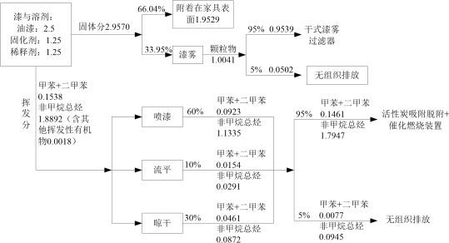
图2 本项目油性漆物料平衡图（t/a）
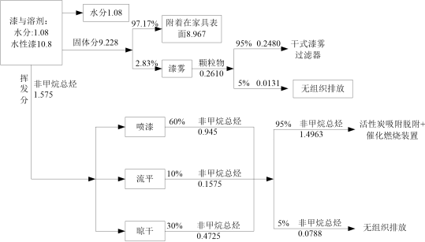

图3 本项目水性漆物料平衡图（t/a）

1.2.4 危废暂存间废气
本项目危废暂存间主要储存有废活性炭、废漆渣、废破损包装桶等。储存 过程中采用密闭容器分区妥善存放，及时定期由有资质单位清运处置，储存期 间仅产生极少量的有机废气，且本项目产废周期长，仅对该废气进行定性分析， 产生有机废气以非甲烷总烃计。建议建设单位在危废暂存间设置集气管道，将 废气引入“活性炭吸附脱附+催化燃烧装置 ”进行处理。项目拟建危废间尺寸 为 20m2 ×3.2m ，根据《工业企业设计卫生标准》（GBZ 1-2010）和《工业建 筑供暖通风与空气调节设计规范》（GB 50019-2015），车间高度小于或等于 6m 时，其排风量不应小于按 1 次/小时换气计算所得的风量，本项目取 2 次/h （集气管道直径为 0.3m）。经计算，危废间风量取 130m3/h 。
1.3 工程废气污染防治措施及可行性
参照《排污许可证申请与核发技术规范 家具制造工业》（HJ1027-2019） 及《重污染天气重点行业应急减排措施制定技术指南（2020 年修订版）》，本 项目废气污染防治措施可行性分析见下表。
表 33 本项目废气污染防治可行技术一览表

参照行  业类别 | 工序 | 污染物 | 排污许可可行技术 | 绩效分级 A 级可 行技术 | 本项目采用技术 | 可行性
家具制  造工业 | 木工  工序 | 颗粒物 | 集尘罩  中央除尘  袋式除尘 | 中央除尘系统 | 中央除尘器 | 可行
 | 打磨  工序 | 颗粒物 | 中央除尘  袋式除尘  滤筒/滤芯过滤  负压收集 | 中央除尘系统  袋式除尘  滤筒除尘等 | 脉冲袋式除尘器 | 可行
 | 涂装  工序 | 非甲烷总  烃、甲苯、  二甲苯 | 浓缩+燃烧/催化氧 化 | 漆雾预处理+吸  附浓缩+燃烧（蓄  热燃烧、催化燃  烧） | 干式漆雾过滤器+ 活性炭吸附脱附+ | 可行
 |  | 颗粒物 | 水帘过滤  干式过滤棉/过滤器 旋风除尘 |  | 催化燃烧装置

由上表可知，本项目木加工工序采用中央除尘、打磨工序采用袋式除尘器 均为可行技术措施；涂装工序采用干式漆雾过滤器+活性炭吸附脱附+催化燃烧 装置为可行技术措施。
根据河南省生态环境厅关于印发《河南省低效失效大气污染治理设施排查 整治实施方案》的通知中“低效失效 VOCs 治理设施排查整治技术要点 ”，本 项目粉尘处理采用中央除尘器及脉冲袋式除尘器，不属于低效失效有机废气处 理装置；有机废气采用活性炭吸附脱附+催化燃烧装置对产生有机废气进行处 理，活性炭使用选取碘值不低于 800mg/g 的颗粒状或柱状活性炭，不属于低效 失效有机废气处理装置。
综上所述，项目废气污染防治措施可行。
1.4 非正常工况
表 34 非正常工况排气筒排放情况一览表
 | 序 号 | 污染源 | 污染物 | 风量  （m3/h） | 污染物排放 速率（kg/h） | 持续  时间 | 年发生频  次/次
 | 1 | 拼板冷压、擦色、喷漆  房（含调漆、晾干）废  气（DA003） | 颗粒物 | 20000 | 0.5007 | 0.5h | 2 次/年
 |  |  | 甲苯+二甲苯 |  | 0.0609
 |  |  | 非甲烷总烃 |  | 1.4141
应对措施：为防止生产废气非正常工况排放，企业必须加强废气治理设施 的管理，定期检修，确保废气治理设施正常运行，在废气处理设备停止运行或 出现故障时，产生废气的各工序也必须相应停止生产。为杜绝废气非正常排放， 应采取以下措施确保废气达标排放：
①安排专人负责环保设备的日常维护和管理，固定时间检查、汇报情况， 及时发现废气治理设施的隐患，确保废气治理设施正常运行，记录台账；
②建立健全的环保管理机构，对环保管理人员和技术人员进行岗位培训， 委托具有专业资质的环境检测单位对项目排放的污染物进行定期监测；
③应定期维护、检修废气治理设施，保证废气治理设施的净化能力达到设

计要求；
④生产加工前，废气治理设施应提前开启，生产结束后，应在关闭生产设 备一段时间后再关闭废气治理设施。
1.5 环境影响分析
根据工程分析，项目废气经治理后，木料加工颗粒物排放浓度为 1.3mg/m3 、 排放速率为 0.0066kg/h ，打磨工序颗粒物排放浓度为 1.6mg/m3 、排放速率为 0.0024kg/h ，拼板、擦色、喷涂工序颗粒物排放浓度为 2.5mg/m3 、排放速率为 0.0501kg/h，非甲烷总烃排放浓度为 7.4mg/m3、排放速率为 0. 1475kg/h，其中甲 苯+二甲苯排放浓度为 0.3mg/m3、排放速率为 0.0061kg/h。颗粒物、非甲烷总烃 排放满足《重污染天气重点行业应急减排措施制定技术指南（2020 年修订版）》 （环办大气函〔2020〕340 号）家具行业绩效分级指标（A 级）（PM 有组织： 10mg/m3 ，NMHC 有组织：20mg/m3 ），甲苯+二甲苯排放满足河南省地方标准 《工业涂装工序挥发性有机物排放标准》（DB41/1951-2020）（甲苯+二甲苯： 20mg/m3）、《关于全省开展工业企业挥发性有机物专项治理工作中排放建议值 的通知》（豫环攻坚办〔2017〕162 号）（家具制造业：甲苯与二甲苯合计 20mg/m3）。
无组织颗粒物满足《大气污染物综合排放标准》（GB16297-1996）表 2 颗 粒物无组织排放浓度限值（1.0mg/m3 ），非甲烷总烃、甲苯、二甲苯满足《关 于全省开展工业企业挥发性有机物专项治理工作中排放建议值的通知》（豫环 攻坚办〔2017 〕 162 ）建议值 、 《 挥发性有机物无组织排放控制标准 》 （GB37822-2019）特别排放限值中的较严格值（非甲烷总烃无组织排放限值 2.0mg/m3，甲苯、二甲苯企业边界浓度限值：甲苯：0.6mg/m3、二甲苯：0.2mg/m3）。
本项目所在地环境空气质量现状良好，距离本项目最近的环境保护目标为 项目东北侧 278m幸福城、东北侧 107m 兴业苑，本项目主要排放大气污染物为 非甲烷总烃、颗粒物。非甲烷总烃（含颗粒物）干式漆雾过滤器+活性炭吸附脱

附+催化燃烧装置处理，处理后经 15m 高排气筒排放；颗粒物经中央除尘系统/ 脉冲袋式除尘器处理，处理后经 15m 高排气筒排放，废气处理后均能满足长期 稳定达标排放的要求。
根据上述分析，本项目废气均可以实现达标排放，不会对所在区域大气环 境质量造成影响，因此本项目对大气环境影响较小，环境影响可接受。
1.6 自行监测计划
根据《排污单位自行监测技术指南 总则》（HJ 819-2017）、《排污许可 证申请与核发技术规范 家具制造工业》（HJ1027-2019），本项目废气自行监 测计划见下表。
表 35 本项目废气自行监测计划

类别 | 监测  点位 | 监测因子 | 监测频次 | 执行标准
有组 织 | DA001 | 颗粒物 | 每年一次 | 《大气污染物综合排放标准》（GB16297-1996）  表 2 颗粒物最高允许排放浓度（颗粒物有组织浓  度限值：120mg/m3,速率≤3.5kg/h）及《重污染天  气重点行业应急减排措施制定技术指南（2020  年修订版）》的函》（环办大气函〔2020〕340  号）家具行业绩效分级指标 A 级企业要求（颗粒  物有组织浓度限值：10mg/m3）
 | DA002 | 颗粒物 | 每年一次
 | DA003 | 颗粒物、非  甲烷总烃、  甲苯、二甲  苯 | 每年一次 | 颗粒物、甲苯、二甲苯、非甲烷总烃能够达到《工  业涂装工序挥发性有机物排放标准》  （DB41/1951-2020）（非甲烷总烃 50mg/m3 、甲  苯与二甲苯合计 20mg/m3 ）、《关于全省开展工  业企业挥发性有机物专项治理工作中排放建议  值的通知》（豫环攻坚办〔2017〕162 号）（家  具制造业非甲烷总烃 60mg/m3 、甲苯与二甲苯合  计 20mg/m3 ）以及《重污染天气重点行业应急减  排措施制定技术指南（2020 年修订版）》的函》  （环办大气函〔2020〕340 号）家具行业绩效分  级指标（A 级）（PM：10mg/m3；NMHC：20mg/m3）
无组  织废 气 | 厂界 | 颗粒物 | 每年一次 | 颗粒物执行《大气污染物综合排放标准》  （GB16297-1996）表 2 颗粒物无组织排放监控浓 度限值（无组织排放浓度 1.0mg/m3 ）；非甲烷总 烃、甲苯、二甲苯执行《关于全省开展工业企业 挥发性有机物专项治理工作中排放建议值的通 知》（豫环攻坚办〔2017〕162 号）排放限值要
 |  | 非甲烷总 | 每年一次

 |  | 烃、 甲苯、 |  | 求（非甲烷总烃无组织排放限值 2.0mg/m3，甲苯、  二甲苯企业边界浓度限值：甲苯：0.6mg/m3 、二 甲苯：0.2mg/m3）
 |  | 二甲苯
2 、水环境影响分析
本项目无生产废水。项目废水主要为生活污水。
2.1 废水源强分析
项目劳动定员 100 人，年工作 300 天，厂内不设食堂，参照《工业与城镇 生活用水定额》（DB41/T385-2020）表 48 公共管理和社会组织用水定额，机关 （无食堂）用水定额 22m³/（人•a），则员工生活用水量 2200m³/a ，约 7.333m ³/d 。生活污水产污系数按 0.8 计，则生活污水量为 1760m³/a ，约 5.8667m³/d。 主要污染物为 PH 、COD 、BOD5 、SS 、NH3-N ，经化粪池收集处理后，排入清 丰中州水务有限公司第二污水处理厂进一步处理，处理后排入潴龙河。生活污 水主要污染物产排情况见下表。
表 36 项目污水产排情况一览表 单位：mg/L

名称 |  | 废水量 m3/a | pH（无量纲） | COD | BOD5 | SS | 氨氮
生活污水 | 处理前 | 1760 | 6-9 | 300 | 140 | 200 | 30
 | 去除效率 | / | / | 15% | 10% | 60% | 3%
 | 处理后 | 1760 | 6-9 | 255 | 126 | 80 | 29. 1
出厂总量（t/a） |  | 1760 | / | 0.4488 | 0.2218 | 0.1408 | 0.0512
清丰中州水务有限公司第二污 水处理厂设计进水水质要求 |  | / | 6-9 | 350 | 160 | 200 | 40
《 污 水 综 合 排 放 标 准 》 （GB8978-1996）三级标准 |  | / | 6-9 | 500 | 300 | 400 | /
生活废水经厂区化粪池处理后满足清丰中州水务有限公司第二污水处理厂 水质收纳标准（COD350mg/L 、NH3-N40mg/L），同时满足《污水综合排放标 准》（GB8978-1996）表 4 三级标准（COD500mg/L）。
排入清丰中州水务有限公司第二污水处理厂可行性分析
（1）处理工艺及水质

清丰中州水务有限公司第二污水处理厂设计处理工艺采用改良型 Carrousel 氧化沟工艺，出水水质达到《地表水环境质量标准》（GB3838-2002）Ⅴ类标准。 设计进水水质为 COD：350mg/L 、BOD5 ：160mg/L 、SS：200mg/L 、NH3-N：
40mg/L；出水水质为《地表水环境质量标准》（GB3838-2002）Ⅴ类标准（COD： 40mg/L 、NH3-N2mg/L）。根据上述分析，本项目废水水质为 COD 255mg/L 、 BOD5126mg/L、SS 80mg/L、NH3-N 29. 1mg/L，可以满足清丰中州水务有限公司 第二污水处理厂进水水质要求。
（2）水量
目前清丰中州水务有限公司第二污水处理厂已收纳 1 万 m3∕d ，剩余 1 万 m3∕d。本项目废水总排放量为 5.8667m3∕d，约占污水处理厂剩余日处理污水规模 的 0.06% ，排放浓度满足清丰中州水务有限公司第二污水处理厂的受纳水质要 求，排放量及浓度对其冲击影响很小。
（3）管网
清丰中州水务有限公司第二污水处理厂位于清丰县金水路与 106 国道交叉 口西北角，主要收集清丰县城东部地区和清丰县先进制造业开发区的生活污水 和工业废水，
综上分析，本项目废水排入清丰中州水务有限公司第二污水处理厂，依托 可行。
表 37 本项目废水类别、污染物及污染治理设施信息表（1）
 | 产排污 环节 | 类别 | 污染物 种类 | 产生浓度  （mg/L） | 产生量  （t/a） | 治理措施 |  |  | 是否为  可行性 技术
 |  |  |  |  |  | 处理  能力 | 治理  工艺 | 治理效率
 | 员工日  常生活 办公 | 生活污水 | COD | 300 | 0.528 | 20m3/d | 化粪 池 | COD：15%、  BOD5：10%、  SS：60%、  氨氮：3%、 | 是
 |  |  | NH3-N | 30 | 0.0528
 |  |  | BOD5 | 140 | 0.2464
 |  |  | SS | 200 | 0.352

 | 表 38 本项目废水类别、污染物及污染治理设施信息表（2）
 | 废水排放  量 |  |  | 污染物 种类 |  | 污染物排放  浓度 | 污染物排放  量 |  | 排放方式 |  | 排放去向 | 排放规律
 | 5.8667  m3/d |  |  | COD |  | 255 | 0.4488 |  | 间接排放 |  | 清丰中州水务  有限公司第二 污水处理厂 | 间接排放，流量不 稳定
 |  |  |  | NH3-N |  | 29. 1 | 0.0512
 |  |  |  | BOD5 |  | 126 | 0.2218
 |  |  |  | SS |  | 80 | 0.1408
 | 表 39 废水排放口基本情况表
 |  | 排放口编  号 | 名称 |  | 排放口地理坐标 |  |  |  |  | 排放标准
 |  |  |  |  | 经度 |  |  | 纬度
 | DW001 |  | 废水总排  放口 |  | 115.13104928 |  |  | 35.85573733 |  | 清丰中州水务有限公司第二污水处  理厂水质收纳标准（COD350mg/L、  NH3-N40mg/L），同时满足《污水综  合排放标准》（GB8978-1996）表 4  三级标准（COD500mg/L）
3 、声环境影响分析
3.1 噪声源强及降噪措施
本项目噪声源主要为生产设备运行时产生的噪声，噪声级为 75~85dB（A）。 项目主要设备噪声源强详见下表。

 | 表 40 本项目噪声源强调查表（室内）
 |  | 序 号 | 建 筑 物 名 称 | 声源名 称 | 型号 | 声源源  强 | 声源  控制  措施 | 空间相对位置/m |  |  | 距室内边界距离/m |  |  |  | 室内边界声级  /dB(A) |  |  |  | 建筑物插入损失  /dB(A) |  |  |  | 建筑物外噪声声压级  /dB(A)
 |  |  |  |  |  | 声功率  级  /dB(A) |  | X | Y | Z | 东 | 南 | 西 | 北 | 东 | 南 | 西 | 北 | 东 | 南 | 西 | 北 | 东 | 南 | 西 | 北 | 建筑  物外  距离
 |  | 1 | 生产  车间 | 数控裁板  机 | / | 85 | 厂房隔  声、基  础减振 | 17.2 | -1 | 1.2 | 25.4 | 49.0 | 17.6 | 45.7 | 56.9 | 51.2 | 60. 1 | 51.8 | 20 | 15 | 20 | 15 | 36.9 | 36.2 | 40. 1 | 36.8 | 1
 |  | 2 |  | 单轴铣床 | / | 90 |  | 15.7 | 10.9 | 1.2 | 28.9 | 60.3 | 14.0 | 34.2 | 60.8 | 54.4 | 67. 1 | 59.3 | 20 | 15 | 20 | 15 | 40.8 | 39.4 | 47. 1 | 44.3 | 1
 |  | 3 |  | 三排钻 | MX511  7A | 85 |  | 17.9 | 20.8 | 1.2 | 28.4 | 70.4 | 14.4 | 24.0 | 55.9 | 48.0 | 61.8 | 57.4 | 20 | 15 | 20 | 15 | 35.9 | 33.0 | 41.8 | 42.4 | 1
 |  | 4 |  | 单轴镂铣  机 | MJ345  A | 85 |  | 19. 1 | 3.6 | 1.2 | 24.3 | 53.9 | 18.6 | 40.8 | 57.3 | 50.4 | 59.6 | 52.8 | 20 | 15 | 20 | 15 | 37.3 | 35.4 | 39.6 | 37.8 | 1
 |  | 5 |  | 单头直榫  开榫机 | M1310  6BM | 85 |  | 23.2 | -9.2 | 1.2 | 18. 1 | 42.2 | 24.9 | 52.8 | 59.8 | 52.5 | 57. 1 | 50.5 | 20 | 15 | 20 | 15 | 39.8 | 37.5 | 37. 1 | 35.5 | 1
 |  | 6 |  | 多轴木工 钻床 | / | 85 |  | 14.3 | -8.2 | 1.2 | 27.0 | 41.3 | 16.0 | 53.3 | 56.4 | 52.7 | 60.9 | 50.5 | 20 | 15 | 20 | 15 | 36.4 | 37.7 | 40.9 | 35.5 | 1
 |  | 7 |  | 双端榫槽  机 | / | 85 |  | 23 | 11.4 | 1.2 | 21.8 | 62.3 | 21. 1 | 32.5 | 58.2 | 49. 1 | 58.5 | 54.8 | 20 | 15 | 20 | 15 | 38.2 | 34. 1 | 38.5 | 39.8 | 1
 |  | 8 |  | 裁料锯 | / | 85 |  | 23.7 | 21.3 | 1.2 | 22.8 | 72. 1 | 20.0 | 22.6 | 57.8 | 47.8 | 59.0 | 57.9 | 20 | 15 | 20 | 15 | 37.8 | 32.8 | 39.0 | 42.9 | 1
 |  | 9 |  | 砂光机 | SR-RP7  00 | 70 |  | 17.4 | -14.5 | 1.2 | 22.9 | 35.8 | 20.2 | 59.0 | 42.8 | 38.9 | 43.9 | 34.6 | 20 | 15 | 20 | 15 | 22.8 | 23.9 | 23.9 | 19.6 | 1
 |  | 10 |  | 精密推台  锯 | / | 85 |  | 14 | -18.9 | 1.2 | 25.5 | 30.8 | 17.6 | 63.9 | 56.9 | 55.2 | 60. 1 | 48.9 | 20 | 15 | 20 | 15 | 36.9 | 40.2 | 40. 1 | 33.9 | 1
 |  | 11 |  | 压刨 | / | 85 |  | 11.6 | -26.4 | 1.2 | 26.5 | 23.0 | 16.6 | 71.7 | 56.5 | 57.8 | 60.6 | 47.9 | 20 | 15 | 20 | 15 | 36.5 | 42.8 | 40.6 | 32.9 | 1
 |  | 12 |  | 往复铣边  机 | / | 90 |  | 10.9 | -14 | 1.2 | 29.4 | 34.9 | 13.7 | 59.5 | 60.6 | 59. 1 | 67.3 | 54.5 | 20 | 15 | 20 | 15 | 40.6 | 44. 1 | 47.3 | 39.5 | 1
 |  | 13 |  | 纵锯修边  机 | MJ6132  D | 85 |  | 24.9 | 0.2 | 1.2 | 18.0 | 51.8 | 24.9 | 43.3 | 59.9 | 50.7 | 57. 1 | 52.3 | 20 | 15 | 20 | 15 | 39.9 | 35.7 | 37. 1 | 37.3 | 1

 |  | 14 |  |  | 压力泵 | / | 90 |  | 10.2 | 30 |  | 1.2 | 37.6 | 77.8 | 5. 1 | 16.2 | 58.5 | 52.2 | 75.8 |  | 65.8 | 20 | 15 | 20 |  | 15 | 38.5 | 37.2 | 55.8 |  | 50.8 | 1
 |  | 15 |  |  | 双轴铣床 | / | 90 |  | 7.7 | 5.3 |  | 1.2 | 35.8 | 53. 1 | 7. 1 | 41.0 | 58.9 | 55.5 | 73.0 |  | 57.7 | 20 | 15 | 20 |  | 15 | 38.9 | 40.5 | 53.0 |  | 42.7 | 1
 |  | 16 |  |  | 木工平创  床 | / | 90 |  | 20. 1 | -20. 1 |  | 1.2 | 19.2 | 30.9 | 23.8 | 64. 1 | 64.3 | 60.2 | 62.5 |  | 53.9 | 20 | 15 | 20 |  | 15 | 44.3 | 45.2 | 42.5 |  | 38.9 | 1
 |  | 17 |  |  | 台式钻床 | / | 85 |  | 8.5 | 18.6 |  | 1.2 | 37.3 | 66.3 | 5.5 | 27.7 | 53.6 | 48.6 | 70.2 |  | 56.2 | 20 | 15 | 20 |  | 15 | 33.6 | 33.6 | 50.2 |  | 41.2 | 1
 |  | 注：表中坐标以厂界中心（115.125076,35.854740）为坐标原点，正东向为 X 轴正方向，正北向为 Y 轴正方向。
 | 表 41 本项目噪声源强调查表（室外）
 |  | 序号 |  | 声源名称 |  | 型号 | 空间相对位置/m |  |  |  | 声源源强（任选一种） |  |  |  |  |  |  |  |  |  |  |  |  |  | 声源控制措施 |  |  |  |  | 运行时段
 |  |  |  |  |  |  | X | Y | Z |  | （声压级/距声源距离）/（dB(A)/m） |  |  |  |  |  |  |  |  | 声功率级/dB(A)
 |  | 1 |  | 风机 |  | / | 47.9 | 3.4 | 1.2 |  | / |  |  |  |  |  |  |  |  | 90 |  |  |  |  | 基础减振 |  |  |  |  | 生产时期

3.1.1 预测模式
本次评价噪声预测采用《环境影响评价技术导则-声环境》（HJ2.4-2021）中 点声源预测模式进行预测：
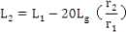

式中：L2－受声点（即被影响点）所接受的声级，dB(A)；
L1－距声源 1m 处的声级，dB(A)；
r2－声源至受声点的距离，m；
r1－参考位置的距离，取 1m。
各预测点声压级按下列公式进行叠加：
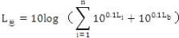

式中：L 总——预测点叠加后的总声压级，dB(A)；
Li——第 i 个声源到预测点处的声压级，dB(A)；
Lb——环境噪声本底值，dB(A)；
n——声源个数。
3.1.2 预测结果与评价
本项目实行单班 8h 工作制度，仅昼间生产，厂界噪声预测结果见下表。
表 42 项目厂界噪声预测结果一览表 单位：dB（A）

预测方位 | 最大值点空间相对位置  /m |  |  | 时段 | 贡献值  （dB(A)） | 标准限值  （dB(A)） | 达标情况
 | X | Y | Z
东侧 | 52.9 | 2.9 | 1.2 | 昼间 | 51. 1 | 65 | 达标
南侧 | 7.5 | -55.9 | 1.2 | 昼间 | 51.6 | 65 | 达标
西侧 | -50.5 | 15 | 1.2 | 昼间 | 53.6 | 65 | 达标
北侧 | -2.6 | 55.5 | 1.2 | 昼间 | 54.3 | 65 | 达标
注：坐标以厂界中心（115.130004,35.851329）为坐标原点，正东向为 X 轴正方向，正北向 为 Y 轴正方向。
由以上预测可知，项目运营期间厂界昼间噪声符合《工业企业厂界环境噪声

排放标准》（GB12348-2008）3 类标准。项目正常生产时间为 8h/d ，夜间不生产， 项目噪声经隔声及衰减后，对周围环境的影响较小。
3.2 自行监测计划
项目厂界周边 50m 范围内无声环境保护目标，根据根据《排污单位自行监测 技术指南 总则》（HJ 819-2017）、《排污许可证申请与核发技术规范 家具制造 工业》（HJ1027-2019），噪声自行监测计划见下表。
表 43 监测计划内容一览表
 | 监测内容 | 监测位置 | 监测项目 | 监测频率 | 执行标准
 | 噪声 | 边界外 1m | 等效连续 A  声级 | 1 次/季度 | 《工业企业边界环境噪声排放标准》 （GB12348-2008）3 类标准
4 、固体废物环境影响分析
4.1 污染源分析
4.1.1 固体废物核算过程
主要为生活垃圾、一般工业固废和危险废物。
（1）生活垃圾
本项目劳动定员 100 人，生活垃圾产生系数按 0.5kg/人 ·d 计，则项目生活垃 圾产生量为 50kg/d ，15t/a ，收集后交环卫部门统一处理。
（2）一般工业固废
①废边角料
项目在加工过程中会产生木材边角料，原材料年使用量为 900m3/a ，密度按 0.5g/cm3，使用量为 450t/a。类比同类家具加工企业，产生量约为木材原料的 0.2%， 即 0.9t/a 。废边角料收集后暂存于一般固废间，定期出售给废品回收单位。
②锯末
木材加工产生的锯末量约为木材用量的 0.1% ，本项目木材使用量为 450t/a， 木材加工产生锯末的量约为 0.45t/a 。锯末收集后暂存于一般固废间，定期外售生 物质加工厂。

②除尘器收尘
本项目除尘器收尘灰作为一般固废的为木加工车间产生的粉尘，根据源强核 算内容，本项目木加工车间除尘器收尘灰为 1.564t/a 。除尘器收尘收集后暂存于 一般固废间，定期外售综合利用。
③废包装材料
根据建设单位提供资料，本项目包装过程中产生的废包装材料产生量为 0.5t/a ，收集后暂存于一般固废间，定期外售综合利用。
建设单位拟设置 1 座 20m2 的一般固废堆场，上述一般固废在固废堆场分类暂 存后，定期外售。
根据《一般固体废物分类与代码》（GB/T39198-2020），本项目产生的各类 一般工业固废代码详见下表。
表 44 本项目一般工业固废
 | 废物名称 | 行业 | 类别 | 代码
 | 废边角料 | 废弃资源 | 其他废物 | 900-999-99
 | 除尘器收尘 |  | 工业粉尘 | 900-999-66
 | 废包装材料 |  | 其他废物 | 900-999-99
 | 锯末 |  | 其他废物 | 900-999-99
（3）危险废物
主要为废破损包装桶（废油漆桶、废胶桶、稀释剂桶、固化剂桶）、油磨粉 尘（含漆粉尘）、废活性炭、废催化剂、废机油、废过滤棉（含漆雾颗粒物）。
①废破损包装桶
项目使用的漆料、稀释剂、胶、固化剂均为桶装。根据建设单位提供资料， 漆料、稀释剂、胶、固化剂等废包装桶产生量为 1.67t/a ，以上废包装桶破损率按 30%计算，则产生量为 0.5t/a ，作为危险固废处理，其余 1.17t/a 未破损的废包装 桶交由厂家回收。这部分废物属于危险固废的范围，按《国家危险废物名录》（2021 年版），其属于 HW49 ，危废代码 900-041-49 。

根据《固体废物鉴别标准通则》（GB34330-2017）, 固体废物不包括“任何不 需要修改和加工即可用于其原始用途的物质，或者在产生点经过修复和加工后满 足国家、地方制定或行业通行的产品质量标准并且用于其原始用途的物质 ”据此， 项目未破损交由厂家回收的废包装桶，不属于危险废物。破损的废包装桶作为危 险固废暂存于危废暂存间，委托有资质单位处理，未破损的废包装桶，由厂家回 收，不作为固废处理。
②油磨粉尘（含漆粉尘）
油磨工序产生的粉尘属于含漆粉尘，属于危险废物，根据源强核算内容，本 项目油磨房除尘器收尘灰为 0.565t/a，属于 HW12，危废代码为 900-252-12，收集 后与喷漆漆渣一并暂存，定期交由有资质的单位处理。
③废活性炭
本项目废气采用活性炭吸附脱附+催化燃烧装置处理，产生废活性炭属于危 险废物，危废类别为 HW49 ，危废代码：900-039-49 。本项目催化燃烧装置共设
3 套活性炭吸附床，活性炭采用碘值不低于 800 毫克/克的柱状活性炭，活性炭总 填装量 11m3 ，约 5.28t ，活性炭定期脱附再生，3-5 年更换一次，故废活性炭的产 生量为 5.28t/3a 。废活性炭采用专用容器储存于危废暂存间，委托有资质单位收 集处置。
④废催化剂
有机废气处理过程中会产生一定量 的废催化剂 ，危废代码（HW50 ） 772-007-50 ，根据同类废气治理工程设计方案以及设备厂家提供资料，催化剂使 用寿命约5 年，并且载体可再生。催化剂以铂、钯等贵金属为主，单次更换量为 每套设备 0.2m3/a ，容量为 0.58g/L ，项目共设 1 套催化燃烧装置，则废催化剂产 生量为 0.116t/5a 。废催化剂采用专用容器储存于危废暂存间，委托有资质单位收 集处置。
⑤废机油

机械设备定期更换的废机油，产生量为 0.1t/a。危废类别为：HW08，危废代 码为：900-217-08 。废机油采用专用容器储存于危废暂存间，委托有资质单位收 集处置。
⑥废过滤棉（含漆雾颗粒物）
根据建设单位提供的工艺配方，溶剂型涂料上漆率为 66.04% ，33.95%固体 组分未喷在家具上而被收集，水性涂料上漆率为 97.17%，2.83%固体组分未喷在 家具上而被收集，被收集的固体组分经干式过滤器收集处理，过滤棉每 5 个月更 换一次，被收集废漆雾颗粒物 0.9556t/a，废过滤棉（含漆雾颗粒物）产生量为 1.5t/a。 根据《国家危险废物名录》（2025 年版），废过滤棉（含漆雾颗粒物）属于 HW12， 危废代码为 900-252-12 。采用专用容器密闭储存，暂存在危废暂存间内，定期委 托给有资质的单位进行妥善处置。
表 45 本项目固体废物产排情况表

序 号 | 产生  环节 | 名称 | 属性 | 废物代码 | 主要有毒  有害物质  名称 | 物理  性状 | 环境  危险  特性 | 年度产 生量 | 贮存  方式 | 处置方  式和去  向 | 利用或  处置  量（t/a）
1 | 木加 工 | 废边角  料 | 一般固 废 | 900-999-99 | / | 固态 | / | 0.9t/a | 一般  固废 间 20m2 | 收集后 外售 | 1.5
2 | 木加 工 | 锯末 | 一般固 废 | 900-999-99 | / | 固态 | / | 0.45t/a |  |  | 1.0
3 | 除尘 器 | 除尘器 收尘 | 一般固 废 | 900-999-66 | / | 固态 | / | 1.564t/a |  |  | 0. 14
4 | 包装 | 废包装 材料 | 一般固 废 | 900-999-99 | / | 固态 | / | 0.5t/a |  |  | 0.5
5 | 生产 | 废破损  包装桶 | 危险废 物 | 900-041-49 | 漆料、稀释 剂、固化 剂、胶黏剂 | 固态 | T/In | 0.5t/a | 危废 间 20m2 | 分别交  由相应  资质单  位处理 | 0.5
6 | 油磨 | 油磨粉  尘 | 险废物 | 900-252-12 | 含漆粉尘 | 固态 | T ，I | 0.565t/a |  |  | 0.565
7 | 废气  治理 | 废活性  炭 | 危险废  物 | 900-039-49 | 有机废  气、漆料 | 固态 | T | 5.28t/3a |  |  | 1.76
8 |  | 废催化  剂 | 危险废  物 | 772-007-50 | 催化剂 | 固态 | T | 0.116t/5a |  |  | 0.0232
9 | 设备 | 废机油 | 危险废 | 900-217-08 | 油类物质 | 液态 | T ，I | 0. 1t/a |  |  | 0. 1

 | 运行 |  | 物
10 | 废气  治理 | 废过滤  棉（含  漆雾颗  粒物） | 危险废  物 | 900-041-49 | 漆料 | 固态 | T/In | 1.5t/a |  |  | 1.5
11 | 员工  生活  办公 | 生活垃  圾 | 一般固 废 | / | / | 固态 | / | 15t/a | 垃圾 桶 | 交由环  卫部门  统一处  理 | 15
4.2 管理要求
（一）一般固废管理要求
一 般 固 废 按 照 《 一 般工 业 固 体 废 物 贮 存 和 填 埋 污 染 控 制 标 准 》 （GB18599-2020）及相关国家及地方法律法规，提出如下环保措施：
1）一般固废临时堆场的地面已进行硬化，有防渗漏、防风、防晒、防雨淋设 施。
2）加强监督管理，一般固废间应按 GB15562.2 设置环境保护图形标志。
3）按《一般工业固体废物管理台账制定指南（试行）》建立一般固体废物台 账。
综上所述，本项目产生的固废经妥善处理、处置后，可以实现零排放，对周 围环境及人体不会造成影响，亦不会对环境产生二次污染，所采取的治理措施是 可行的。
（二）危险废物管理要求
危险废物暂存区应根据不同性质的危废进行分区堆放储存，并做好防渗、消 防等防范措施 ， 存储区必须严格按照《 危险废物贮存污染控制标准 》 （GB18597-2023）的要求建设和维护使用，具体如下：
（1）贮存设施应根据危险废物的形态、物理化学性质、包装形式和污染物迁 移途径，采取必要的防风、防晒、防雨、防漏、防渗、防腐以及其他环境污染防 治措施，不应露天堆放危险废物。
（2）贮存设施应根据危险废物的类别、数量、形态、物理化学性质和污染防

治等要求设置必要的贮存分区，避免不相容的危险废物接触、混合。
（3）贮存设施或贮存分区内地面、墙面裙脚、堵截泄漏的围堰、接触危险废 物的隔板和墙体等应采用坚固的材料建造，表面无裂缝。
（4）贮存设施地面与裙脚应采取表面防渗措施；表面防渗材料应与所接触的 物料或污染物相容，可采用抗渗混凝土、高密度聚乙烯膜、钠基膨润土防水毯或 其他防渗性能等效的材料。贮存的危险废物直接接触地面的，还应进行基础防渗， 防渗层为至少 1m 厚黏土层（渗透系数不大于 10-7cm/s），或至少 2mm 厚高密度 聚乙烯膜等人工防渗材料（渗透系数不大于 10-10cm/s），或其他防渗性能等效的 材料。
（5）同一贮存设施宜采用相同的防渗、防腐工艺（包括防渗、防腐结构或材 料），防渗、防腐材料应覆盖所有可能与废物及其渗滤液、渗漏液等接触的构筑 物表面；采用不同防渗、防腐工艺应分别建设贮存分区。
（6）贮存设施应采取技术和管理措施防止无关人员进入。
综上所述，本项目产生的固废经妥善处理、处置后，可以实现零排放，对周 围环境及人体不会造成影响，亦不会对环境产生二次污染，所采取的治理措施是 可行的。
5 土壤环境影响分析
（1）土壤污染途径分析
土壤环境影响途径涉及大气沉降、地面漫流及垂直入渗。
生产车间涉及颗粒物、甲苯、二甲苯、非甲烷总烃的排放，废气的干、湿沉 降会导致土壤中有机物的变化，因此本项目土壤环境影响途径涉及大气沉降。它 们降落到地表可引起土壤土质发生变化，破坏土壤肥力与生态系统的平衡。
（2）环境保护措施
本项目从污染物的产生、入渗、扩散、应急响应进行控制，采取的环境保护 措施主要为：

①控制拟建项目污染物的排放。控制污染物排放的数量和浓度，使之符合排 放标准和总量控制要求。
②在今后的生产过程中，做好设备的维护、检修，杜绝跑、冒、滴、漏现象。 同时，加强污染物产生环节的安全防护、报警措施，以便及时发现事故隐患，采 取有效的应对措施。
③厂区内全部采用水泥抹面，涉及物料储存的原料储存区、生产区、成品仓 库等，污染防治措施均采取严格的硬化处理。生产过程中的各种物料及污染物均 与天然土壤隔离，不会通过裸露区渗入到土壤中。
（3）分区防渗措施
根据本项目厂区可能泄漏至地面区域污染物的性质和生产单元的构筑方式， 进行分区防渗，具体如下。
表 46 防渗分区情况一览表

装置、设施 | 防渗分区
危废暂存间、喷漆房、油磨房 | 重点防渗区
生产车间成品区、木材加工区域、仓库、生活污水管线、  化粪池、一般固废间 | 一般防渗区
厂址内其他区域 | 简单防渗区
表 47 分区防渗措施一览表

装置、设施 | 防渗分区 | 建议防渗措施 | 防渗要求
危废暂存间、  喷漆房、油磨  房 | 重点防渗区 | 该区域防渗设计要求按照《危险废物贮存 污染控制标准》（GB18597-2023）要求， 地坪混凝土防渗层抗渗等级不应小于 P8， 其厚度不宜小于 150mm，防渗层性能应与 6m 厚粘土层(渗透系数≤10-7cm/s)等效。 | 等效黏土防渗层 Mb≥6.0m，  k≤1×10-7cm/s；或参 照 GB18598 执行
生活污水管线 | 一般防渗区 | 建议采用PE 管材，若采用钢管，管壁内  外进行防腐，应满足国家埋地钢管相应防  腐标准 | 等效黏土防渗层 Mb≥1.5m，  k≤1×10-7cm/s；或参 照 GB16889 执行
化粪池 | 一般防渗区 | 按 DBJT03-22-2005 05S7 标准进行施工：  池内外壁面用 1:2.5 水泥砂浆加 5%防水剂  抹面，抹面厚 20mm；外壁面高出地下水  位 500mm ，再热涂沥青两遍
生产车间成品 | 一般防渗区 | 防渗混凝土地面硬化 | 等效黏土防渗层

区、木材加工 |  |  | Mb≥1.5m，  k≤1×10-7cm/s；或参  照 GB16889 执行
区域、仓库、
一般固废间
厂址内其他区  域 | 简单防渗区 | 混凝土地面硬化 | 一般地面硬化
6 、地下水环境影响分析
根据《环境影响评价技术导则 地下水环境》（HJ 610-2016）的附录 A 地下 水环境影响评价行业分类表对本项目类别进行判别，本项目属于附录 A 中“N 轻 工-109 、锯材、木片加工、家具制造 ”的报告表，属于 IV 类项目。根据导则要求 可不开展地下水环境影响评价。
7 、生态
根据《建设项目环境影响报告表编制技术指南》（污染影响类）（试行）， 产业园区外建设项目新增用地且用地范围内含有生态环境保护目标时，应明确保 护措施。
本项目位于清丰县先进制造业开发区内，因此无需生态环境保护措施。
8 、环境风险分析
根据《建设项目环境影响报告表编制技术指南》（污染影响类）（试行）， 应明确有毒有害和易燃易爆等危险物质和风险源分布情况及可能影响途径，并提 出相应环境风险防范措施。
（一）主要危险物质及分布情况
根据建设项目危险物质数量和分布情况、生产工艺特点，风险物质识别包括： 主要原材料及辅助材料、燃料、中间产品、最终产品以及“三废” 、土壤中污染物 等。 目的是确定环境风险因子，经对照《建设项目环境风险评价技术导则》(HJ 169—2018)附录 B ，生产过程中所涉及的主要危险物质为漆料、废机油。
本项目涉及的危险物质存储量及 Q 值见下表。
表 48 危险物质存储及分布一览表
序号 | 物质名称 | CAS 号 | 临界量（t） | 最大存在量*（t） | Q

1 | 甲苯 | 108-88-3 | 10 | 0.01538 | 0.00154
2 | 二甲苯 | 1330-20-7
3 | 废机油 | / | 2500 | 0.1 | 0.00004
合计 |  |  |  |  | 0.00158
*最大存在量：按照油漆成分折算而来，年用量的 10%折算甲苯、二甲苯的产生量： 甲苯+ 二甲苯：0.1538/10=0.01538t/a 。
（二）可能影响环境的途径
（1）漆料桶泄漏
厂区内漆料桶按照危险化学品储存要求进行存放，地面进行防腐防渗处理， 同时设置围堰，可防止漆料泄漏造成地面污染。但存在漆料泄漏到厂区随雨水或 消防废水流入地表水体污染地表水及渗入土壤污染地下水的可能。
（2）废机油泄漏
厂区内废机油在专用桶内储存，存放的危废储存间专人管理，仓库门口贴有 明显标识，仓库地板具有防腐、防渗、防泄漏的性能，定期交由有资质单位处理， 大大降低废机油渗漏的污染土壤和地下水的环境风险，但存在废机油泄漏渗入土 壤污染地下水的可能。
（三）环境风险防范措施及应急要求
（1）总图布置和建筑安全防范措施：
项目根据《工业企业总平面设计规范》（GB50187-2012）、《工业企业设计 卫生标准》（GBZ1-2010）进行设计和布置。
A 、总平面按功能分区布置，项目生产区、原料区分开，各功能区之间设置 安全距离。
B 、项目原料、材料、成品及半成品的仓库、堆场，根据其储存物料的性质、 数据、包装运输方式等条件，按不同类别进行了相对集中布置，靠近相关装置和 运输路线，且符合防火、防爆、安全、卫生的规定。
C 、项目生产、储存厂房按《建筑设计防火规范》（GB50016-2014）要求建 设。

D 、项目漆料仓库设置于专门原料仓库内储存，有利于降低事故风险。
（2）原辅材料风险防范措施
本项目所用油漆为聚氨酯漆及水性漆，采用月储模式，根据储量，不构成重 大风险源。结合《喷漆室安全性能检测方法》AQ5215-2013 、《木器涂装职业安 全健康要求》AQ5217-2015 、《涂装工程安全设施验收规范》AQ5201-2007 及喷 涂安全生产操作规程中相关规定，喷漆室应遵循以下规定：
1）在喷漆室醒目部位是否设置“防火、防静电 ”等安全警示铭牌；
2）喷漆室的构造均应采用不燃或阻燃的材料；
3）根据喷漆室的种类，在满负荷生产的工作状态下，用气体浓度检测仪进行 测试检测。喷漆室内有机溶剂蒸气安全浓度，手工喷漆室有机溶剂蒸汽安全浓度 <爆炸下限 1/8；
4）检查风机及其电机是否有防爆标志、产品防爆合格证和防爆产品编号，自 动喷漆区段的任何人员出入门打开时， 自动喷漆设备应停止工作；
5）木器涂装作业应休闲选择危害小的工艺和设备，积极采用无毒或低毒原辅 料；
6）作业场所设置通风。排毒、除尘、屏蔽等预防火灾、爆炸、粉尘、毒物、 噪声等危害的防护措施；
7）木器涂装的生产区、材料堆放、库房、生活区应分开布局，应设置防火分 区，耐火等级和防火间距；
8）产生粉尘、毒物危害的生产区宜集中布置在产区全年最小频率风向的上风 侧，且地市开阔，通风条件良好的场所，对于多层厂房，产生有害气体的场所宜 布置在建筑物的上层；
9）作业场所禁止吸烟和使用明火；
10）电气设备的接口应定期清理以防木屑粉尘堆积引起事故；
11）作业人员应穿防静电服、戴防静电手套，不应穿化纤衣物、带钉皮鞋、

导电性能低的胶类鞋，不应在喷涂区内使用铁质工具进行敲打撞击；
12）产生粉尘、毒物危害的生产工艺与设备已采取密闭方式，不能密闭时， 应设置局部排风罩；
13）涂料、稀释剂、水性胶等应存储在阴凉通风的仓库内，避免受热。属于 危险化学品的物料应按其危险特性进行分类、分区、分库贮存，不应超存、混存、 露天堆放；
14）喷漆车间应设有两个以上的出入口，且保持畅通，超大厂房内的涂装操 作工位与出入口安全门的紧急撤离距离一般不超过 25m；
15）当涂装作业采用封闭喷漆工艺并使封闭喷漆空间内保持负压，同时设置 可燃气体浓度报警系统或自动抑爆系统，且喷漆工段防火分区占涂装车间面积不 到 20%时，厂房可按生产的火灾危险性分类中的丁、戊类生产厂房确定防火要求；
16）油漆作业场所 20m 以内，严禁进行电焊、切割等明火作业；
17）涂装作业的厂房内应预留原料、废料、成品存放场地；车间的门窗应向 外开，车间内的主要通道宽度应不小于 1.2m ，且保持畅通；
18）带电设备和配电箱周围 10m 以内，不准喷漆作业；
19）溶剂和油漆在车间的储量不许超过一个班的用量，并且要放在阴凉的地 方；
20）油漆等易燃物品，只能领取当天的量，用不完时，下班前退回库房，统 一保管。
（3）废气事故排放风险防范措施
若项目处理废气的抽风系统、吸附系统发生故障，会造成车间粉尘、喷漆有 机废气无法及时抽出车间，进而影响车间的操作人员的健康，同时会造成工艺废 气直排入环境中，造成大气污染。故建设单位应认真做好设备的保养，定期维护、 保修工作，使处理设施达到预期效果。为确保不发生事故性废气排放，建议建设 单位采取一定的事故性防范保护措施：

A 、各生产环节严格执行生产管理的有关规定，加强设备的检修及保养，提 高管理人员素质，并设置机器事故应急措施及管理制度，确保设备长期处于良好 状态，使设备达到预期的处理效果。
B 、现场作业人员定时记录废气处理状况，如对废气处理设施中的催化燃烧
系统、抽风系统等设备进行点检工作，并派专人巡视，遇不良工作状况立即停止 车间相关一旦造成事故风险作业，维修正常后再开始作业，杜绝事故性废气直排， 并及时呈报单位主管。待检修完毕再通知生产车间相关工序。
（4）废机油风险防范措施
泄露处理方法：1 、准时跟换新的油桶、2 、把地面上能铲起的油液铲起、3、 开门使空气流通、4 、用清水和洗衣粉清洗地面；油桶着火处理方法：1 、准时封 堵住桶口，使油液与空气隔离；2、小面积起火使用沙土、灭火器对火源进展扑救；
3 、严禁用水灭火；4 、转移火源四周物品；5、通知其它员工帮助扑灭，启动车间 消防应急预案并报告上级领导；6 、火势难已把握时报警并紧急疏散撤离。
采取环境风险防范措施及应急要求后，本建设项目环境风险可防控。
9 、设施投资估算及验收一览表
本项目总投资 5000 万元，环保工程投资 43.2 万元， 占总投资的 0.864% ，项 目环保投资一览表见下表，污染防治措施及“三同时”验收内容汇总见下表。
表 49 项目环保投资一览表

污染物 |  | 环保措施 | 数量 | 环保投资  （万元）
废气 | 木加工车间木加 工粉尘 | 集气罩+1 套中央除尘系统+1 根 15m高排  气筒 DA001 | 1 套 | 15
 | 油磨粉尘 | 侧向抽风装置+袋式除尘器+15m 排气筒  DA002 | 1 套 | 4
 | 拼板、擦色、喷涂 废气、危废间废气 | 密闭+1 套“干式漆雾过滤器+活性炭吸附  脱附+催化燃烧装置 ”+1 根 15m 高排气  筒 DA003 | 1 套 | 20
废水 | 生活污水 | 化粪池 | 1×20m3 化粪池 | 2
固废 | 废边角料 | 一般固废堆放间，收集后外售 | 1×20m2 | 0.5

 | 锯末
 | 废包装材料
 | 除尘器收尘
 | 废破损包装桶 | 在危废暂存间暂存后，定期交由有危险废  物处置资质单位处理 | 1×20m2 | 1
 | 油磨粉尘（含漆粉
 | 尘）
 | 废活性炭
 | 废催化剂
 | 废机油
 | 废过滤棉（含漆雾
 | 颗粒物）
 | 生活垃圾 | 垃圾桶，交环卫部门集中处理 | 若干 | 0.2
噪声 | 噪声 | 基础减振，定期维护 | / | 0.5
合计 |  |  |  | 43.2
表 50 项目污染防治措施及“三同时”验收内容汇总一览表

验收项目 |  | 治理措施 | 验收标准 | 验收内容
废 气 | 木加工车间木 加工粉尘 | 集气罩+1 套中央除  尘系统+1 根 15m高  排气筒 DA001 | 《重污染天气重点行业应急减排措  施制定技术指南（2020 年修订版）》  的函》（环办大气函〔2020〕340 号）  中家具制造行业 A 级企业要求（颗粒  物有组织浓度限值：10mg/m3） | 颗粒物排放口 浓度、排放速率
 | 油磨粉尘 | 侧向抽风装置+袋  式除尘器+15m 排  气筒 DA002
 | 拼板、擦色、  喷涂废气、危 废间废气 | 密闭+1 套“干式漆  雾过滤器+活性炭  吸附脱附+催化燃  烧装置 ”+1 根 15m  高排气筒 DA003 | 颗粒物、甲苯、二甲苯、非甲烷总烃  能够达到《工业涂装工序挥发性有机  物排放标准》（DB41/1951-2020）（非  甲烷总烃 50mg/m3 、甲苯与二甲苯合  计 20mg/m3 ）、《关于全省开展工业  企业挥发性有机物专项治理工作中  排放建议值的通知》豫环攻坚办  〔2017〕162 号（家具制造业非甲烷  总烃 60mg/m3 、 甲苯与二甲苯合计  20mg/m3 ）以及《重污染天气重点行  业应急减排措施制定技术指南（2020  年修订版）》（环办大气函〔2020〕  340 号）家具行业绩效分级指标（A  级）（PM：10mg/m3；NMHC：20mg/m3） | 颗粒物、甲苯、  二甲苯、非甲烷 总烃排气口浓  度、排放速率
 | 无组织粉尘 | 车间密闭 | 《大气污染物综合排放标准》  （GB16297-1996）表 2 颗粒物无组织  排放监控浓度限值 1mg/m3 | 颗粒物上下风  向无组织排放  浓度
 | 无组织有机废 | 车间密闭 | 豫环攻坚办[2017]162 号附件 2 工业 | 非甲烷总烃、甲

 |  | 气 |  | 企业边界挥发性有机物排放建议值  2mg/m3 ，以及《挥发性有机物无组织  排放控制标准》（GB37822-2019）附  录 A 厂区内无组织特别排放限值（非  甲烷总烃 1h 平均浓度限值 6mg/m3，  一次浓度限值 20mg/m3） | 苯、二甲苯上下 风向无组织排  放浓度
 | 废 水 | 生活废水 | 经厂区化粪池处理  后，排入清丰中州  水务有限公司第二  污水处理厂 | 清丰中州水务有限公司第二污水处  理厂受纳水质标准以及《污水综合排  放标准》（GB8978-1996）表 4 三级  标准（COD：350mg/L ，BOD5：  170mg/L ，SS：210mg/L ，NH3-N：  30mg/L） | 1×20m3 化粪池
 | 固 废 | 废边角料 | 一般固废堆放间 1  座，收集暂存后外  售 | 《一般工业固体废物贮存和填埋污 染控制标准》（GB18599-2020） | 1×20m2 一般固  废堆放间
 |  | 锯末
 |  | 废包装材料
 |  | 除尘器收尘
 |  | 生活垃圾 | 垃圾桶，交环卫部 门集中处理 |  | 垃圾桶
 |  | 废破损包装桶 | 在危废暂存间暂存  后，定期交由有危  险废物处置资质单  位处理 | 《危险废物贮存污染控制标准》  （GB18597-2023） | 1×20m2 危废间
油磨粉尘（含
漆粉尘）
 |  | 废活性炭
 |  | 废催化剂
 |  | 废机油
废过滤棉（含
漆雾颗粒物）
 | 噪 声 | 噪声 | 基础减震，定期维  护 | 《工业企业厂界环境噪声排放标准》 （GB12348-2008）3 类 | 昼间<65dB(A)  夜间<55dB(A）

五、环境保护措施监督检查清单

内容 要素 | 排放口(编号、 名称)/污染源 | 污染物项目 | 环境保护措施 | 执行标准
大气环境 | 木加工车间木 加工粉尘 | 颗粒物 | 集气罩+1 套中央 除尘系统+1 根 15m 高排气筒 | 《大气污染物综合排放标准》  （GB16297-1996）表 2 标准  （无组织排放限值 1mg/m3）  及《重污染天气重点行业应急  减排措施制定技术指南（2020  年修订版）》的函》（环办大  气函〔2020〕340 号）中家具  制造行业 A 级企业要求（颗  粒物有组织浓度限值：  10mg/m3 ，无组织排放限值  1mg/m3）
 | 油磨粉尘 | 颗粒物 | 侧向抽风装置+袋  式除尘器+15m 排  气筒
 | 拼板、擦色、喷  涂废气、危废间  废气 | 颗粒物、非  甲烷总烃、  甲苯、二甲  苯 | 密闭+1 套“干式  漆雾过滤器+活  性炭吸附脱附+  催化燃烧装置 ”  +1 根 15m 高排气  筒 | 颗粒物、甲苯、二甲苯、非甲  烷总烃能够达到《大气污染物  综合排放标准》  （GB16297-1996）二级标准  （无组织排放限值 1mg/m3）、  《工业涂装工序挥发性有机  物排放标准》  （DB41/1951-2020）（非甲烷 总烃 50mg/m3、甲苯与二甲苯 合计 20mg/m3）、《关于全省 开展工业企业挥发性有机物 专项治理工作中排放建议值 的通知》（豫环攻坚办〔2017〕 162 号）（家具制造业非甲烷 总烃 60mg/m3、甲苯与二甲苯 合计 20mg/m3）以及《重污染 天气重点行业应急减排措施 制定技术指南（2020 年修订 版）》（环办大气函〔2020〕 340 号）家具行业绩效分级指 标（A 级）（PM：10mg/m3；

 |  |  |  | NMHC：20mg/m3）
地表水环  境 | 生活污水 | COD 、SS、  氨氮、BOD5 | 经厂区化粪池处 理后，排入清丰中 州水务有限公司 第二污水处理厂 | 清丰中州水务有限公司第二  污水处理厂受纳水质标准以  及《污水综合排放标准》  （GB8978-1996）表 4 三级标  准（COD：350mg/L，BOD5：  160mg/L ，SS：200mg/L，  NH3-N：40mg/L）
声环境 | 厂界 | 机械噪声 | 安装减震垫、厂房 隔音等措施 | 《工业企业厂界环境噪声排  放标准》（GB12348-2008）3  类标准（昼间<65dB(A)  夜间<55dB(A））
电磁辐射 | /
固体废物 | 废边角料、除尘器收粉尘、废包装材料、锯末收集暂存后外售；职工生活垃 圾由环卫部门统一处理；废破损包装桶、废活性炭、废催化剂、油磨粉尘（含 漆粉尘）、废机油、废过滤棉（含漆雾颗粒物）分别收集后在危废间暂存， 定期交有资质单位处理
土壤及地  下水污染  防治措施 | 场地硬化、防渗、防漏
生态保护 措施 | 厂区进行绿化
环境风险  防范措施 | 在生产车间、办公等区域配备相应数量的便携式手提灭火器和消防栓。对各 种原料应按有关消防规范分类储存，以降低事故发生率。易燃物储存区要形 成相对独立区，并在周围设防火墙，隔离带并在醒目位置写有“禁止吸烟”等 的标语。
其他环境  管理要求 | 结合当前环保管理要求，评价建议建设单位对本项目厂容厂貌规范建设，厂  区围墙不能低于 2.5m；厂区地面进行全部硬化；生产车间全部封闭等。

六、结论

本项目符合国家当前的产业政策，项目运营期产生的废气、废水、噪声、固废 等在采取评价提出的相应污染防治措施后，均可得到有效的治理或综合利用，实现 达标排放。因此，本项目在严格落实评价提出的污染防治措施的前提下，从环保角 度分析，本项目建设可行。

附表

建设项目污染物排放量汇总表

项目 分类 | 污染物名称 | 现有工程  排放量（固体废 物产生量）① | 现有工程 许可排放量  ② | 在建工程  排放量（固体废物  产生量）③ | 本项目  排放量（固体废物 产生量）④ | 以新带老削减量  （新建项目不填）  ⑤ | 本项目建成后  全厂排放量（固体废  物产生量）⑥ | 变化量 ⑦
废气 | 颗粒物 | / | / | / | 0.4439t/a | / | 0.4439t/a | +0.4439t/a
 | 甲苯+二甲苯 | / | / | / | 0.0223t/a | / | 0.0223t/a | +0.0223t/a
 | 非甲烷总烃 | / | / | / | 0.518t/a | / | 0.518t/a | +0.518t/a
废水 | COD | / | / | / | 0.0704t/a | / | 0.0704t/a | +0.0704t/a
 | NH3-N | / | / | / | 0.0035t/a | / | 0.0035t/a | +0.0035t/a
一般工业  固体废物 | 废边角料 | / | / | / | 0.9t/a | / | 0.9t/a | +0.9t/a
 | 锯末 | / | / | / | 0.45t/a | / | 0.45t/a | +0.45t/a
 | 除尘器收尘 | / | / | / | 1.564t/a | / | 1.564t/a | +1.564t/a
 | 废包装材料 | / | / | / | 0.5t/a | / | 0.5t/a | +0.5t/a
危险废物 | 废破损包装桶 | / | / | / | 0.5t/a | / | 0.5t/a | +0.5t/a
 | 油磨粉尘（含漆粉尘） |  |  |  | 0.565t/a |  | 0.565t/a | +0.565t/a
 | 废活性炭 |  |  |  | 5.28t/3a |  | 5.28t/3a | +5.28t/3a
 | 废催化剂 | / | / | / | 0.116t/5a | / | 0.116t/5a | +0.116t/5a
 | 废机油 |  |  |  | 0.1t/a |  | 0.1t/a | +0.1t/a
 | 废过滤棉（含漆雾 颗粒物） | / | / | / | 1.5t/a | / | 1.5t/a | +1.5t/a
生活垃圾 | 生活垃圾 | / | / | / | 15t/a | / | 15t/a | +15t/a
注：⑥=①+③+④-⑤; ⑦=⑥-①
— 82 —

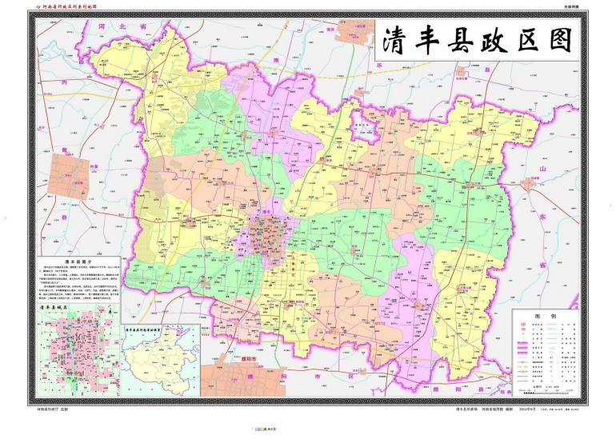



本项目
附图一 本项目地理位置图

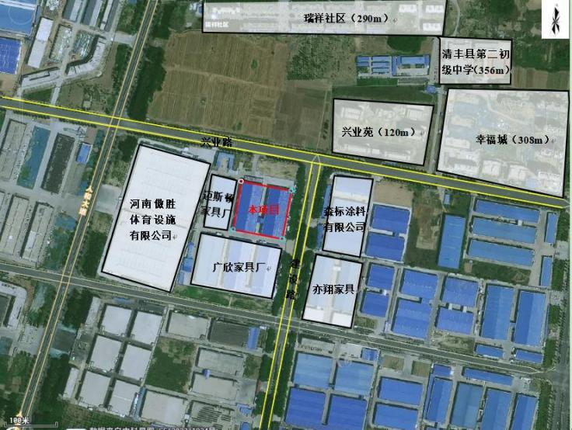

107m
278m

附图二 项目周边环境示意图

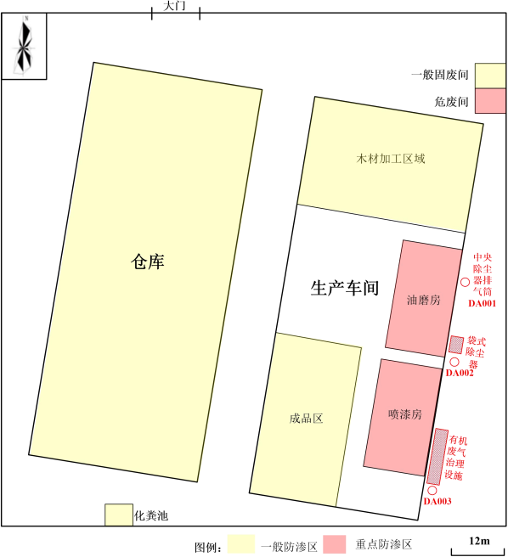

附图三 项目厂区平面布置及分区防渗示意图

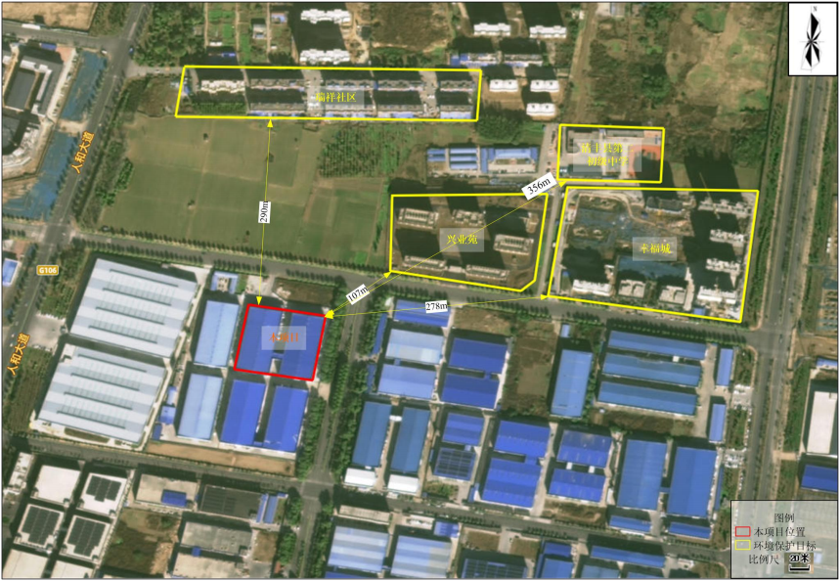
附图四 本项目环境保护目标分布图

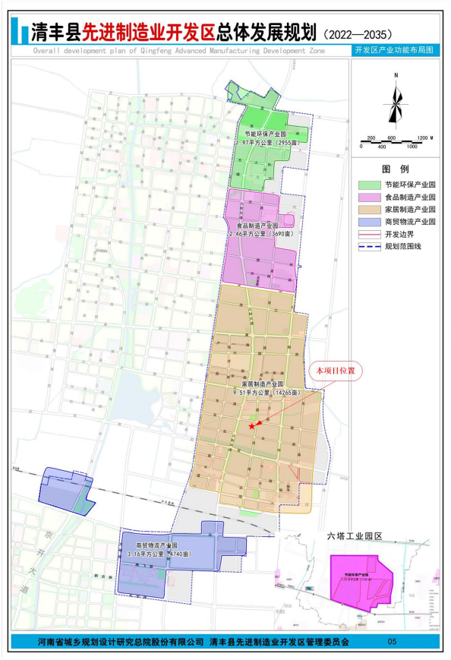
附图五 本项目在清丰县先进制造业开发区发展定位图中位置

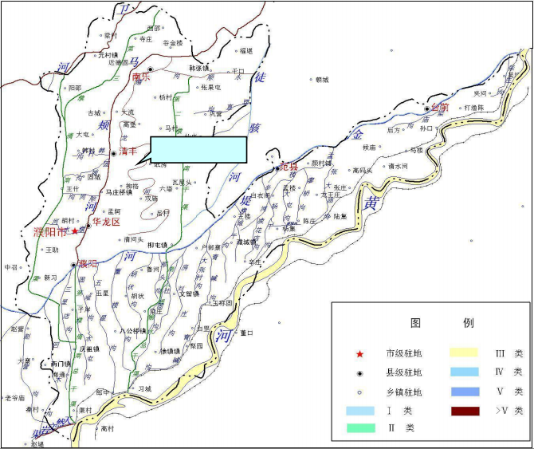



姚庄污水处理厂

本项目

附图六 本项目水系图

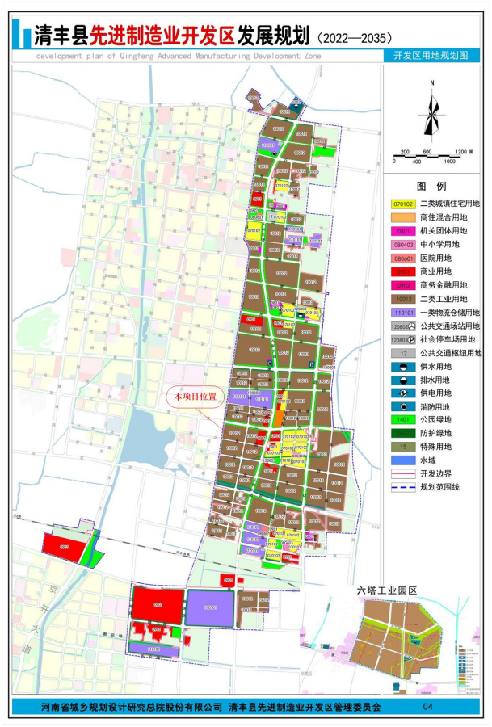
附图七 本项目与濮阳县先进制造业开发区用地规划关系图

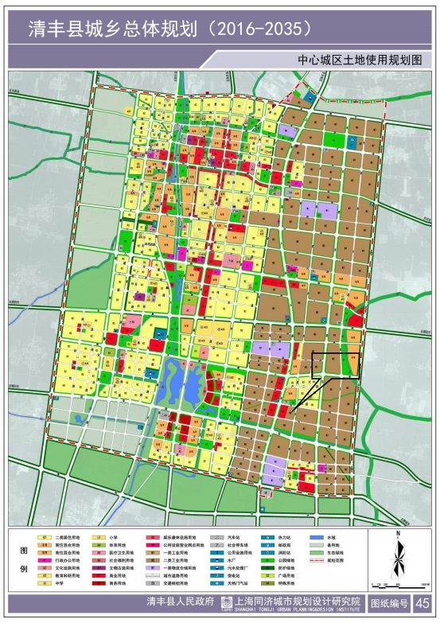
本项目

附图八 本项目在清丰县城乡总体规划中位置图

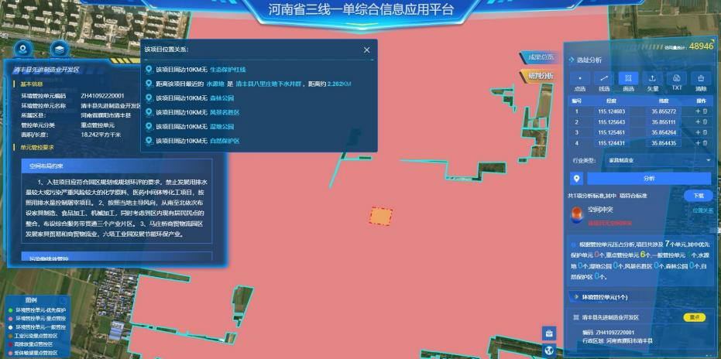

附图九 本项目在濮阳市生态环境管控单元分布图上的位置



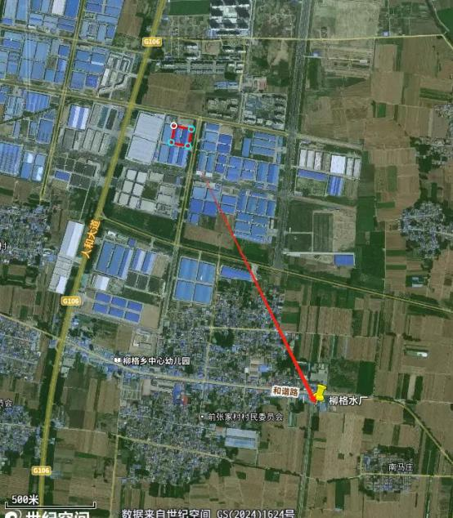
本项目

1.6km

附图十 本项目与饮用水源保护区关系图

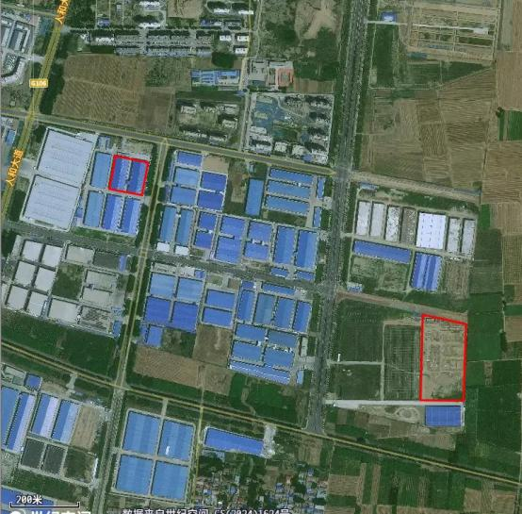
本项目



874m

碳足迹

附图十一 本项目与河南省碳足迹再生资源有限公司位置关系图

附件 1

附件 2

附件 3

附件 4

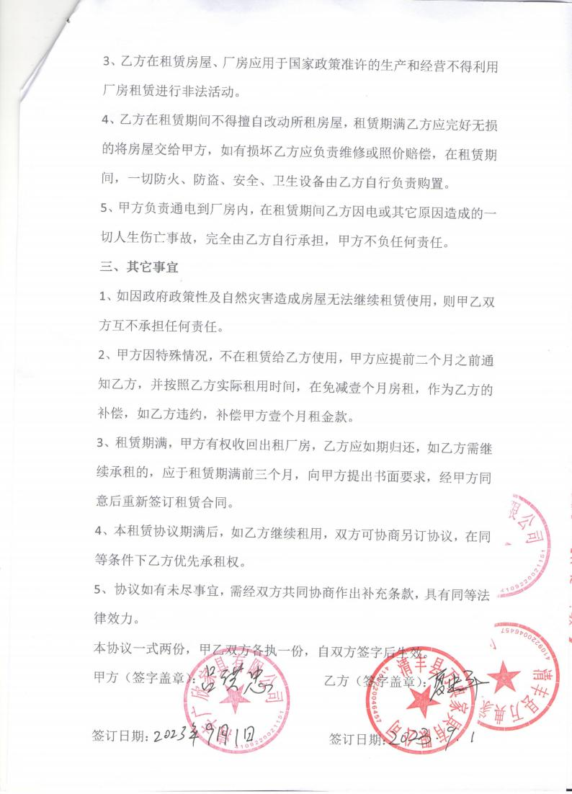

T. CT2407082
附件 5




No.:ST2407078
中国认可
国际互认
检测
TESTING
CNAS L0153

检 测 报 告
TEST REPORT

样品名称： PU实木透明底漆 (X)
Sample Description

商标/型号规格： ------ HD3660
Brand/Model specifications

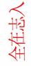
委托单位： 鹤山市华轩涂料有限公司
Applicant

检测类别： 委 托 检 测
Test Type

东产品质量监督检验研究院
c DC TLSTI STITUTEOF DUCI、JALITY SUPERVISION
国家涂料产品质量检验橙测中心(广东)


CHINAIATION/M.QUALITYTEST'NG AND INSPECTION CENTER{DR PANTINGS Miu.DOPES.(GUANGDONG)

扫 描 全 能 王 创 建


No.:ST2407078

检 测 报 告(Test Report)


共2页第1页

样品名称  Sample Description |  | PU实木透明底漆(X) |  | 生产日期  Manufactured Date | 2024年08月12日
 |  |  |  | 生产批号 Serial No. | 240812050
商标、型号规格  Brand、Model spccifications |  | ----- HD3660 |  | 收样单号  Voucher No. | C2406438
受检单位  Inspccted Entity |  | -------- |  | 检测类别 Test Type | 委托检测
委托单位 Applicant |  | 鹤山市华轩涂料有限公司 |  | 样品数量  Sample Quantity | 主漆1kg+固化剂0.5kg+ 稀释剂0.5kg
生产单位  Manufacturer |  | 鹤山市华轩涂料有限公司 |  | 抽样基数  Sampling Base | ------
抽样地点  Sampling Place |  | ------ |  | 收样日期  Sampling Date | 2024年09月03日
抽样单位  Sampling Entity |  | ------ |  | 验讫日期 Tested Date | 2024年09月20日
样品特征和状态  Sample Character and State |  |  | 完好
检测依据  Testing reference |  |  | 见结果页。
判定依据  Judgment reference |  |  | GB 18581-2020《木器涂料中有害物质限量》 (溶剂型涂料聚氨酯类底漆)
检测 结论 (Test Co n c lu s io n) :
本次委托检测共检7项，所检项目全部符合标准的要求。

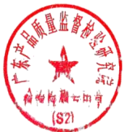
检验检测专用章
Oficial testing stamp of the institute
2024年09月20日
复印报告朱重盖红色“检验检测专用章 ”无效 No copy of thisreport is vatidowithout original red.stamp of testing body
备注 Remarks | 1.样品配比为：主漆：PU固化剂HG2050:PU稀释剂HXT920=1:0.5:0.3(质量比) ;  2.固化类型为非潮(湿)气固化型。
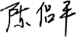
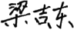
审 核 ： Checked by
主 检 ：
Tested by
批 准 ：
对 乎 班
Approved by

广 东 省 佛 山 市 顺 德 区 大 良 新 城 区 德 胜 东 路 1 号 Tel:0757-22808888 Fax:0757-22802600

检 测 报 告 (Test Report)

共 2 页 第 2 页

序号 | 枪测项目 | 检测依据 | 判定依据  要求 | 单位 | 检测  结果 | 方法 检出限 | 判定
1 | VOC含量 | GB/T 23985-2009 | ≤600 | g/L | 402 | 5 | 合格
2 | 乙二秤醚及淋酯总和含量(限乙二 靡甲醚、乙二醉甲耐酷酸酯、乙二 醉乙酥、乙二醇乙醚醋酸酯、乙二  醉二甲醚、乙二醉二乙醚、二乙二  醇二甲醚、三乙二醇二甲醚) | GB/T 23986-2009 | ≤300 | mg/kg | 未检出 | 80 | 合格
3 | 茉含量 | GB/T 23990-2009 | ≤0.1 | % | 未检出 | 0.001 | 合格
4 | 甲苯与二甲苯(含乙苯)总和含量 | GB/T 23990-2009 | ≤20 | % | 1.86 | 0.005 | 合格
5 | 多环芳烃总和含量(限萘、蒽) | GB/T 36488-2018 | ≤200 | mg/kg | 未检出 | 0.2 | 合格
6 | 游离二异氰酸酯总和含量[限甲苯  二异氰酸酯(TDI)、六亚甲基二异  氰酸酯(HDI)] | GB/T 18446-2009 | 其他≤0.2 | % | 0.03 | 0.02 | 合格
7 | 卤代烃总和含量(限二氯甲烷、三  氯甲烷、四氯化碳、1,1-二氯乙烷  、1,2-二氯乙烷、1,1,1-三氯  乙烷、1,1,2-三氯乙烷、1,2-  二氯丙烷、1,2,3-三氯丙烷、三  氯乙烯、四氯乙烯) | GB/T 23992-2009 | ≤0.1 | % | 未检出 | 0.01 | 合格  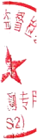  -  -

广东省佛山市顺德区大良新城区德胜东路1号 Tel:0757-22808888 Fax:0757-22802600

扫描全能王 创建

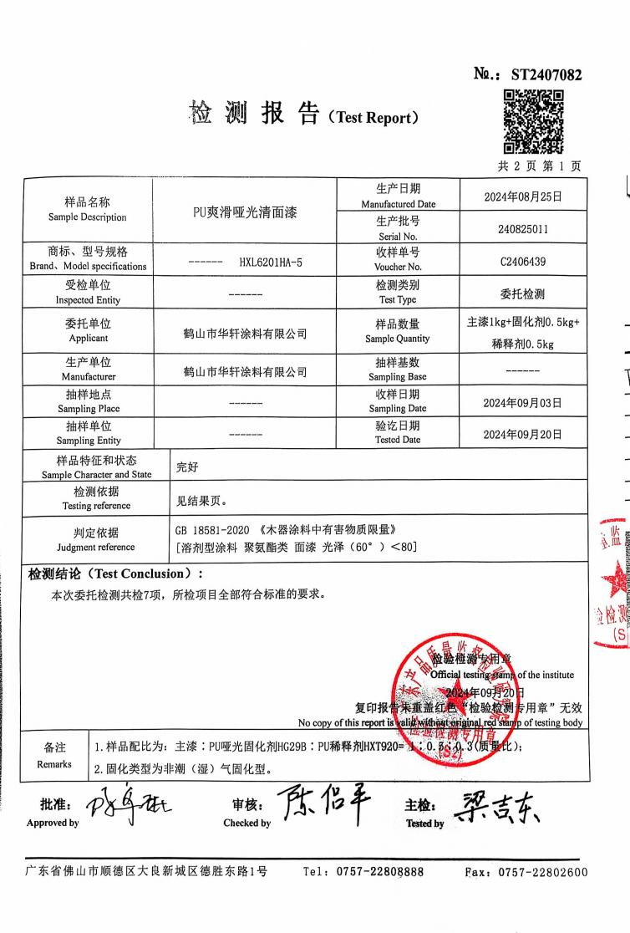

Na.: ST2407082
检 测 报 告 (Tet:Report)
共 2 页 第 2 页

序号

1

2

3
4
5

6

7

检测项目

Voc含量
乙二醇醚及醚酯总和含量(限乙二 醇甲醚、乙二醇甲醚醋酸酯、乙二
醇乙醚、乙二醇乙醚醋酸酯、乙二
醇二 甲醚、乙 二 醇二 乙 醚、二 乙 二
醇二 甲 醚 、三 乙 二醇二 甲 醚)
苯含量
甲苯与二 甲苯 (含乙苯)总和含量
多环芳烃总和含量 (限萘 、蒽 )
游离二异氰酸酯总和含量[限甲苯
二异氰酸酯 (TDI)、六亚甲基二异
氰酸酯 (HDI) ]
卤代烃总和含量 (限二氯甲烷、三
氯甲烷、四氯化碳、1 , 1-二氯乙烷
、1 , 2-二氯乙烷、1 , l , 1-三氯
乙烷、1 , 1 , 2-三氯乙烷、1 , 2-
二 氯丙烷、1 , 2 , 3-三氯丙烷、三
氯乙烯 、四氯乙烯)

检测依据

GB/T 23985-2009

GB/T 23986-2009

GB/T 23990-2009
GB/T 23990-2009
GB/T 36488-2018

.GB/T 18446-2009

GB/T 23992-2009

判定依据 要求
≤650

≤300

≤0. l
≤20
≤200

其他 ≤0. 2

≤0. 1

单位

巳/L

mg/kg

%
%
mg/kg

%

%

检测
结果
4l5

未检出

未检出

3. 76
未检出

0.04

未检出

方法
检出限
5

80

0. 001
0.005
0. 2

0. 02

0. 01

判定

合格

合格

合格
合格
合格

合格



合格

广东省佛山市顺德区大良新城区德胜东路1号 Tel : 075T-22&08888 Fax : 0757-22802600

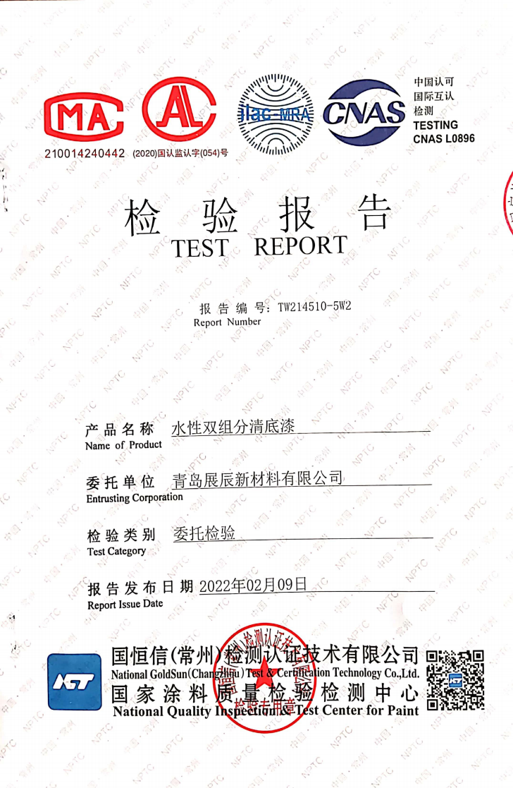

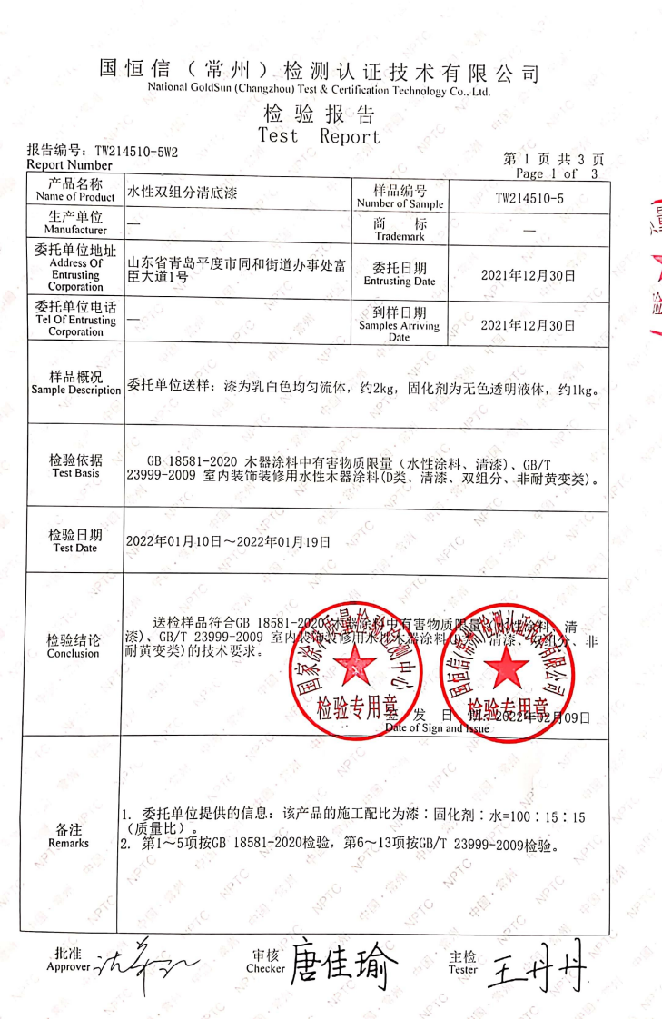

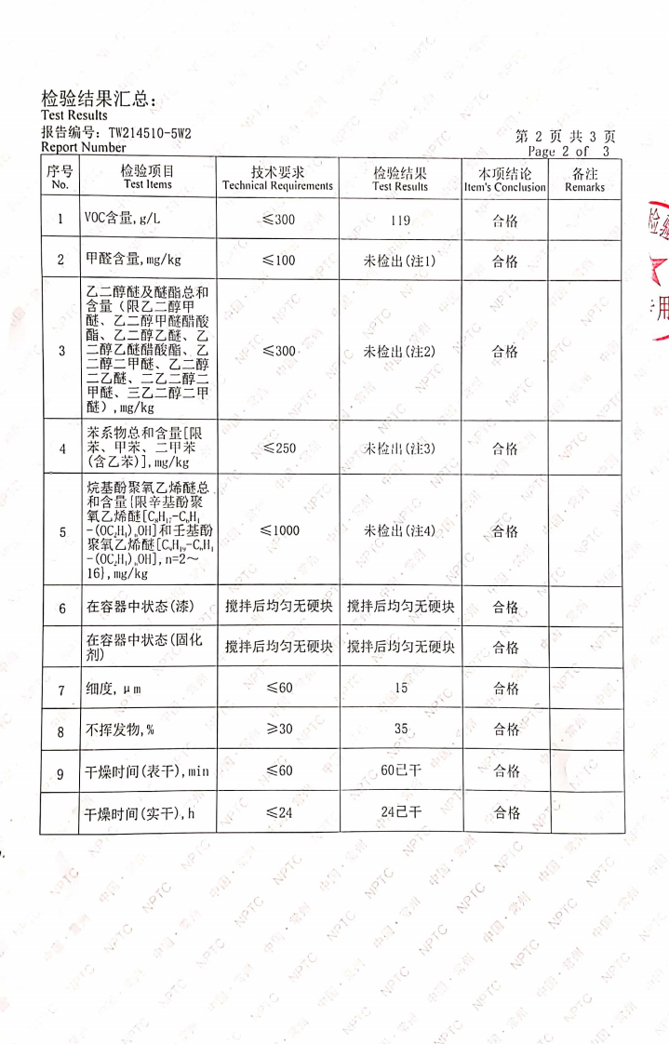

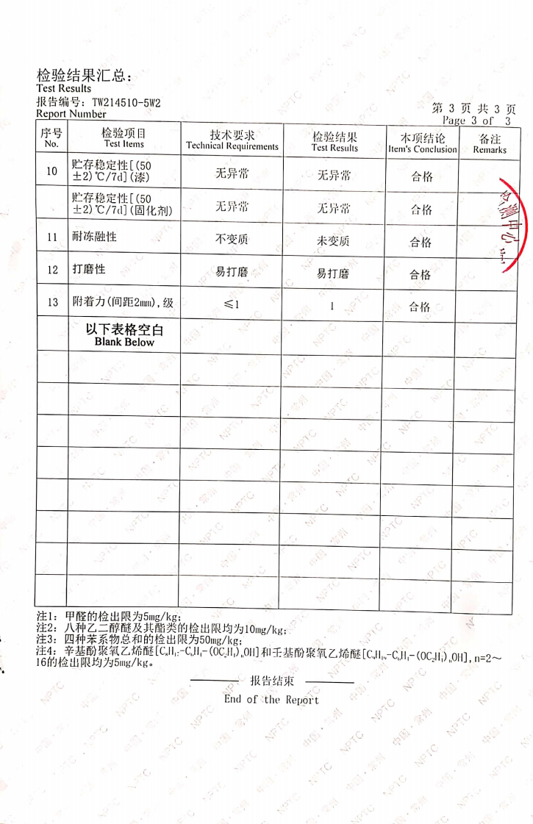


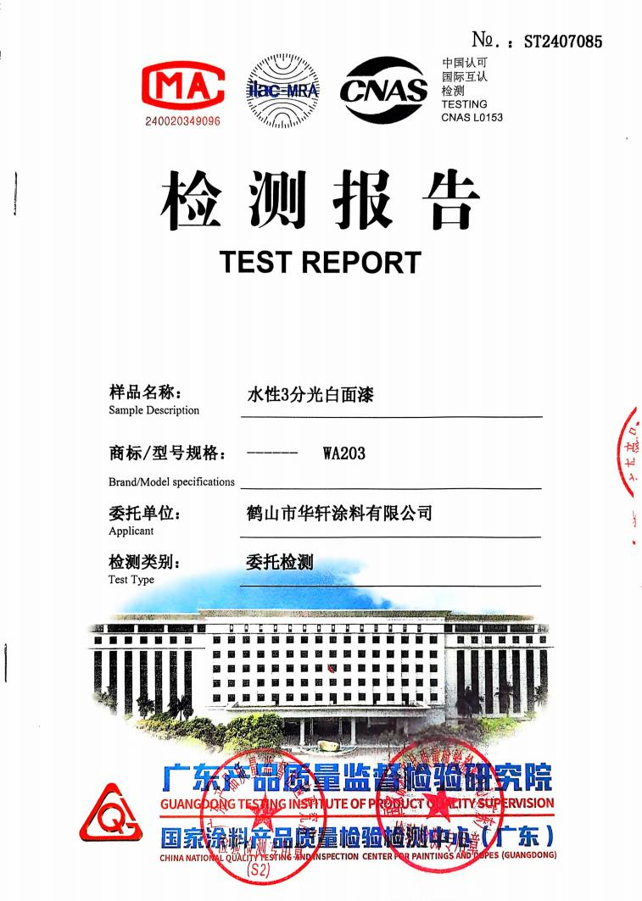
扫描全能王 创建

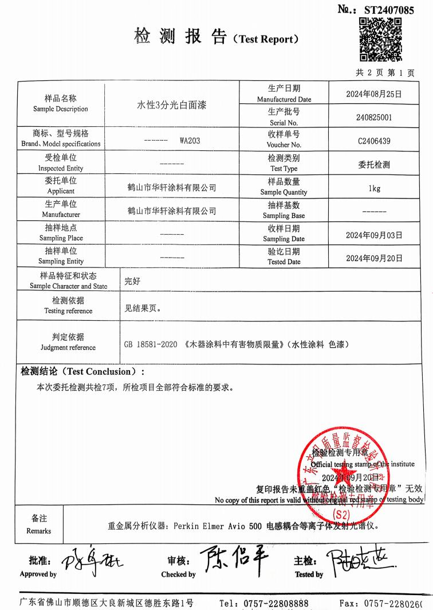

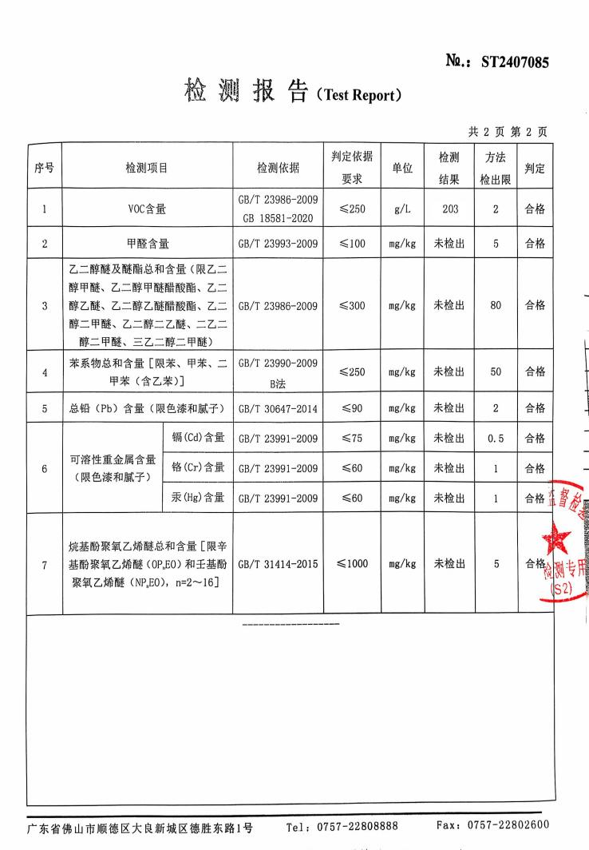

附件 6

